

FACULTAD DE INGENIERÍA
PROBABILIDAD Y ESTADÍSTICA

GUÍA PRÁCTICA_2015

Prof.: Lic. STELLA MARIS DIEZ

INDICE

PRACTICO | TEMA | PAGINA
1 | CONCEPTOS INTRODUCTORIOS | 3
2 | ESTUDIO DESCRIPTIVO DE DATOS – Métodos tabular y gráfico | 5
3 | ESTUDIO DESCRIPTIVO DE DATOS – Métodos numéricos | 10
4 | TEORIA DE PROBABILIDADES | 18
5 | DISTRIBUCIONES DE PROBABILIDAD | 23
 | PRACTICO INTEGRADOR_ 1ER PARCIAL | 34
6 | RECOPILACIÓN DE DATOS | 40
7 | TCL Y DISTRIBUCIONES MUESTRALES | 43
8 | ESTIMACION DE PARAMÉTROS Y PRUEBAS DE HIPÓTESIS | 46
9 | PRUEBAS DE HIPÓTESIS (comparación de poblaciones) | 52
10 | PRUEBAS DE HIPÓTESIS NO PARAMETRICAS SELECCIONADAS | 60
11 | ANÁLISIS DE REGRESIÓN Y CORRELACIÓN | 67
 | PRACTICO INTEGRADOR_2DO PARCIAL | 75
ANEXO I | RESUMEN DE DISTRIBUCIONES DE PROBABILIDAD SELECCIONADAS | 76
ANEXO II | INTRODUCCION A LA PRUEBAS DE HIPÓTESIS | 77
ANEXO III | RESPUESTAS ABREVIADAS A LA PRÁCTICA PROPUESTA | 79

PRÁCTICO 1: CONCEPTOS INTRODUCTORIOS

- La unidad de análisis es el objeto descripto por un conjunto de datos (que puede ser una persona, un hogar, una unidad de producto, una empresa, etc). También puede definirse como la mínima cantidad de material que provee una observación independiente. Otras denominaciones son individuo, unidad elemental o de observación, o bien unidad experimental en entornos experimentales y sujeto cuando se trata específicamente de seres humanos.
- El conjunto completo de individuos se denomina población. Una población puede ser finita, infinita y aún no tener existencia física. La observación completa de una población se denomina censo.
- El censo es una forma de recopilación de datos, aunque no es de uso habitual. Otra forma de recopilar datos es a través de muestreo o su variante, la experimentación. En estos casos se observa a un subgrupo de individuos de la población.
- En ocasiones la muestra no se extrae directamente de la población, sino de un grupo más reducido denominado marco muestral.
- Se denomina diseño muestral al plan o método para seleccionar a las unidades de análisis de la población. Se denomina diseño experimental a una regla que determina la asignación de las unidades experimentales a los tratamientos.
- Variable es cualquier característica observada en un individuo. Pueden ser categóricas (también llamadas cualitativas, son no numéricas) o cuantitativas (numéricas, que se sub-clasifican en discretas o continuas). Otras denominaciones: variable dependiente y variable respuesta.
- Las variables de interés también pueden ser definidas como funciones de otras variables.
- Las variables pueden medirse en diferentes escalas: nominal u ordinal en el caso de variables categóricas y escalas de intervalo o de razón para las variables cuantitativas.
- En estudios experimentales suelen distinguirse la variable respuesta o dependiente y la/s variable/s independiente, explicatoria o factor.
- En el marco de una investigación pueden llevarse a cabo diferentes tipos de estudios:
Según sean recopilados los datos Observacional – experimental
Según el objetivo del estudio Exploratorio - confirmatorio
Según el número de variables Univariado – multivariado
Según el momento de recopilación Transversal - longitudinal
Según el alcance de las conclusiones Descriptivo – inferencial

PRÁCTICA PROPUESTA

En cada uno de los casos de estudio que se presentan a continuación identifique: a) fenómeno/problema en estudio, la unidad de análisis y la población, b) la/s variable/s y su clasificación, escala y unidad de medida, c) la forma de recopilación de datos, d) el tipo de estudio realizado.

PROBLEMA 1. Directivos de la AFIP (Administración Federal de Ingresos Públicos) se proponen mejorar el servicio de atención de los usuarios que operan en las distintas sucursales de la ciudad de Buenos Aires. Con tal motivo deciden llevar a cabo un relevamiento sobre una muestra de n usuarios de cada sucursal. Sobre cada uno relevarán el tiempo de espera en ser atendido (en minutos) y el grado de satisfacción con la atención recibida (valoración de 0 a 10, donde 0 = muy insatisfecho a 10= totalmente satisfecho).

PROBLEMA 2. El suero es un subproducto de la industria láctea y aproximadamente el 45% se desecha. Por otra parte, el quesillo es un queso fresco, no madurado, elaborado habitualmente con leche de vaca, de sabor moderamente ácido y consistencia semiblanda, nutritivo y económico.
En un experimento se elaboró quesillo a partir del suero del queso doble crema utilizando dos métodos de complementación de acidez para evaluar la calidad del producto que se espera sea saludable. En el método 1 se adicionó ácido cítrico a 10 piezas de 500 gr y en el método 2 se trataron 12 piezas con ácido acético. Luego de 15 días refrigerados se hicieron determinaciones del contenido de grasa/pieza (en gramos).

PROBLEMA 3. Técnicamente se denomina ruido al sonido no deseado. La intensidad sonora se mide en decibeles (dB): según la Organización Mundial de la Salud, la intensidad sonora alcanza un punto de peligro por encima de los 90 decibeles y se convierte en dolorosa a partir de los 120 dB.
Como parte de una investigación sobre contaminación acústica en la esquina de Juramento y Cabildo y con el supuesto de que las motos son una de las principales fuentes de ruido no deseado, se realizaron mediciones de la intensidad sonora y el número de motos en tránsito/minuto.

PROBLEMA 4. Recientemente UNICEF llevó a cabo una investigación sobre acceso, consumo y uso de redes sociales de adolescentes argentinos. Participaron 500 adolescentes y jóvenes porteños de entre 12 y 20 años. Para describir situaciones vinculadas a inseguridad vividas en Internet e indagar si las actitudes varían con la edad, se incluyó una pregunta referida a si alguna vez bloqueó el acceso de alguna persona a su cuenta de facebook (Nunca-Al menos una vez) y se agrupó a los encuestados según la edad (12 a 13, 14 a 16, 17 a 20).

PROBLEMA 5. Defina un fenómeno/problema de investigación vinculado a su actividad laboral o campo profesional: descríbalo brevemente y formule una hipótesis, es decir, una solución tentativa.
Proponga un procedimiento (metodología) para poner a prueba su hipótesis. Identifique las variables que deberán ser observadas y su clasificación y escala.

PRÁCTICO 2: ESTUDIO DESCRIPTIVO DE DATOS – Métodos tabular y gráfico

- Para describir un conjunto de datos usted cuenta con método gráfico/tabular o métodos numéricos.
- La distribución de una variable describe qué valores toma y con qué frecuencia. La distribución de una variable puede analizarse con base en una tabla o gráficamente.
- Los gráficos más comunes para describir la distribución de una variable cuantitativa que toma muchos valores, son el histograma y el gráfico de bastones; mientras que el gráfico de tallo y hoja es ideal cuando la variable cuantitativa toma pocos valores.
- El eje vertical de los gráficos como histograma, de bastones y de barras, siempre debe comenzar en cero.
- Las frecuencias pueden presentarse en valores absolutos o en porcentajes denominados frecuencias relativas. A los fines de hacer comparaciones se deben representar las frecuencias relativas.
- Los gráficos de sectores y de barras son útiles para visualizar la distribución de variables categóricas. Los gráficos de línea se utilizan para observar la evolución de una variable en el tiempo.
- Los gráficos de barras compuestos son útiles para comparar las distribuciones de dos variables categóricas y se tabulan con las denominadas tablas de contingencia o de doble entrada.
- Una tabla de contingencia describe la relación/distribución entre dos variables categóricas o categorizadas.
- La distribución condicional muestra la distribución de una variable (variable fila por ejemplo) con relación a cada valor de la otra variable (variable columna).

EJEMPLOS DE CÁLCULO E INTERPRETACIÓN

EJEMPLO 1. El control de calidad de botellas de agua mineral de cierta marca consiste en tomar una muestra aleatoria de unidades de producto al final de la línea de producción y determinar el contenido de cada una (en cc). Los datos obtenidos para la última muestra se tabularon como sigue:

Límites inferior y superior Frecuencias absoluta y Frec. Acumulada por Frec. Acumulada por
de los intervalos de clase relativa izquierda, abs y rel derecha, abs y rel
LI | LS | MC | FA | FR | FAA | FRA | G | GR
970 | 980 | 975 | 8 | 0,16 | 8 | 0,16 | 50 | 1
980 | 990 | 985 | 11 | 0,22 | 19 | 0,38 | 42 | 0,84
990 | 1000 | 995 | 16 | 0,32 | 35 | 0,70 | 31 | 0,62
1000 | 1010 | 1005 | 9 | 0,18 | 44 | 0,88 | 15 | 0,30
1010 | 1020 | 1015 | 6 | 0,12 | 50 | 1 | 6 | 0,12
 |  |  | n= 50 | 1

FA/n
Suma de FA o FR hasta x₀
Suma de FA o FR desde x₀

Lectura de la línea resaltada:
Se tomó una muestra de 50 botellas para control de calidad de las que el 32% (16 botellas) contienen entre 990 y 1000 cc., que resultó ser el rango de valores más frecuente.
35 botellas (70% de la muestra) contienen como máximo 1000 cc.
31 botellas (62% de la muestra) contienen por lo menos 990 cc.
El gráfico 1 ilustra la distribución de los contenidos de las botellas de la muestra.

GRAFICO 1: Distribución de los contenidos de las botellas de la muestra de control
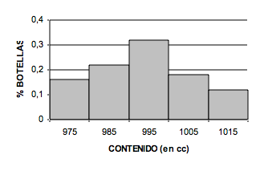
EJEMPLO 2. El control de calidad de botellas de agua mineral de cierta marca consiste en tomar una muestra aleatoria de unidades de producto en cada una de las líneas de producción (A y B) y determinar el contenido de cada una (en cc). Los datos obtenidos para la última muestra se tabularon como se muestra en la siguiente tabla de contingencia que contiene las frecuencias absolutas:

 | En columnas:LINEA
CONTENIDO | A | B | Total (b)
1000 cc y más | 13 (c) | 19 | 32
Menos de 1000 cc | 12 (d) | 6 (d) | 18
Total (a) | 25 | 25 | 50 (a)

Composición de la muestra por línea

Lectura de celdas según la referencia entre paréntesis:
- La muestra de calidad se compone de 50 botellas, 25 de cada línea de producción.
- El 64% de botellas de la muestra (32 unidades) contiene al menos 1000 cc, el resto (36%) contiene menos de 1000 cc.
- En la muestra 13 botellas contienen por lo menos 1000 cc y se procesaron en la línea A. Las mismas representan un 26% de unidades (13/50*100).
- Las botellas de menos de 1000 cc no cumplen los estándares de calidad. El análisis comparativo de productividad por línea indica que el 48% (12/25*100) de las botellas observadas en la línea A y el 24% (6/25*100) de las observadas en la línea B no cumplen los estándares de calidad. Esta situación se ilustra en el gráfico 1.

GRAFICO 1: Calidad de la producción comparada por línea de producto
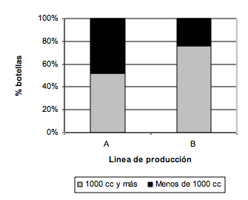

PRÁCTICA PROPUESTA

PROBLEMA 1. La base de datos que se transcribe a continuación contiene información sobre el presentismo de los operarios de una fábrica durante la última quincena. La codificación utilizada sigue la siguiente convención: 0= presente, 1 = ausente.

OPERARIO | DIA1 | DIA2 | DIA3 | DIA4 | DIA5 | DIA6 | DIA7 | DIA8 | DIA9 | DIA10 | INASISTENCIAS
A | 0 | 0 | 0 | 1 | 0 | 0 | 0 | 0 | 0 | 0
B | 0 | 0 | 0 | 0 | 0 | 1 | 1 | 0 | 0 | 0
C | 0 | 0 | 0 | 0 | 0 | 0 | 0 | 0 | 0 | 0
D | 0 | 0 | 0 | 0 | 0 | 0 | 0 | 0 | 1 | 1
E | 0 | 0 | 0 | 0 | 0 | 0 | 0 | 0 | 0 | 0
F | 0 | 0 | 0 | 0 | 0 | 0 | 0 | 0 | 0 | 0
G | 0 | 0 | 0 | 0 | 0 | 0 | 0 | 0 | 1 | 0
H | 1 | 1 | 1 | 0 | 0 | 0 | 0 | 0 | 0 | 0
I | 0 | 0 | 0 | 0 | 0 | 0 | 0 | 0 | 0 | 0
J | 0 | 0 | 0 | 0 | 0 | 0 | 0 | 0 | 0 | 0
K | 0 | 0 | 0 | 0 | 0 | 0 | 0 | 0 | 0 | 0
L | 0 | 0 | 0 | 0 | 0 | 0 | 0 | 0 | 0 | 0

- Genere la variable “inasistencias de la quincena de cada operario”.
- Construya la distribución de frecuencias de la variable “inasistencias de la quincena de cada operario”.
- ¿Cuántos operarios no faltaron en la quincena?
- ¿Qué porcentaje de operarios faltó 2 o más días en la quincena?
- ¿Cuántos y qué porcentaje de operarios faltaron como máximo 1 vez en la quincena?

PROBLEMA 2. En una empresa petrolera se llevó a cabo un estudio sobre satisfacción laboral a través de encuestas a los empleados. Una de las preguntas fue la siguiente:
“Califique la fluidez de las comunicaciones en la escala muy insatisfactoria; insatisfactoria; normal; satisfactoria; muy satisfactoria”.
Procesadas las encuestas se agruparon las respuestas en las siguientes tablas de frecuencias:
Sector: ADMINISTRACIÓN  X FA FR FAA FRA  Muy insatisfactoria 1 0,01 1 0,01  Insatisfactoria 6 0,08 7 0,1  Normal 24 0,33 31 0,43  Satisfactoria 24 0,33 55 0,76  Muy satisfactoria 17 0,24 72 1  Sector: TECNICO  X FA FR FAA FRA  Muy insatisfactoria 21 0,44 21 0,44  Insatisfactoria 18 0,38 39 0,81  Normal 4 0,08 43 0,9  Satisfactoria 4 0,08 47 0,98  Muy satisfactoria 1 0,02 48 1 | Aclaraciones sobre la simbología de la tabla:  X: valores de la variable  FA: frecuencia absoluta  FR: frecuencia relativa  FAA: Frecuencia absoluta acumulada  FRA: Frecuencia relativa acumulada

a) Identifique: la unidad de análisis, la/s variable/s y su clasificación, escala y unidad de medida, la forma de recopilación de datos y el tipo de estudio realizado.
b) Usted es el encargado de completar el informe ejecutivo: por favor complételo
“En la encuesta sobre satisfacción laboral participaron ………. empleados, ………. Técnicos y ………. Administrativos.
El ……..% de los técnicos perciben como muy satisfactoria la fluidez en las comunicaciones con sus superiores, en tanto el ………….% de los administrativos tienen el mismo nivel de percepción.
Las tasas de empleados que están algo o muy insatisfechos con las comunicaciones con sus superiores son de …….% entre el personal técnico y ………% para los administrativos.
Se concluye entonces que resultaría recomendable implementar acciones a fin de mejorar las comunicaciones entre el personal ………………………………. y el nivel jerárquico de la compañía.”

PROBLEMA 3. En una pequeña fábrica de envases plásticos se registró semanalmente la producción (en unidades) del último semestre. Los datos fueron tabulados como se muestra a continuación.
Su tarea consiste en completar el informe técnico así como los títulos de la columna de la tabla de frecuencias.

Tabla 1: ………………………………  X: ………………. f: ……………….  4600 – 4800 5  4800 – 5000 7  5000 – 5200 10  5200 – 5400 3  5400 - 5600 1 | Informe técnico  “En las últimas …… semanas se registró una producción mínima semanal de ……… unidades y máxima de ………  En el …….% de las semanas se superaron las 5000 unidades. Sólo en 5 semanas la producción fue inferior a ……… unidades.  Entre las semanas que superaron las 5000unidades, en el ……% se superaron las 5400.  La producción semanal más frecuente fue de …………….. unidades.”

PROBLEMA 4. La demanda de vegetales mínimamente procesados se ha incrementado debido en parte al auge de los servicios de comida, donde las ensaladas siempre están incluidas en los menúes diarios. Las nuevas técnicas de procesamiento y envase que permiten utilizar el producto listo para servir, han aumentado el riesgo asociado con microorganismos patógenos emergentes, tales como Listeria monocytogenes.
Se llevó a cabo un estudio con el objetivo de evaluar si la presencia de esta especie se asocia con el tipo vegetales.
Se tomaron muestras de 1 kg de vegetales surtidos (A= lechuga picada, B= repollo blanco, morado y lechuga, C= lechuga y zanahoria) con procesamiento mínimo (ready-to-use), utilizados en servicios masivos de comida, y se evaluó la calidad microbiológica según rangos de contaminación con bacterias aerobias mesófilas (< 103 UFC/g y >103 UFC/g) con los resultados de la tabla 1. | TABLA 1: Distribución de las muestras de vegetales mínimamente procesados según rangos de contaminación con bacterias aerobias mesófilas (UFC/g)  GRADO DE CONTAMINACIÓN  Surtido Aceptable  < 103 UFC/g No aceptable  >103 UFC/g  A 17 33  B 9 41  C 11 39

- ¿Qué porcentaje de muestras tuvieron un grado de contaminación aceptable?
- ¿En qué tipo de surtido de vegetales fue mayor el porcentaje de muestras no aceptables?
- Represente gráficamente.

PROBLEMA 5. Según los estándares de fabricación de tubos de acero recubiertos con una capa de pintura bituminosa especifican que la capa de pintura debe ser de 10 ± 2 mils de espesor (1 mil = milésima de pulgada).
Se realizaron n controles del espesor de pintura medido en muestras de tubos de acero pintados. La tabla 1 muestra la distribución de las observaciones.

TABLA 1: Distribución del espesor de pintura  x f fr F Gr  8 – 9 12  9 - 10 17  10 - 11 83  11 – 12 65  12 - 13 5 | - Identifique “X” y “f”. Clasifique a la variable. ¿De qué tamaño fue la muestra?  - Complete el renglón resaltado y exprese los resultados en una breve frase.  - ¿Qué porcentaje de tubos se detectaron fuera de especificación?

PROBLEMA 6. La contaminación sonora en el ámbito fabril puede clasificarse como ruido continuo uniforme (FAST), continuo variable (LOW) o continuo fluctuante (estadístico).
Se desea indagar la manera en que se relaciona el tipo de ruido con la actividad fabril (M= metalmecánica, A= alimenticia). Con este objetivo se realizaron mediciones en una muestra aleatoria de fábricas del conurbano bonaerense con los resultados de la tabla 1, en cantidad de casos.
TABLA 2 Tipo de Ruido  Rubro FAST LOW ESTADISTICO  M 27 13 19  A 31 42 26 | - Identifique las variables dependiente e independiente y clasifíquelas.  - ¿Cuántas empresas fueron relevadas en cada rubro?  - Analice las distribuciones del tipo de ruido en función del rubro fabril y escriba una conclusión.

PROBLEMA 7. Generalmente, el rendimiento y eficiencia de una red de computadoras es medido a través distintos indicadores que pueden variar por múltiples factores, por ejemplo, por la arquitectura de la red.
Se realizó una serie de ensayos para investigar si el estado de los paquetes de datos transmitidos se asocian con la arquitectura de la red. Se pusieron a prueba tres redes con arquitecturas diferentes (A, B y C) y el estado de los paquetes se clasificó según se recibieran con o sin alternaciones desde un nodo hacia otro en una red. La siguiente tabla resume los resultados del ensayo, en cantidad de pruebas.
Analice la distribución del estado de los paquetes transmitidos en función de la arquitectura de la red y escriba un breve informe y su conclusión/recomendación.
RED
Estado de paquetes | A | B | C | Total
Alterado | 12 | 21 | 18 | 51
Integro | 117 | 86 | 139 | 342
Total | 129 | 107 | 157 | 393

PRÁCTICO 3: ESTUDIO DESCRIPTIVO DE DATOS – Métodos numéricos

Para realizar el análisis estadístico de una serie de datos contamos con una serie de medidas que describen distintos aspectos, a saber:

- MEDIDAS DE TENDENCIA:
  - Media Aritmética: es la suma de los valores de la variable dividida por el número de datos.
  - Mediana: es el valor de variable ubicado en la posición central de la serie ordenada.
  - Modo: es el valor de la variable que se repite con mayor frecuencia.

- MEDIDAS DE POSICIÓN:
  - Fractiles: son valores de la variable que dividen a la serie en grupos de idéntica cantidad de observaciones. También puede definirse como el valor de la variable que acumula por debajo un cierto porcentaje de datos.
  - Dentro de los fractiles pueden distinguirse los cuartiles, deciles, quintiles, percentiles.

- MEDIDAS DE DISPERSIÓN
  - Varianza: es la suma de los desvíos cuadráticos de cada valor de la variable respecto a la media aritmética dividida por el número de datos.
  - Desvío estándar o típico: es la raíz cuadrada de la varianza.
  - Coeficiente de variación: es el cociente entre el desvío estándar y la media, o en otras palabras es el desvío estándar expresado como porcentaje de la media aritmética. Es un número índice que determina la heterogeneidad de los datos: <10% datos/individuos muy homogéneos, entre 10% y 20% algo heterogéneos, >20% muy heterogéneos. También indica la representatividad de la media aritmética. Permite comparar series de datos con diferentes unidades de medida.

- MEDIDAS DE FORMA
  - Asimetría: es una de las características gráficas de una distribución que determina hacia qué valores tienden a concentrarse los datos. En términos generales podrían distinguirse distribuciones asimétricas positivas, asimétricas negativas y simétricas.
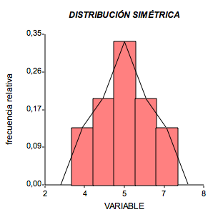
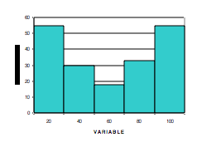
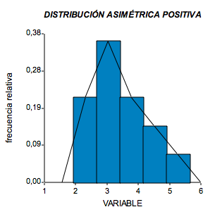
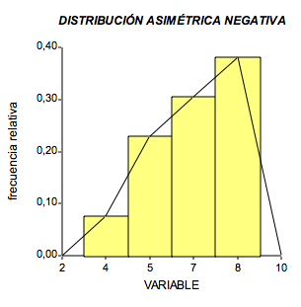

- También pueden resultar de interés la suma de los valores de la variable, los valores mínimo y máximo y la cantidad de datos.
- Para describir una distribución asimétrica o una distribución con observaciones atípicas muy claras, se prefieren los cinco números resumen: valores mínimo y máximo; cuartiles 1 y 3 (o P(25) y P(75)) y la mediana.
- Los gráficos de caja representan los cinco números resumen y permiten comparar varias distribuciones.
- Para describir distribuciones razonablemente simétricas que no presentan observaciones atípicas se utiliza la media aritmética y el desvío estándar.
- La media aritmética y el desvío estándar pueden representarse gráficamente con gráfico de barras, útil para realizar comparaciones.

EJEMPLOS DE CÁLCULO E INTERPRETACIÓN

EJEMPLO 1. El control de calidad de botellas de agua mineral de cierta marca consiste en tomar una muestra aleatoria de unidades de producto al final de cada una de las líneas de producción (A y B) y determinar el contenido de cada una (en cc). Los datos obtenidos para la última muestra se detallan a continuación:
LINEA A | 971,0 | 971,7 | 974,7 | 976,4 | 980,9 | 983,0 | 984,2 | 986,5 | 987,4
 | 1002,0 | 1001,0 | 1001,0 | 1002,0 | 1004,0 | 1003,0 | 1005,0 | 1007,0 | 1008,2
LINEA B | 975,8 | 977,3 | 978,3 | 979,1 | 985,7 | 986,9 | 1001,0 | 1004,0 | 1002,0
 | 1002,0 | 1001,0 | 1000,9 | 1002,4 | 1003,3 | 1004,5 | 1004,9 | 1013,3 | 1016,1

RESUMEN DESCRIPTIVO DE LA MUESTRA DE LA LINEA A:

Medidas de tendencia central y posición
Promedio muestral: 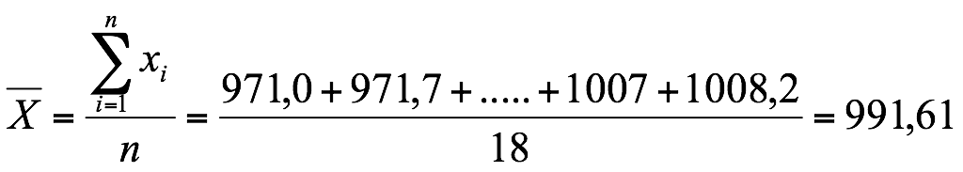cc
Mediana:
Posición central
(n+1)/2=9,5

Posición: | 1 | 2 | 3 | … | 9 | 10 | … | 17 | 18
Serie ordenada | 971,0 | 971,7 | 974,7 | … | 987,4 | 1001,0 | … | 1007,0 | 1008,2

Me = (987,4 + 1001)/2 = 994,2 cc
Percentil 10:
Posición
(n+1)K/100=1,9≈2da

Posición: | 1 | 2 | 3 | 4 | 5 | … | … | 17 | 18
Serie ordenada | 971,0 | 971,7 | 974,7 | 976,4 | 980,9 | … | … | 1007,0 | 1008,2

P(10) = 971,7 cc
Medidas de dispersión
Rango: = 1008,2 – 971 = 37,2 cc
Varianza muestral: 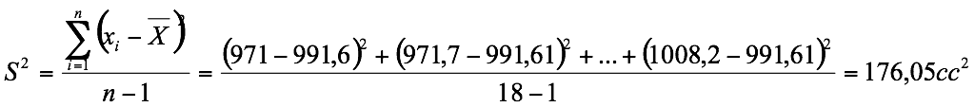
Desvío estándar muestral: = 13,27 cc

Coeficiente de variación: 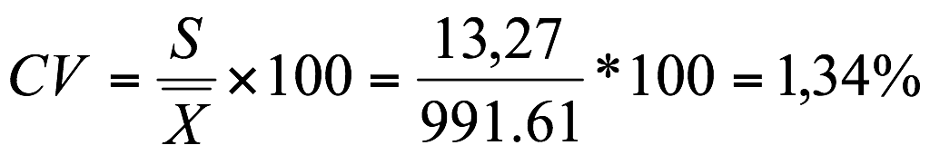

RESUMEN DESCRIPTIVO DEL CONTENIDO POR BOTELLA, POR LINEA DE PRODUCCIÓN

Resumen | LINEA A | LINEA B
n | 18 | 18
Media | 991,61 | 996,58
D.E. | 13,27 | 12,6
Var(n-1) | 176,05 | 158,73
CV | 1,34 | 1,26
Coef Asimetría | -0,27 | -0,50
Mín - Max | 971 - 1008,2 | 975,8 - 1016,1
Mediana | 994,2 | 1001,5
P(10) | 971,7 | 977,3
Q(1) – Q(3) | 980,90 - 1003,00 | 985,70 - 1004,00

De cada línea de producción se tomó una muestra de 18 botellas.
La muestra proveniente de la línea B arrojó un contenido promedio por botella algo superior a la muestra de la línea A (996,58 vs 991,61 cc) y presentó una menor variabilidad (D.E_{B}= 12,6, D.E_{A}= 13,27 cc), (véase el gráfico 1).
GRAFICO 1: Contenido de las botellas de cada línea de producción.
Se muestran medias y D.E.
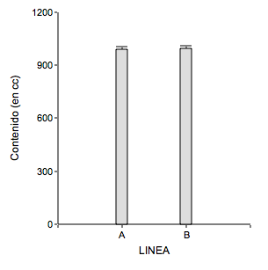
Ambas muestras presentaron distribuciones de los contenidos por botella homogéneos, sensiblemente más homogéneos en la muestra de la línea B (CV_{B}= 1,26%, CV_{A}= 1,34%), sin presencia de valores atípicos según se ilustra en el gráfico 2.
GRAFICO 2: Box plot
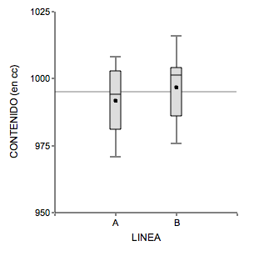
En virtud de que la etiqueta del envase indica un contenido de 995 cc, las muestras darían indicios de que la producción de la línea B se acerca más a la información que se ofrece al cliente y también completa un proceso productivo más preciso, con una distribución levemente asimétrica negativa (C.A = -0,50).
El 10% de las botellas en la muestra de la línea A revelaron contenidos menores a 971,7 cc y a 977,3 cc en la línea B.

PRÁCTICA PROPUESTA

PROBLEMA 1. En cada uno de los siguientes gráficos indique qué medida de tendencia sería la más apropiada en un estudio descriptivo. Justifique su respuesta.

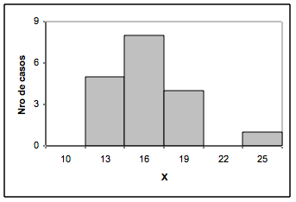  Figura 1: | 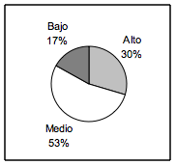  Figura 2: | 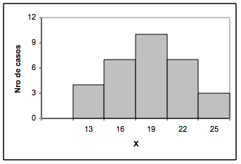  Figura 3:

PROBLEMA 2. Sobre el caso 1 del práctico 2, determine
- el número medio y el desvío de las inasistencias de la quincena, por operario.  - El número de inasistencias más frecuente por operario.  - ¿El número de inasistencias tiene una distribución homogénea? | Le recordamos la tabla de frecuencias  X f  0 7  1 2  2 1  3 1

PROBLEMA 3. El almidón es un microcomponente indeseado en el azúcar debido a los problemas que origina durante las distintas etapas de elaboración de otros alimentos en los que se emplea el azúcar como materia prima. Por este motivo, es necesario contar con un método confiable para la determinación de almidón en el azúcar.
Un método de determinación se considera confiable si, entre otras características, es repetible, es decir que aplicado repetidamente arroje siempre el mismo resultado y estadísticamente se verifica si en n ensayos se obtienen resultados muy homogéneos.
Para poner a prueba un nuevo método para la determinación de almidón se realizaron n repeticiones con soluciones patrones con dos dosis de concentración de almidón (mg/kg, véase tabla 1).

TABLA 1: Determinaciones de almidón con el nuevo método

Concentración de 20 mg/kg de almidón: 20; 20; 24; 24; 24; 22; 22
Concentración de 500 mg/kg de almidón: 491; 503; 506; 526; 489; 489; 518

a) Identifique la unidad de análisis y la variable con su clasificación. ¿Se trata de un estudio observacional o experimental, descriptivo o inferencial?
b) ¿El método es repetible en cualquier concentración de almidón?
c) Determine el tipo de asimetría en la muestra con concentración de 20 mg/kg e interprete en términos de la experiencia.

PROBLEMA 4. Con el objetivo de mejorar la logística relativa a la carga de camiones para reparto en una embotelladora se realizó un relevamiento por muestreo del tiempo de transcurrido (en minutos) entre el momento del arribo del camión al playón y su salida para el reparto. Los camiones pueden ser cargados en uno de los dos playones disponibles según el reparto sea para clientes minoristas (playón 1) o clientes mayoristas (playón 2).
- Identifique la unidad de análisis, la variable dependiente y la variable independiente.  - ¿En cuál de los playones tienden a ser más rápidos?  - ¿En cuál de los playones el tiempo de carga es más heterogéneo?  - En el playón 1 ¿qué porcentaje de camiones tardaron más de 30 minutos en salir al reparto?  - Para los datos del playón 2 calcule el percentil 80 y exprese el resultado en términos de la variable. | PLAYON 1 PLAYON 2  33,6 45,5  43,9 47,3  27,0 26,6  22,2 45,4  34,6 36,2  25,9 40,4  26,2 40,6  21,6 51,1  29,6 31,3  48,3 57,6  30,2 26,0  14,2 41,0  40,0  35,0

PROBLEMA 5. En una fábrica de autopartes se registra el número de unidades procesadas diariamente en cada una de sus dos líneas de producción (A y B) y la evaluación del control de calidad (cantidad de piezas defectuosas). La base de datos incluye los registros del último mes.
Elabore un informe describiendo el nivel de productividad y la calidad del proceso de las líneas de producción en forma comparativa. Incluya en el informe un gráfico.

BASE DE DATOS
DIA | LINEA | UNID_PRODUCIDAS | UNID_DEFECTUOSAS | PROPORCION_DEFECTUOSAS
1 | A | 143 | 5 | 0,035
2 | A | 130 | 3 | 0,023
3 | A | 150 | 4 | 0,027
4 | A | 164 | 0 | 0,000
5 | A | 163 | 1 | 0,006
6 | A | 170 | 2 | 0,012
7 | A | 119 | 5 | 0,042
8 | A | 144 | 6 | 0,042
9 | A | 161 | 3 | 0,019
10 | A | 133 | 4 | 0,030
11 | A | 138 | 2 | 0,014
12 | A | 125 | 2 | 0,016
13 | A | 123 | 3 | 0,024
14 | A | 134 | 1 | 0,007
15 | A | 137 | 0 | 0,000
1 | B | 164 | 4 | 0,024
2 | B | 159 | 3 | 0,019
3 | B | 163 | 2 | 0,012
4 | B | 150 | 1 | 0,007
5 | B | 146 | 0 | 0,000
6 | B | 156 | 0 | 0,000
7 | B | 152 | 0 | 0,000
8 | B | 168 | 1 | 0,006
9 | B | 136 | 2 | 0,015
10 | B | 179 | 3 | 0,017
11 | B | 150 | 1 | 0,007
12 | B | 162 | 0 | 0,000
13 | B | 150 | 0 | 0,000
14 | B | 129 | 1 | 0,008
15 | B | 158 | 2 | 0,013

PROBLEMA 6. En una empresa textil trabajan 45 operarios que cobran un sueldo promedio de $ 6750 con un desvío de $ 860.
- ¿Cuál es el monto promedio mensual a pagar en concepto de sueldos? ¿y el desvío?
- Se están evaluando opciones para otorgar un aumento de sueldo: un monto fijo de $900 o un aumento de 14%. ¿Con qué opción lograría una distribución de sueldos más homogénea?
- El personal de maestranza -7 contratados- trabaja una cantidad de horas diarias variable con una media de 6 horas y desvío de 1,5 hs. El valor hora es de $55. Calcule el jornal promedio y su desvío.

PROBLEMA 7. Una fábrica cuenta con dos plantas industriales. El principal combustible utilizado en el proceso de fabricación es el gas. La tabla 1 contiene el registro del consumo de gas mensual (en m³) en cada planta durante el último año.
a) Su tarea consiste en completar la tabla 2 con el resumen descriptivo, representar los diagramas de caja y elaborar un breve informe técnico.

TABLA 1: CONSUMO MENSUAL DE GAS (en m3)  MES PLANTA A PLANTA B  1 2737,4 3098,9  2 2513,1 2901,0  3 2505,7 2977,2  4 2806,4 3025,8  5 2339,7 2503,3  6 3174,2 2878,0  7 2840,5 2700,9  8 2527,6 3805,4  9 1965,7 1286,4  10 2762,1 2873,3  11 2204,8 3197,1  12 2627,4 2896,9 | TABLA 2: Resumen descriptivo del consumo de gas mensual  PLANTA A PLANTA B  n  Media  D.E.  CV  Mín  Máx  Mediana  Q1  Q3  Suma

b) En la zona en que está radicada la planta A el costo del gas es de 0,128 $/m³, mientras que para la planta B el costo es de 0,133 $/m³. Calcule el monto promedio mensual y el desvío del monto que paga la fábrica en concepto de consumo de gas.

PROBLEMA 8. En una central hidroeléctrica durante el último año llevaron a cabo medidas tendientes a reducir situaciones de riesgo para el personal perteneciente a las más de cien empresas contratistas.
Una de las medidas fue el dictado de cursos sobre seguridad industrial (ver tabla 1) y por su parte se midió el impacto de tales cursos (ver tabla 2). Su tarea consiste en completar el informe técnico con la información faltante o bien seleccionando la opción correcta entre las propuestas en negrita.

TABLA 1: Distribución de horas de capacitación por persona  Hs de capacitación Cant. personas  3 – 6 216  6 – 9 271  9 - 12 383  12 - 15 116  15 - 18 65 | TABLA 2: Situaciones de riesgo denunciadas según gravedad.  Gravedad Año anterior a la capacitación Año posterior a la capacitación  Baja 8 16  Media 27 9  Alta 4 1

Informe técnico

“Durante el último año se capacitó a ……. personas en Seguridad Industrial, las que recibieron un promedio de ………… cursos/horas (DE= ……..).  El ……..% de los asistentes superó las 12 hs de capacitación.  Luego de la capacitación se registraron ….….% de denuncias de situaciones con riesgo alto, lo que implica un aumento/reducción del ……..% respecto al período anterior. El gráfico 1 muestra el impacto de las medidas tomadas sobre las denuncias de situaciones de riesgo. | GRAFICO 1

PROBLEMA 9. Existe un gran desconocimiento de los usuarios respecto al consumo eléctrico de aparatos eléctricos, especialmente sobre el consumo de los mismos durante el modo en espera (standby). Se llevó a cabo un ensayo en una muestra de hogares con el objetivo de describir el consumo en standby (en Watts) de dos tipos de aparatos electrodomésticos (A= TV; B= periféricos de computadora). Los datos reunidos se incluyen en la base de datos 1.
- Identifique el tipo de ensayo realizado, la unidad de análisis y clasifique la variable observada.  - Escriba un breve informe comparativo describiendo los resultados del ensayo con una recomendación a los usuarios.  - Se calcula que para el año 2015 nuevos estándares de eficiencia energética de televisores promoverían reducciones de 70% en el consumo en modo standby. ¿Cuál sería el consumo medio y el desvío para el 2015? | BASE DE DATOS 1  HOGAR APARATO A APARATO B  1 15,5 7,2  2 12,2 8,4  3 20,3 6,7  4 11,6 8,4  5 13,4 8,2  6 8,9 11,2  7 6,2 6,6  8 13,4 8,7  9 14,7 6,9  10 14,3 7,7  11 9,8 6,6  12 6,0 6,7  13 10,3 6,9  14 15,5 6,8  15 11,5 7,4  16 9,1 10,3  17 11,1 7,0  18 12,8 6,6  19 12,2 8,3  20 14,1 7,0

PROBLEMA 10. Como parte de un estudio de marketing se planea analizar el tiempo que requiere la lectura de dos diarios digitales. Para ello se reunió un grupo de voluntarios y a cada uno se le ofreció una versión de cada periódico. Los datos recopilados (en minutos) se incluyen en la base de datos adjunta.

- Identifique: - la variable dependiente y su clasificación; - la independiente y los valores que toma. El estudio ¿es transversal o longitudinal? ¿observacional o experimental?  - Calcule las medidas descriptivas que considere útiles y elabore un breve informe identificando el periódico que debería mejorar su diseño tal que resulte más ágil la lectura. | BASE DE DATOS  INDIVIDUO PERIODICO_A PERIODICO_B  1 39 43  2 48 31  3 36 36  4 38 43  5 36 52  6 36 45  7 35 56  8 38 49  9 36 51  10 36 39  11 40 53  12 35 53  13 32 24  14 37 56  15 27 28  16 33 56  17 39 48  18 34 52  19 36 56  20 34 54

PRÁCTICO 4: TEORIA DE PROBABILIDADES

- Se denomina fenómeno aleatorio a aquel cuyos resultados individuales son inciertos, pero existe una distribución regular de los resultados después de un gran número de repeticiones.
- El conjunto de todos los resultados de un fenómeno aleatorio se denomina espacio muestral y suceso es cualquier resultado o conjunto de resultados de interés.
- La probabilidad de cualquier resultado de un fenómeno aleatorio es la proporción de veces que el resultado se da después de una larga serie de repeticiones independientes.
- Un modelo de probabilidad es una descripción matemática de un fenómeno aleatorio. Consta de un espacio muestral y un procedimiento de asignación de probabilidades a los sucesos.
- REGLAS DE LA PROBABILIDAD:
      - La probabilidad es un número entre 0 y 1: 0 ≤ P(A) ≤ 1
      - La probabilidad del espacio muestral es siempre igual a uno: P(S) = 1
      - Sucesos complementarios: La probabilidad de que un suceso no ocurra es 1 menos la probabilidad de que este suceso ocurra: P(no ocurra A) = 1 – P(A)
      - Regla de la suma de sucesos excluyentes: Si dos suceso no puede ocurrir juntos (disjuntos), la probabilidad de que ocurra alguno de los dos es la suma de sus respectivas probabilidades: P(A o B) = P(A) + P(B)
      - Regla de la suma de sucesos no excluyentes: Si dos suceso pueden ocurrir juntos, la probabilidad de que ocurra alguno de los dos es: P(A o B) = P(A) + P(B) – P(A y B)
      - Regla de la multiplicación para sucesos independientes: Dos sucesos A y B son independientes si la ocurrencia de uno de ellos no cambia la probabilidad de que ocurra el otro, entonces, P(A y B) = P(A) * P(B)
      - Regla de la multiplicación para sucesos dependientes: Dos sucesos A y B son dependientes si la ocurrencia de uno de ellos modifica la probabilidad de que ocurra el otro, entonces, P(A y B) = P(A) P(B/A) = P(B) * P(A/B)
      - Probabilidad condicional P(A/B) = P(A y B)/P(B)
      - Regla de Bayes: 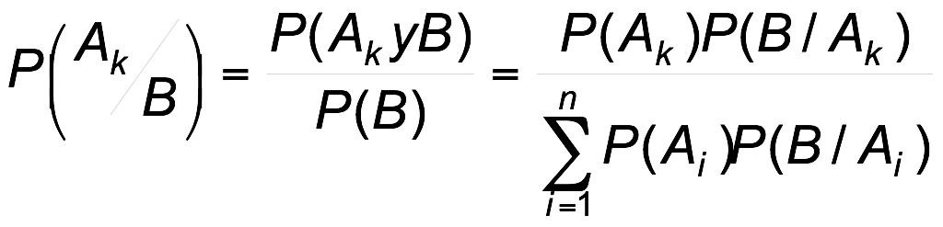

EJEMPLOS DE CÁLCULO E INTERPRETACIÓN

EJEMPLO 1. Como parte de un estudio sobre productividad en una fábrica textil se clasificó a una muestra de operarios según su nivel actual de producción (baja= menor al promedio, alta= mayor o igual al promedio) con el propósito de determinar si se relaciona de alguna manera con la participación sindical. Así, también se registró la situación sindical de cada operario resultando que el 39% tienen una participación activa y el resto no participa activamente en las actividades del sindicato.
De los sindicados activos el 47% tiene una alta productividad, mientras que entre los no activos el 21% tiene baja productividad.

Datos: P(participación activa) = 0,39 P(participación no activa) = 1 - 0,39 = 0,61
P(Alta productividad/partic activa) = 0,47 P(Baja productividad/partic no activa) = 0,21

Productividad
Participación sindical | Baja | Alta | Total
Activa | 0,207 | 0,39*0,47 = 0,183 | 0,39
No Activa | 0,61*0,21 = 0,128 | 0,428 | 0,61
Total | 0,335 | 0,665 | 1

Probabilidad para sucesos no excluyentes:
Opción 1: P(operarios sindicados activos o de baja productividad) = P(operarios sindicados activos) + P(baja productividad) - P(operarios sindicados activos y de baja productividad) = 0,39 + 0,335 – 0,207 = 0,518
Opción 2: 1 - P(operarios sindicados no activos y de alta productividad) = 1 – 0,482 = 0,518

Teoría de la probabilidad total:
P(baja productividad) = P(activo y baja prod) o P(no activo y baja prod) = 0,335. El 33,5% de los operarios tienen baja productividad

Teorema de Bayes:
P(operario activo/baja productividad) = 0,207/0,335 = 0,618: si un operario tiene baja productividad lo más probable es que tenga una participación activa en el sindicato.

PRÁCTICA PROPUESTA

PROBLEMA 1. En un estudio reciente se identificaron las características de un buen líder. Entre ellas se destacan tener desarrollada la inteligencia emocional y ser innovador, atributos que fueron reconocidos en una muestra de líderes empresarios según se muestra en la siguiente tabla.
Si usted es contratado en una gran empresa, ¿cuál es la probabilidad de que su superior sea un líder
  - innovador y cuente con inteligencia emocional?
  - Que tenga sólo una de las características deseables?
  - Que tenga alguna de las características deseables?
  - Si resulta ser innovador ¿cuál es la probabilidad de que no tenga inteligencia emocional?

INTELIGENCIA EMOCIONAL
 | Tiene | No Tiene | Total
Innovador | 37 | 16 | 53
No innovador | 13 | 9 | 22
Total | 50 | 25 | 75

a) P(Innovador ^ Inteligente) = P(Innovador) ^ P(Inteligente/Innovador) = 50/75 * 37/50 = 37/75
b) P(Solo 1) = P(Inteligente ^ ~Innovador) v P(~Inteligente ^ Innovador) = 13/75 + 16/75 = 29/75
c) P(Innovador v Inteligente) = P(Innovador) + P(Inteligente) – P(Innovador ^ Inteligente) = (53/75) + (50/75) – (37/75) = 66/75 = 0.88
P(Innovador v Inteligente) = 1 – P(ninguna) = 1 – 9/75 = 0.88
P(Innovador v Inteligente) = P(Innovador ^ Inteligente) v P(Innovador ^ ~Inteligente) v P(~Innovador ^ Inteligente) = 0.88
d) P(~Inteligente/Innovador) = P(~Inteligente ^ Innovador) / P(Innovador) = 16 / 53 = 0.301

PROBLEMA 2. En una fábrica de galletitas se identifican los envases con el número de lote correspondiente. El número de lote identifica “número de orden de producción correlativamente/número de máquina”. Según el último control de stock, en el depósito hay 120 cajas del lote 1345/1; 96 cajas del lote 1449/2; 288 cajas del lote 1708/3 y 156 cajas del lote 1891/1, pero están todas mezcladas.
- si se separa una caja cualquiera del depósito ¿cuál es la probabilidad de que sea del lote 1708?
- Si se seleccionan al azar 3 cajas ¿cuál es la probabilidad de que sean del mismo lote?
- Si se seleccionan al azar 3 cajas ¿cuál es la probabilidad de que dos sean del lote 1345 y la otra del lote 1708?
- Si se separa una caja al azar ¿cuál es la probabilidad de que haya sido procesada en la máquina 1

PROBLEMA 3. Un laboratorio está ensayando la efectividad de varios agentes en reducir la carga bacteriana de manzana. Con tal fin, se inocularon 300 manzanas con Escherichia coli que luego fueron distribuídas de la siguiente manera: 100 fueron tratadas con inmersión en cloro, 150 con inmersión en dióxido de cloro y el resto con inmersión en ácido acético. Luego de 30 días a 4°C, se determinó que 83 de las manzanas tratadas con cloro, 117 de las tratadas con dióxido de cloro y 25 de las tratadas con ácido acético mostraron una reducción de la carga bacteriana por debajo de la contaminación máxima admitida.

Tratamiento | Mostraron Reduccion |  | Total
Tratamiento | Si | No | Total
Cloro | 83 | 17 | 100
Dioxido | 117 | 33 | 150
Acido | 25 | 25 | 50
Total | 225 | 75 | 300

- ¿Cuál es la probabilidad de que una manzana elegida al azar mejore por el tratamiento con cualquiera de los agentes estudiados?
- ¿Cuál es la probabilidad de que una manzana cualquiera de las tratadas haya sido desinfectada con dióxido de cloro y no haya reducido su carga bacteriana?
- ¿Cuál es la probabilidad de mejoría en las manzanas tratadas con acético?
- De las manzanas que no mostraron mejoría, ¿cuál es la probabilidad de que hayan sido tratadas con cloro?
- ¿Son independientes la mejoría de la calidad microbiológica con respecto al desinfectante empleado en las manzanas? ¿Cuál recomendaría?

a) P(Mejore) = P(Mejore ^ Cloro) v P(Mejore ^ Dioxido) v P(Mejore ^ Acido) = 83/300 + 117/300 + 25/300 = 0.75
b) P(Dioxido ^ ~Mejore) = 33/300 = 0.11
c) P(Mejore/Acido) = P(Mejore ^ Acido) / P(Acido) = 25/50 = 0.5
d) P(Cloro/~Mejore) = P(Cloro ^ ~Mejore) / P(~Mejore) = 17/75 = 0.226
e) P(Mejore) = 0.75
P(Mejore/Cloro) = 83/100 = 0.83
P(Mejore/Dioxido) = 117/150 = 0.78
P(Mejore/Acido) = 25/50 = 0.5
Son dependientes dado que son distintas sus probabilidades de P(Mejore), se recomienda Cloro

PROBLEMA 4. Según estadísticas oficiales, en cierto país del Mercosur, el 13% de los hombres y el 17% de las mujeres de la población económicamente activa estaban desempleados al finalizar el primer trimestre del año. Por otra parte se estableció que la población activa se compone de un 47% de mujeres.
- Calcule el porcentaje de desempleados
- ¿Cuál es la participación porcentual de mujeres en el grupo de desempleados?

Genero | Situacion Laboral |  | Total
Genero | Empleado | Desempleado | Total
Hombre | 0.462 | 0.068 | 0.53
Mujer | 0.3901 | 0.0799 | 0.47
Total | 0.8521 | 0.1479 | 1

P(Des/H) = 0.13
P(Des/M) = 0.17
P(H ^ Des) = P(H) * P(Des/H) = 0.53 * 0.13 = 0.068
P(Emp/H) = ~P(Des/H) = 0.87
P(H ^ Emp) = P(H) * P(Emp/H) = 0.53 * 0.87 = 0.462
P(M ^ Des) = P(M) * P(Des/M) = 0.47 * 0.17 = 0.0799
P(Emp/M) = ~P(Des/M) = 0.83
P(M ^ Emp) = P(M) * P(Emp/M) = 0.47 * 0.83 = 0.3901
a) P(Des) = P(H ^ Des) v P(M ^ Des) = 0.1479
b) P(M/Des) = P(Des ^ M) / P(Des) = 0.0799 / 0.1479 = 0.54

PROBLEMA 5. En cierta empresa es habitual la contratación de personal temporario. En general en un año, el 65% de las búsquedas requiere operarios no calificados y el resto calificados. La probabilidad de que un operario no calificado pase al plantel es de 0,20 mientras que para los operarios calificados asciende a 0,30.
- ¿Qué porcentaje de temporarios son contratados por la empresa?
- Un nuevo operario temporario fue contratado por la empresa ¿cuál es la probabilidad de que sea calificado?

PROBLEMA 6. En una fábrica que comercializa cacao en polvo tienen dos máquinas envasadoras A y B que producen el 40 y 60% de la producción respectivamente. La máquina A produce un 3,8% de unidades con defectos de sellado en el envase, mientras que la máquina B produce un 1,9% de defectuosos.
- ¿Cuál es la probabilidad de que la próxima unidad que salga del proceso de envasado tenga un defecto de sellado?
- Si se inspecciona una unidad que resulta no estar bien sellada ¿cuál es la probabilidad que la haya envasado A?

Envasadora | Defectuoso |  | Total
Envasadora | Si | No | Total
A | 0.0152 | 0.3848 | 0.4
B | 0.0114 | 0.5886 | 0.6
Total | 0.0266 | 0.9734 | 1

P(defecto/A) = 0.038
P(defecto/B) = 0.019
P(A ^ defecto) = P(A) * P(defecto/A) = 0.4 * 0.038 = 0.0152
P(B ^ defecto) = P(B) * P(defecto/B) = 0.6 * 0.019 = 0.0114

a) P(defecto) = P(A ^ defecto) v P(B ^ defecto) = 0.0266
b) P(A/defecto) = P(A^defecto) / P(defecto) = P(A) * P(defecto/A) / P(defecto) = 0.0152 / 0.0266 = 4/7

PROBLEMA 7. El proceso de control de calidad de un producto tiene una probabilidad de 0,90 de detectar una falla (resultado positivo). Por el contrario, para los productos que no tienen fallas, se obtienen resultados negativos en el 95% de las veces. Sabiendo que solo el 2% de los productos tienen fallas, calcule la probabilidad de que:
- realmente el producto esté fallado cuando el control haya dado positivo.
- realmente un producto no presente fallas cuando el control resulte negativo.
- Un producto no tenga falla y además el control de negativo.

PROBLEMA 8. En un proceso industrial se realizan dos tareas consecutivas e independientes A y B que requieren la calibración previa de las máquinas-herramientas. El 15% de las veces la calibración previa a la tarea A no es correcta y lo mismo ocurre con la calibración previa a la tarea B el 10% de las veces.
- ¿En qué porcentaje de veces ninguna de las calibraciones se realiza correctamente?
- ¿En que porcentaje de veces ambas calibraciones son correctas?
- Si la calibración previa a la tarea B se realizó correctamente ¿cuál es la probabilidad de la otra calibración también haya sido correcta?

PROBLEMA 9. El gerente de producción de cierta marca de heladeras estima según su experiencia que durante el primer año de garantía hay una probabilidad de 0,07 que una heladera falle por desperfectos mecánicos y del 0,03 que falle por fallas eléctricas y reciban los reclamos respectivos. Sabiendo que las fallas mecánicas y eléctricas son independientes entre sí, ¿qué porcentaje de heladeras vendidas se espera que generen algún tipo de reclamo durante el período de garantía?

Fallo Mecanico | Fallo Electrico |  | Total
Fallo Mecanico | Si | No | Total
Si | 0.0021 | 0.0679 | 0.07
No | 0.0279 | 0.9021 | 0.93
Total | 0.03 | 0.97 | 1

P(Fe ^ Fm) = P(Fe) * P(Fm) = 0.03 * 0.07 = 0.0021
P(~Fe ^ ~Fm) = (1 – P(Fe)) * (1 – P(Fm)) = 0.9021

P(Reclamo) = 1 – P(~Fe ^ ~Fm) = 0.0979

PROBLEMA 10. Un programa se ejecuta desde uno cualquiera de dos periféricos: P1 y P2, de acuerdo con el siguiente protocolo: si P1 está operativo el programa se ejecuta desde P1; si no lo está se realiza un segundo intento desde el segundo periférico; si éste está operativo el programa se ejecuta desde P2, en caso contrario el programa se queda sin ejecutar. Cada periférico está operativo o no con independencia del estado del otro y las probabilidades de estar operativo son: 0.8 para P1 y 0.7 para P2.
- Determínese la probabilidad de que el programa no se ejecute.
- Si el programa se ha ejecutado, ¿cuál es la probabilidad de que lo haya hecho desde el segundo periférico?

PROBLEMA 11. Un fabricante de controladoras de discos rígidos somete cada unidad a una prueba rigurosa. El 84% de las controladoras recién ensambladas pasa la prueba sin ninguna modificación. Las que fallan en la prueba inicial son reelaboradas y de éstas, el 75% pasa una segunda prueba. Aquellas controladoras que fallan en la segunda prueba se rehacen por segunda vez y se vuelven a probar, el 90% de ellas pasa la prueba y el resto se desarman.
- Calcular la probabilidad de que una pieza cualquiera se desarme.
- Si una pieza no fue desarmada ¿cuál es la probabilidad de que recién en la tercera prueba haya pasado el control?

PROBLEMA 12. En una estación de servicio se ofrecen tres calidades de nafta sin plomo: normal, super y premium cuyas ventas se distribuyen a razón de 40%, 35% y 25% respectivamente. Sólo el 30% de los clientes que consumen nafta normal llenan el tanque y las proporciones alcanzan a 60% y 50% para los clientes de super y premium.
- ¿Cuál es la probabilidad de que el siguiente cliente llene el tanque?
- Si el siguiente cliente llena el tanque ¿cuál es la probabilidad de que cargue Super?
- Entre los próximos 5 clientes atendidos ¿cuál es la probabilidad de que todos llenen el tanque?

PROBLEMA 13. En una vinoteca siguen la política de ofrecer ofertas semanales el 9% marcas de vino tinto, el 15% de vinos blancos y el 18% de espumantes, que tienen una participación en el stock del 55%, 25% y 20% respectivamente.
- ¿Qué porcentaje de marcas de vino están en oferta cada semana?
- Entre los vinos que se ofrecen en oferta ¿qué porcentaje es de cada tipo?

PROBLEMA 14. El portal de marketing digital australiano WHY BRAND, recientemente publicó una infografía sobre la usabilidad de los móviles. Según se lee en el informe, el 29% de los usuarios que reciben publicidad en su móvil responde a ella y de los que responden a la publicidad, el 47% termina haciendo una compra.
Si una empresa automotriz planea realizar una campaña de publicidad a través de mensajes a móviles dirigida a 10000 usuarios
- ¿qué porcentaje de usuarios contactados realizará una compra? ¿cuántas ventas calcula que se concretarán?
- Entre los que no compran ¿qué porcentaje de sujetos responde a la publicidad?

PROBLEMA 15. Tras una serie de quejas de clientes minoristas a un fabricante de calzado para niños debidas a que algunas cajas contenían un zapato menos, se espera implementar un sistema de control por peso de cada caja. Se realizó un ensayo con un 50% de cajas completas y otro tanto de cajas incompletas y se determinó un punto de corte de 350 gr: bajo ese peso se supone una caja incompleta y es revisada, sobre tal peso se la supone completa y se la envía al depósito. En la prueba resultó que sobre el 10% de las cajas completas y el 15% de las cajas incompletas se hicieron supuestos erróneos.
- ¿Qué porcentaje de cajas fueron clasificadas correctamente con el nuevo sistema?
- Si una caja tiene un peso inferior al punto de corte ¿cuál es la probabilidad de que esté incompleta?

Caja | Error |  | Total
Caja | Si | No | Total
Completa | 0.05 | 0.45 | 0.5
Incompleta | 0.075 | 0.425 | 0.5
Total | 0.125 | 0.875 | 1

P(error/C) = 0.10
P(error/I) = 0.15
P(error ^ C) = P(C) * P(error/C) = 0.5 * 0.1 = 0.05
P(error ^ I) = P(I) * P(error/I) = 0.5 * 0.15 = 0.075

a) P(~error) = 1 – P(error) = 1 – (P(error ^ C) v P(error ^ I)) = 0.875 => 87.5%
b) P(inferior) = P(C ^ error) v P(I ^ ~error) = 0.05 + 0.425 = 0.475
P(I / inferior) = P(incompleta ^ inferior) / P(inferior) = 0.425 / 0.475 = 0.8947

PROBLEMA 16. Un docente de Matemática encuestó a un grupo de estudiantes sobre si habían dormido o no la noche previa al examen y relacionó esta información con las notas que obtuvieron, clasificadas en “aprobado” y “desaprobado” y construyó la siguiente tabla:
CALIFICACION  Durmió DESAPROBADO APROBADO TOTAL  NO 17 10 27  SI 9 24 33  Total 26 34 60 | - En general ¿es más probable desaprobar o aprobar matemática?  - ¿Cuál es la probabilidad de que un alumno se presente a rendir examen sin dormir?  - El resultado del examen ¿es independiente o dependiente del descanso en la noche previa? Justifique su respuesta.

PROBLEMA 17. Una agencia de turismo ofrece paquetes turísticos a distintos destinos del país. Ofrecen servicios en hoteles económicos (hasta 2 estrellas) o de categoría (3 o más estrellas). Los traslados pueden contratarse en bus o avión. Analizando una muestra de paquetes contratados en el pasado se observó que el 46% de las plazas vendidas optó por viajar en avión, el 33% prefirió hospedarse en hoteles de categoría y el 50% fueron paquetes “gasoleros”, es decir viajaron en bus y se hospedaron en hoteles económicos.
- ¿Cuál es la probabilidad de que un cliente opte por las opciones más caras?
- ¿Qué porcentaje de clientes ahorran sólo en el traslado o sólo en el hospedaje?
- Si un cliente contrata un hotel de categoría ¿cuál es la probabilidad de que prefiera viajar en avión?
- Si se venden 2 paquetes para las próximas vacaciones de invierno a sujetos independientes ¿cuál es la probabilidad de que ambos sean “gasoleros”?

Categoria Hotel | Medio Transporte |  | Total
Categoria Hotel | Bus | Avion | Total
Economico
Categoria
Total |  |  | 1

PROBLEMA 18. La revista SUMMA es una publicación especializada en arquitectura que se ofrece por suscripción en dos versiones: impresa y digital. Los suscriptores pueden clasificarse en arquitectos, estudiantes de arquitectura y otros profesionales vinculados a la construcción. Del total de suscripciones actuales, el 78% son para la versión impresa. Este grupo se compone de un 62% de arquitectos, 23% de estudiantes y el resto tiene una profesión vinculada. En el grupo suscripto a la versión digital hay 57% de estudiantes, 34% de arquitectos y el resto tiene una profesión vinculada.
a)¿Qué porcentaje de estudiantes de arquitectura conforma la cartera de clientes?
b) Si se suscribe un nuevo arquitecto ¿cuál es la probabilidad de que prefiera la versión impresa?
c) Si se suscriben 3 estudiantes ¿cuál es la probabilidad de que todos prefieran la versión en impresa?

PRACTICO 5: DISTRIBUCIONES DE PROBABILIDAD

- Una variable aleatoria es una regla por la cual se asigna un valor numérico a cada resultado posible de un experimento aleatorio. Si la variable puede tomar valores numerables se trata de una variable aleatoria discreta (V.A.D.) y para éstas es posible construir la distribución de probabilidad de manera tabular o gráfica, asociando cada valor de la variable con su probabilidad de ocurrencia.
- La probabilidad para cada valor de una VAD puede determinarse a través de la denominada función de probabilidad o función de masa que varía en función de las características particulares del experimento y de la variable estudiada.
- También pueden construirse las distribuciones de probabilidad acumuladas izquierda (F(x)) y derecha (G(x)).
- Son medidas características de las distribuciones de probabilidad discretas la esperanza matemática y la varianza, que en general se calculan:
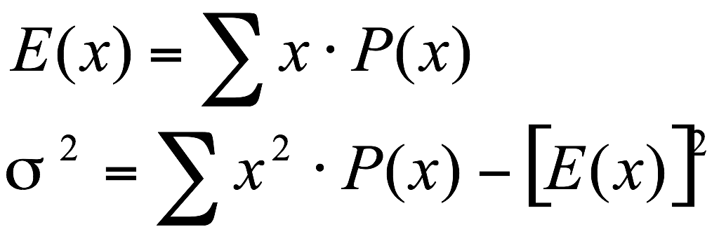
- En las páginas siguientes se presentarán ejemplos de dos funciones de aplicación muy extendida conocidas como Binomial y de Poisson.
- Las denominadas funciones de densidad definen la distribución de variables aleatorias continuas. Si la distribución de una variable aleatoria continua puede describirse con la función de densidad 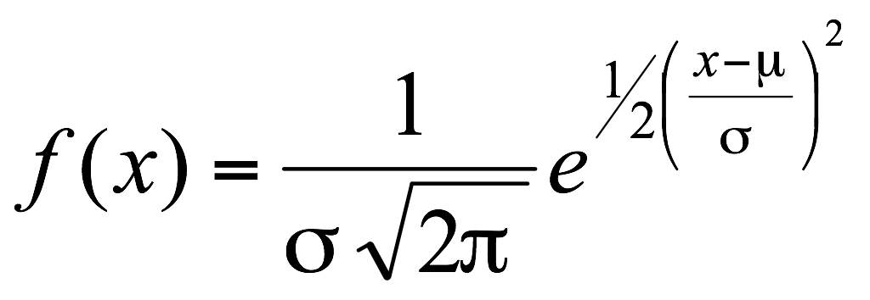 se dice que tal variable se distribuye normalmente.
- La distribución normal tiene forma campanular, simétrica al promedio, asintótica al eje x, es unimodal. El área debajo de la campana es igual a 1.
- Los parámetros de la distribución normal con la media μ y el desvío estándar σ
- Se simboliza Z a la variable aleatoria normal estandarizada y se obtiene como transformación de las variables x: . Es una variable adimensional. Su distribución se denomina normal estandarizada.
- Los parámetros de la distribución normal estandarizada son la media μ=0 y el desvío estándar σ=1
- En las páginas anteriores se presentaron ejemplos de variables cuya distribución sigue el modelo normal, pero también tienden a distribuirse normalmente, bajo ciertas condiciones, funciones lineales de variables.
- El Teorema Central del Límite establece que si se combinan linealmente suficientes valores independientes de una variable aleatoria (w = ax₁ + ax₂ + …+ ax_{n}) con distribución no normal, la nueva variable tenderá a distribuirse normalmente con parámetros μ_{w} = n a μ_{x} y σ²_{w} = n a² σ²_{x} . Por su parte 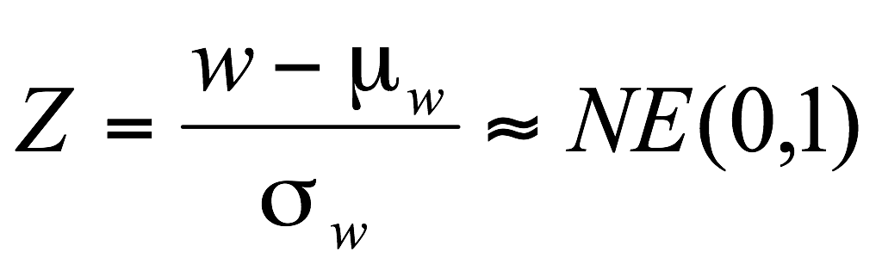
- En el Anexo I encontrará un resumen de las principales características de cada distribución.

EJEMPLOS DE CÁLCULO E INTERPRETACIÓN

EJEMPLO 1. Tres bolillas idénticas numeradas del 1 al 3 se colocan en una bolsa. Si se extraen al azar dos bolillas con reposición y se define la variable aleatoria discreta X: suma de los números de las bolillas extraídas, entonces la distribución de probabilidad y las funciones de distribución F(x) y G(x) son las siguientes:

x P(x) F(x) G(x)  2 0,1111 0,1111 1,0000  3 0,2222 0,3333 0,8889  4 0,3333 0,6667 0,6667  5 0,2222 0,8889 0,3333  6 0,1111 1,0000 0,1111  1 | 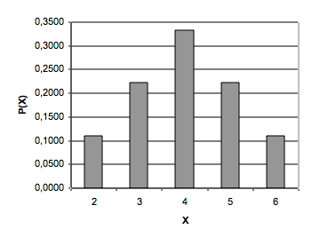

Luego, la esperanza matemática y el desvío estándar de la variable en estudio son:

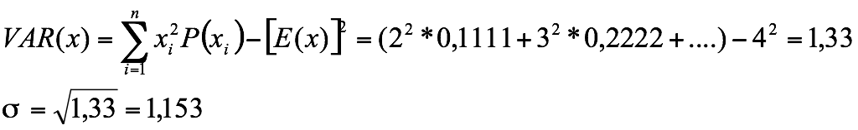

EJEMPLO 2. El 83% de las botellas de agua mineralizada de cierta marca tiene un contenido (en cc) aceptable. Las botellas se comercializan en packs de 6 unidades. Se desea estudiar “X: el número de botellas con contenido aceptable en cada pack” ≈ BI (n= 6, p = 0,83)

La distribución de probabilidad y la distribución de probabilidad acumulada de la variable en estudio es la siguiente:
x | P(x) | F(x)
0 | 0,0000 | 0,0000
1 | 0,0007 | 0,0007
2 | 0,0086 | 0,0094
3 | 0,0562 | 0,0655
4 | 0,2057 | 0,2713 (b)
5 | 0,4018 | 0,6731
6 | 0,3269 (a) | 1,0000

En un pack de 6 botellas hay una probabilidad de 0,3269 de que todas tengan un contenido aceptable, es decir que el 32,69% de los packs se componen de botellas con contenido aceptable.
P_{BI}(x = 6/6;0,83) = (a)

En un pack de 6 botellas hay una probabilidad de 0,2713 de que como máximo 4 tengan un contenido aceptable, es decir que el 27,13% de los packs tienen como máximo 4 botellas con contenido aceptable.
F(4) = P_{BI}(x ≤ 4/6;0,83) = 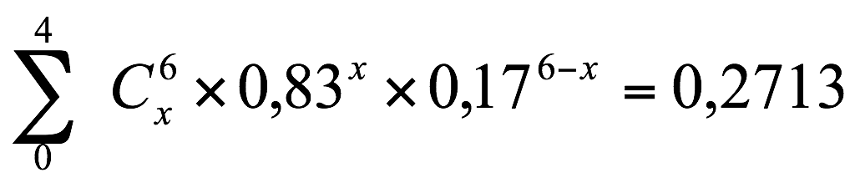 (b)

En un pack de 6 botellas hay una probabilidad de 0,0656 de que al menos 3 tengan un contenido inaceptable, es decir que el 6,56% de los packs tienen al menos 3 botellas con contenido inaceptable.
G(3) = P_{BI}(x ≥ 3/6;0,17) = 1- F(2) = 1- 0,9344 = 0,0656

EJEMPLO 3. En el proceso de embotellado de agua mineralizada de cierta marca ocurren paradas aleatorias a razón de 2 cada 58 horas de trabajo.
Se desea estudiar “X: el número de paradas del proceso en una semana en la que se trabajan dos turnos diarios de 8 horas, de lunes a viernes” ≈ PO (m = λ t = 2/58 * 80= 2,76)

La distribución de probabilidad y la distribución de probabilidad acumulada de la variable en estudio es la siguiente:
x | P(x) | F(x)
0 | 0,0633 (a) | 0,0633
1 | 0,1747 | 0,2380
2 | 0,2411 | 0,4790
3 | 0,2218 | 0,7008
4 | 0,1530 | 0,8539
5 | 0,0845 | 0,9383
6 | 0,0389 | 0,9772
7 | 0,0153 | 0,9925
8 | 0,0053 | 0,9978
… | … | …

Hay una probabilidad de 0,0633 de que en la próxima semana no ocurran paradas.
P_{PO}(x=0/m= 2,76) = = 0,0633 (a)
Hay una probabilidad de 0,2992 de que en la próxima semana ocurran más de 3 paradas.
P_{PO}(x > 3 /m= 2,76) = G(4) = 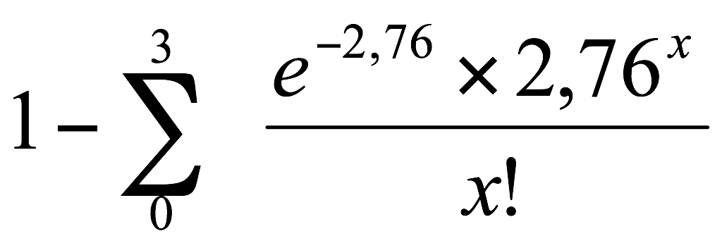= 1 - 0,7008 = 0,2992

EJEMPLO 4. Dada la siguiente función
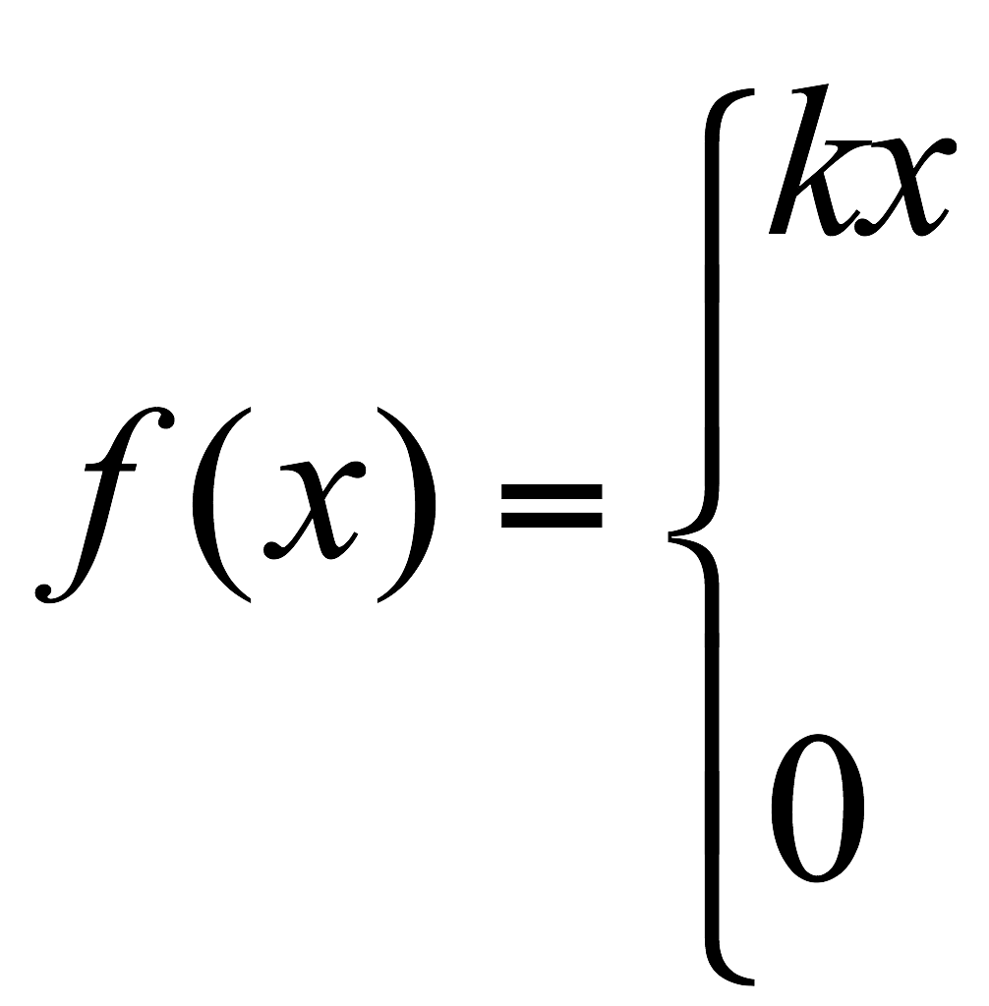 | para 1 ≤ x ≤ 3  en otro caso | - Hallar el valor de k para que f(x) sea considerada una función de densidad de probabilidad, es decir que el área bajo la función sea igual a 1.  - Determinar la esperanza y varianza  - Determinar la función de distribución de probabilidad F(x)  - Calcular P(x ≤ 2)

a) 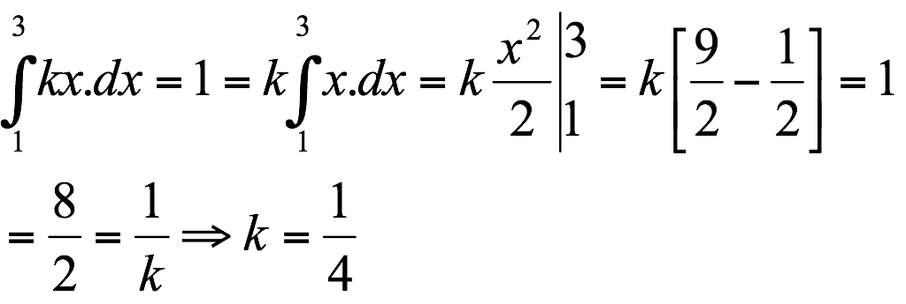  Por lo tanto f(x) = 1/4x; para 1 ≤ x ≤ 3 | Gráficamente:  x f(x)  1 0,25  1,05 0,2625  1,1 0,275  1,15 0,2875  1,2 0,3  1,25 0,3125  1,3 0,325  1,35 0,3375  : : | 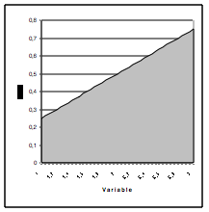

b) 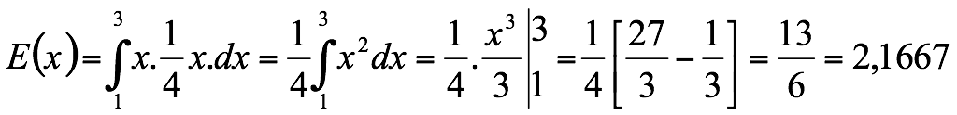

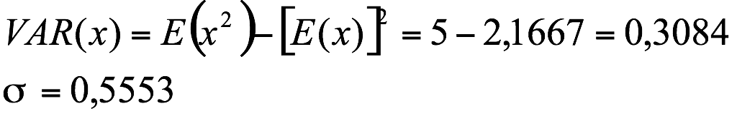

Cálculo Auxiliar:
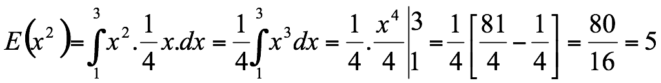

c) 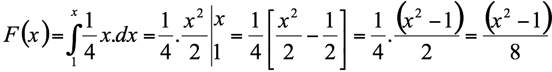

d) 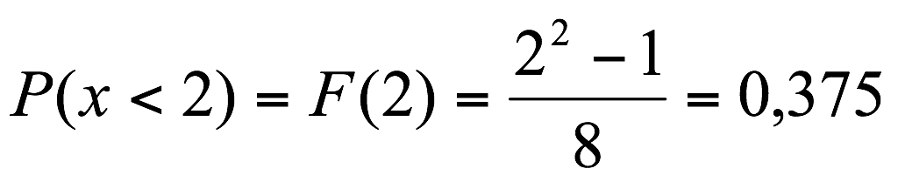

EJEMPLO 5. El contenido de las botellas de agua mineralizada de cierta marca se distribuye normalmente con una media de 995 cc y un desvío de 8 cc.

Probabilidades bajo la curva normal:
El 73,4% de las botellas contiene menos de 1000 cc  PNO (x < 1000) = PNE(Z < 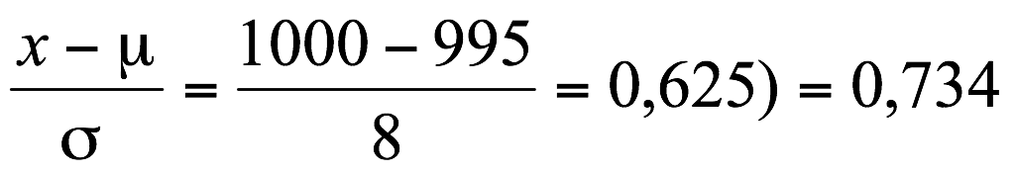 | 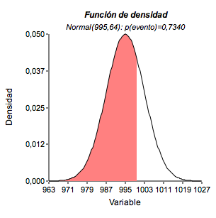
El 10,56% de las botellas contiene más de 1005 cc  PNO (x > 1005) = PNE(Z < 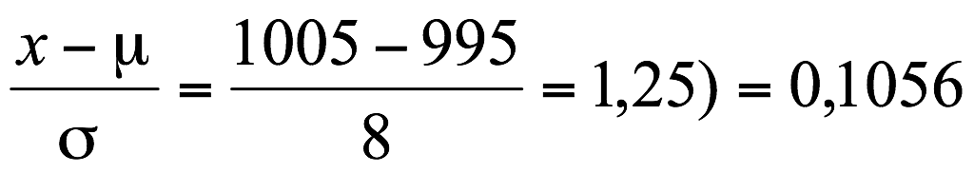 | 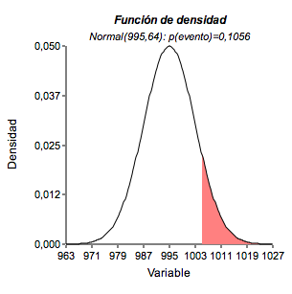
El 46,8% de las botellas contiene entre 990 y 1000 cc.  PNO (990<x<1000) = PNE(-0,625<Z < 0,625) = 0,468 | 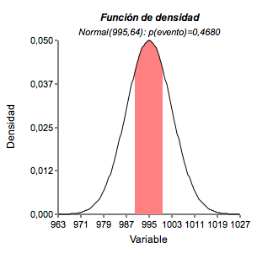

Fractiles bajo la curva normal:
El fractil 20 indica que el 20% de las botellas con menos contenido tiene menos de 988,27 cc.
x_{0,20} = μ + Z_{0,20} σ = 995 – 0,8416 * 8 = 988,27 cc

Suma de variables aleatorias:
Se desea estudiar la distribución de la variable “W: peso total de un pack de botellas de agua”
- Función de la variable de interés: w = x₁ + x₂ + x₃ + x₄ + x₅ + x₆
- Si X ≈ N, entonces W ≈ N
- μ_{w} = n μ_{x} = 6 * 995 = 5970 cc
- σ_{w}² = n σ_{x}² = 6 * 8² = 384 cc²
- σ_{w} = 19,6 cc

Hay una probabilidad de 0,0629 de que un pack supere los 6000 cc de agua, o de otra manera, el 6,29% de packs totalizan más de 6000 cc de agua.
P(w > 6000) = 0,0629

PRÁCTICA PROPUESTA

PROBLEMA 1. La red que conecta las computadoras de una empresa entre sí permite pasar mensajes por una de dos vías. Una de ellas contiene dos dispositivos conectados en serie (significa que los dos dispositivos deben funcionar bien para que el mensaje pase por esta vía) y el otro contiene uno solo. Los tres dispositivos son independientes y cada uno funciona correctamente con una probabilidad de 0,80.
a) Hallar la distribución de probabilidad de la variable aleatoria X= número de vías por las que puede pasar el mensaje en un instante de tiempo.

Red 1 de computadoras
Red 2 de computadoras
Disp 1
Disp 2
Disp 3

b) Calcule el número esperado de vías aptas para una transmisión en un momento dado.

PROBLEMA 2. En una fábrica de artículos de vidrio se determinó según la experiencia que el 83% de las piezas no tiene defectos (burbujas), el 9% presenta una burbuja, el 3,5% 2 defectos y el resto 3 defectos/pieza.
- ¿Qué porcentaje de piezas presentan defectos?
- Calcule el número esperado de defectos por piezas y el desvío.
- ¿Cuál es el número de defectos por pieza más probable?

PROBLEMA 3. El gerente de marketing de un hipermercado planea implementar una promoción durante la próxima semana que consiste en que los clientes que lo deseen participen en “la rueda de la fortuna”, haciendo girar un disco formado por casilleros que incluyen distintos premios que se distribuyen de la siguiente manera:
Premio | Gracias por participar | Ganaste un vale de $50 | Ganaste un vale de $100 | Si compraste un producto “Mattarazzo” recibís un vale de $300
Número de casilleros | 35 | 15 | 7 | 3

Sabiendo que el 20% de los clientes compran algún producto “Mattarazzo”
- Construya la distribución de probabilidad de la variable “premio por cliente”.
- Determine el premio esperado y el desvió del premio por cliente que deberá pagar el hipermercado.
- ¿Cuál es la probabilidad de que el próximo cliente que participe gane algún premio?
- Si en los primeros minutos de mañana participan 3 clientes ¿cuál es la probabilidad de que ninguno gane?
- Si durante la semana de la promoción participan 100 clientes ¿cuáles son el monto total esperado y el desvío que pagará el hipermercado en concepto de premios?

Resultados | Premio/Cliente | Probabilidad
gracias v (300 ^ ~M) | 0 | 0.62
50 | 50 | 0.25
100 | 100 | 0.12
300 | 300 | 0.01

Mo = $0; E(x) = 0 * 0.62 + 50 * 0.25 + 100 * 0.12 + 300 * 0.01 = $27.5; Var(x) = $**2 1968.75; σ = $44.37
P(x >= 50) = G(50) = 1 - F(0) = 1 - 0.62 = 0.38; P(x <= 50) = F(50) = 0.62 + 0.25 = 0.87
Para 100: W = Σ Xi; E(W) = ΣE(Xi) = n * E(X); Var(W) = ΣVar(Xi) = n * Var(X)
PROBLEMA 4. En una tintorería ecológica se factura el servicio de acuerdo a tres precios básicos: $14 para prendas pequeñas, $27 para pantalones, polleras y camisas y $50 para prendas grandes (camperas, sobretodos y tapados). Además realizan limpieza de prendas de cuero con un precio diferencial de $125. Las prendas que se procesan pueden clasificarse en un 18% de pequeñas, 42% medianas, 35% grandes y el resto son de cuero.
- Construya la distribución de precios del negocio.
- ¿Cuál es el ingreso esperado por prenda? ¿y el desvío?
- Si el costo es un 60% del precio de facturación en todos los casos ¿cuál el la ganancia esperada por prenda?

PROBLEMA 5. Un programa televisivo de entretenimientos organizó un sorteo entre los televidentes que se comuniquen con cierto 0800: la llamada dura aproximadamente 4 minutos, con un costo de 3$/minuto para el participante, de los que la producción del programa percibe las dos terceras partes. Cada llamada genera un ticket con el número de teléfono del interesado. Entre todos los tickets que se emiten durante el programa se sortea uno. El agraciado es contactado telefónicamente y debe elegir entre diez panales, detrás de los cuales figura el premio. Al azar se disponen los siguientes premios: 1 de $100000 en efectivo; 1 de $10000 en efectivo; 1 electrodoméstico con un costo de $800, 1 par de entradas para el teatro con un costo estimado de $80 y el resto de los paneles llevan la inscripción “seguí viendo nuestro programa…”
- Si durante la emisión de un programa se reciben 3000 llamados ¿cuál es la ganancia esperada de la producción del programa por la organización del juego?
- Si usted hizo dos llamadas durante el programa ¿cuál es su ganancia esperada?

PROBLEMA 6. Sea r una variable con distribución Binomial con n = 10 y p = 0,35; calcule las siguientes probabilidades:
- P(r = 3) ; F(2) ; G(1)
- Recalcule las probabilidades anteriores para n = 5 y p = 0,63

PROBLEMA 7. Cierto proceso produce unidades defectuosas con probabilidad 0,04. Se prepara un pedido de 12 unidades elegidas al azar del depósito,
- ¿cuál es la probabilidad de que en el pedido alguna unidad sea defectuosa?
- ¿Cuál es la probabilidad de que una unidad sea defectuosa?

PROBLEMA 8. La probabilidad de que un operario llegue tarde es de 0,13. Si en un sector trabajan 10 operarios
- ¿cuál es la probabilidad de que mañana alguno llegue tarde?
- ¿Cuál es la probabilidad de que a lo sumo 2 lleguen tarde?
- ¿Cuántos operarios puede esperarse que lleguen tarde un día cualquiera? ¿con qué desvío?
- ¿Cuál es la probabilidad que 7 lleguen puntuales?
P(X>=1/10;0.13) = Sum1;10 (10Ci * 0.13**i * (1-0.13)**(10-i)) = 0.751577
P(X<=2/10;0.13) = Sum0;2 (10Ci * 0.13**i * (1-0.13)**(10-i)) = 0.868236
E(X) = 10 * 0.13 = 1.3
Var(X) = 10 * 0.13 * 0.87 = 1.131 => Des(X) = 1.06
P(X=7/10;0.87) = 0.099459

PROBLEMA 9. En la compra mayorista de cebolla fresca se estipulan tres grados de selección con precios diferenciales. El grado de selección se estipula a partir de una muestra aleatoria de 15 cebollas, según los siguientes criterios: - Si en la muestra más de 3 cebollas presentan defectos manifiestos (decoloración, lesiones y brotes) se clasifica en grado 3 y se paga el precio más bajo.
- Si en la muestra 2 o 3 cebollas presentan defectos manifiestos (decoloración, lesiones y brotes) se clasifica en grado 2 y se paga el precio medio.
- Si en la muestra un máximo de 1 cebolla presenta defectos manifiestos (decoloración, lesiones y brotes) se clasifica en grado 1 y se paga el precio más alto.
Un productor pretende vender un lote en el mercado central. Estima que un 8% de cebollas tienen defectos manifiestos.
- Determine la probabilidad de que el lote sea clasificado en cada grado.
- ¿cuál es el precio más probable que le pagarán?
- En el transcurso del mes, espera vender 5 lotes, cual es la probabilidad de que por lo menos 3 de ellos le paguen el precio mas alto?

P(G3) = Pbi(X >= 4/15;0.08) = Sum4;15 (15Ci * 0.08**i * 0.92**(15-i)) = 0.027314
P(G2) = Pbi(X = 2 v X = 3/15;0.08) = Sum2;3 (15Ci * 0.08**i * 0.92**(15-i)) = 0.227306 + 0.085652 = 0.312958
P(G1) = Pbi(X <= 1/15;0.08) = Sum0;1 (15Ci * 0.08**i * 0.92**(15-i)) = 0.659729
La mas probable es la de Grado 1
P(X>=3/5;0.659729) = Sum3;5 (5Ci * P(G1)**i * (1 - P(G1))**(5 - i) = 0.77974

PROBLEMA 10. Sea r una variable con distribución de Poisson con λ = 4/20, calcule las siguientes probabilidades:
- P(r = 3) si t = 10 b) F(2) si t = 8 c) G( 1) si t = 50

PROBLEMA 11. Una paila elaboradora de dulce de leche requiere en promedio una reparación cada 100 horas de trabajo.
  - ¿Cuál es la probabilidad de que en el próximo mes (8 hs diarias, 5 días hábiles/semana, 4 semanas) la máquina no requiera reparaciones?
  - Si en los próximos 5 meses de trabajo la máquina debe ser reparada en más de 14 oportunidades, será reemplazada por otro modelo. ¿Cuál es la probabilidad de que esto ocurra?

a. X = nro reparaciones por hora de trabajo
b = 1/100
t = 160
ƛ = 1.6
Ppo(X=0/1.6) = (e^{-1.6} * e⁰) / 0! = 0.2

b. X = nro reparaciones por hora de trabajo
b = 1/100
t = 800
ƛ = 8
Ppo(X>=15/8) = 0.0172

PROBLEMA 12. El recuento de anaerobios sulfito reductores en pollos húmedos de cierta planta es en promedio de 20 UFC/g.
- Calcule la probabilidad de que una muestra de 1 g contenga más de 35 UFC.
- El límite establecido por el SENASA es de 30 UFC/g. ¿Cuál es la probabilidad de que una muestra de esta planta sea rechazada?

PROBLEMA 13. La tasa de accidentes sufridos por operarios de un frigorífico asciende a 3,5 en promedio por mes.
- ¿Cuál es la probabilidad de que un mes cualquiera no ocurra ningún accidente?
- ¿Cuál es la probabilidad de que en un bimestre cualquiera se produzcan a lo sumo 2 accidentes?
- La aseguradora del frigorífico efectúa una auditoría y si detecta que en un cuatrimestre se producen más de 20 accidentes reformulará el contrato. ¿Cuál es la probabilidad de que esto ocurra?

PROBLEMA 14. Sea x una variable aleatoria normalmente distribuida con media = 40 y desvío estándar = 6.
- Calcule las siguientes probabilidades: P(x < 35) P(x > 52) P(45 < x < 55)
b) Calcule los siguientes fractiles: 1. x_{0,05} 2. x_{0,90}

PROBLEMA 15. Se sabe que el contenido de nitratos de ciertos jugos de fruta enlatados es normal con media de 2 mg/l y desvío de 0,8 mg/l.
a) Hallar la probabilidad de que una lata de dicho jugo elegida al azar contenga:
- menos de 1,4 mg/l de nitratos
- más de 1,8 mg/l de nitratos
- entre 2 y 2,4 mg/l de nitratos
- menos de 1,6 ó más de 3,9 mg/l de nitratos
b) Hallar el contenido de nitrato tal que: I.P(X < k) = 0,22 II.P(X > k) = 0,945

PROBLEMA 16. La trituración de cierta variedad de trigo duro en un molino harinero produce una harina cuyo diámetro sigue una distribución aproximadamente normal con un promedio de 22 µm y un desvío estándar de 5 µm. Según el diámetro de la partícula, la harina es clasificada en:
fina, con un diámetro inferior a 17 µm
mediana, con un diámetro entre 17 y 30 µm
gruesa, con un diámetro superior a 30 µm
- Determine que % de la harina producida será fina, mediana ó gruesa
- Determine el diámetro mínimo del 20% de las partículas.
- Determine cuánto medirán como máximo el 45% de las partículas.
- De las partículas con diámetro superior a la media ¿qué porcentaje supera los 25 µm?

PROBLEMA 17. El proceso productivo de un tipo de tela produce fallas a una tasa de 1,3 fallas/100 metros de alfombra y se bobina en rollos de 50 metros. Se consideran de primera calidad los rollos sin fallas o una falla, se clasifican de segunda calidad los rollos con 2 fallas y se rechazan aquellos con 3 o más fallas. Calcule el porcentaje de rollos que se producen en cada calidad.

PROBLEMA 18. Una fábrica de artículos de látex produce, entre otros, guantes para cirugía. En condiciones normales el proceso de producción de latex produce una pinchadura cada 8 m² de látex.
Cada guante requiere 0,21 m² de latex y se considera defectuoso si tiene alguna pinchadura. A) ¿cuál es la probabilidad de que en una partida de 6 pares de guantes ninguno sea defectuoso?

PROBLEMA 19. Un análisis bacteriológico llevado a cabo en un tambo de la provincia de Santa Fe dio como resultado que ciertas bacterias se encuentran al azar a razón de 3 colonias por cc.
- Calcule la probabilidad de que una muestra de 1 cc de leche contenga al menos dos colonias.
- Calcule la probabilidad de que una muestra de 2 cc de leche contenga al menos dos colonias.

PROBLEMA 20. Para que un lote de pollos húmedos en planta sea aceptado, el SENASA establece que deben tomarse al azar 5 muestras y en ninguna de ellas debe detectarse la presencia de Salmonella.
- ¿Cuál es la probabilidad de aceptar un lote si el 10% de los pollos contienen Salmonella?
- ¿Cuál es la probabilidad de rechazar un lote si sólo el 1% de los pollos contienen Salmonella?

a. P(bueno) = 0.9
X = nro pollos buenos en muestra (5 pollos)
P(X=5/5) = P(0) = P(bueno)⁵ = 0.59049

b. P(infectado) = 0.01
X = nro pollos infectados en muestra (5 pollos)
P(X = 0/5) = (1 - P(infectado))⁵ = 0.95099
P(X>=1/5) = 1 - P(0) = 0.049

PROBLEMA 21. La cantidad de materia seca/mt² de hoja de tabaco curada sigue una distribución normal con parámetros que varían según el estadío de maduración. Así, las hojas técnicamente maduras tienen una media de 42,2 gr con un desvío de 4,6 gr de materia seca; mientras que las hojas con amarillez marginal presentan una media de 43,7 gr y un desvío de 3,1 g de materia seca. ¿En qué estadio de madurez las hojas de tabaco tienen mayor probabilidad de superar los 45 gr de materia seca?

PROBLEMA 22. En una planta embotelladora la especificación para cierta gaseosa es de 1000 ml ± 10 ml. En dicha planta existen dos dispensadoras de gaseosa, A y B. La máquina A carga en promedio 1000 ml, con un desvío de 4 ml, mientras que la máquina B carga en promedio 996 ml de gaseosa con un desvío de 3,5 ml
- ¿En cuál de las dos máquinas es mayor el porcentaje de envases que cumplen con la especificación?
- ¿Cuál de las dos máquinas provee carga más heterogénea?
- El control del contenido de un envase tomado al azar resultó fuera de especificación ¿cuál es la probabilidad que la carga se haya realizado en la máquina A?

PROBLEMA 23. Las normas vigentes en relación con el uso de colorantes alimentarios establecen que las dosis en alimentos sólidos no debe superar los 300 ppm, en bebidas alcohólicas los 150 ppm y en bebidas no alcohólicas los 70 ppm.
Se controla un alimento envasado de cada tipo y se registraron los siguientes datos:
Tipo alimento | Distribución de X | Contenido promedio | Desvío del contenido
Sólido | Normal | 293 | 4
Bebida alcohólica | Normal | 140 | 3,5
Bebida no alcohólica | normal | 67 | 2,2

¿Todos los alimentos controlados cumplen con las normas vigentes?

PROBLEMA 24. En cierta empresa se paga mensualmente por el servicio telefónico móvil un monto fijo de $850 y además un monto variable distribuido normalmente con una media $130 y desvío de $42,5.
- ¿Cuál es la probabilidad de que en un mes cualquiera superen los $1000 de egresos por el servicio de telefonía móvil?
- ¿Cuánto pagan en el 20% de meses de menor gasto?
- Un empleado sugiere cambiar el tipo de abono en el supuesto que el servicio en general resultará más económico para la empresa. Efectivamente contratan el nuevo abono y durante los primeros cuatro meses pagan importes inferiores.
El empleado quiere demostrarle al jefe que el ahorro no se produjo por azar sino porque su propuesta fue buena. Asumamos que en principio es igualmente probable que en un mes paguen menos que en el pasado por uno u otro motivo. Calcule la probabilidad de que el ahorro se haya producido por azar. ¿Cree que puede convencer al jefe de que el ahorro se produjo gracias a su propuesta?

PROBLEMA 25. Una gaseosa contiene en promedio 3 impurezas por litro y se envasa en botellas de 2,5 lt.
- ¿Qué porcentaje de botellas contiene menos de 4 impurezas?
- Si se realiza una inspección a 5 botellas elegidas al azar ¿cuál es la probabilidad de que cuatro tengan impurezas?

X = nro de impurezas por litro
b = 3/1
t = 2.5
ƛ = 7.5
a.
Ppo(X<=3;7.5) = 0.0591
5.91%
b.
P(impureza) = Ppo(X>=1; 7.5) = 0.994
Y = nro de botellas con impurezas (en set de 5)
Pbi(Y=4/5;0.994) = ₅C₄ * P(impureza)⁴ * (1 - P(impureza))¹ = 0.029

PROBLEMA 26. Las máquinas expendedoras de café de cierto proveedor están ajustadas para proveer una cantidad de café variable distribuida normalmente con una media de 110 cc y un desvío de 6 cc. Los vasos descartables que colocaron este mes tienen una capacidad máxima de 117 cc.
a) ¿cuál es la probabilidad de que rebalse un vaso que usted se sirva?
b) ¿cuánto café contiene como máximo el 10% de los vasos servidos?
c) Entre los vasos que no se derraman ¿qué porcentaje contiene menos que el promedio?
d) si se sirven café 6 personas, ¿cuál es la probabilidad de que 2 se derramen?

PROBLEMA 27. El tiempo de vida de cierto componente electrónico (en miles de horas) se distribuye normalmente. El 15% de los componentes dura menos de 104 miles de horas y solo el 5% supera las 113 miles horas. Determine el tiempo medio de vida de los componentes y el desvío.

PROBLEMA 28. En una fábrica textil tienen dos máquinas tejedoras A₁ y A₂ que procesan un 40 y 60% de la producción respectivamente. La máquina A₁ produce en promedio una falla aleatoria cada 280 metros lineales de tela, mientras que la A₂ falla a razón de 2 veces cada 410 metros. La tela se comercializa en rollos de 100 metros.
- ¿Qué porcentaje de rollos de tela procesados en la máquina A₁ no tienen fallas?
- ¿Qué porcentaje de rollos producidos no tienen fallas?
- Si del depósito se extrae al azar un rollo que resulta estar no estar fallado ¿cuál es la probabilidad de que haya sido procesado en la máquina A₂?
- Si preparan un lote de 5 rollos que eligen al azar del depósito para enviar a un cliente ¿cuál es la probabilidad de ninguno tenga fallas?
- Los rollos sin fallas o con una falla se consideran de primera calidad y tienen un precio de venta de 6 $/mt. En cambio los rollos con 2 fallas o más tienen un precio de venta de 3 $/mts por ser de segunda. ¿cuál es precio de venta esperado por rollo?

a. X_{a1} = nro de fallas por metros de tela
b_{a1} = 1/280
t_{a1} = 100
ƛ_{a1} = 0.3571
P(sin_falla/a1) = P_{po}(X=0/ƛ_{a1}) = 0.6997
69.97%
b. X_{a2} = nro de fallas por metros de tela
b_{a2} = 2/410
t_{a2} = 100
ƛ_{a2} = 0.4878
P(sin_falla/a2) = P_{po}(X=0/ƛ_{a2}) = 0.6139

P(sin_falla) = 0.4 * P(sin_falla/a1) v 0.6 * P(sin_falla/a2) = 0.64822
64.82%
c. P(a2/sin_falla) = P(a2) * P(sin_falla/a2) / (P(a2) * P(sin_falla/a2) + P(a1) * P(sin_falla/a1)) = 0.5682
d. X = nro rollos con fallas (en set de 5)
P_{bi}(X=0/5;0.35178) = 0.1144
e. P(1ra) = P(X<=1) = P(sin_falla) v 0.4 * P_{po}(X=1/ƛ_{a1}) v 0.6 * P_{po}(X=1/ƛ_{a2}) = 0.64822 + 0.4 * 0.2498 + 0.6 * 0.2994 = 0.92778
P(2da) = P(X>=2) = 1 - P(X<=1) = 0.0722
E(X) = 600 * 0.92778 + 300 * 0.0722 = 578.328

PROBLEMA 29. Dos máquinas rectificadores A y B trabajan de tal manera que cuando se ajusta el diámetro requerido para la pieza rectifican según una distribución normal de valor medio 5 mm y DE de 0,01 mm y 0,02 mm respectivamente. La máquina A hace el 80% del trabajo y la B el resto. Se mezclan las piezas rectificadas y se supone que una pieza es buena si el diámetro D de una pieza está comprendido entre 4,98 y 5,02 mm.
- ¿Cuál es la probabilidad de que una pieza extraída al azar resulte fuera de especificación?
- Si una pieza extraída al azar resulta fuera de especificación ¿cuál es la probabilidad de que haya sido rectificada por la máquina B?
- Si se toma una muestra de 10 artículos de la mezcla de los fabricados por ambas máquinas ¿cuál es la probabilidad de encontrar. i. ocho piezas buenas?, ii. Por lo menos ocho piezas buenas?

PROBLEMA 30. Una librería ofrece 4 títulos autobiográficos a los siguientes precios (en pesos) L1: 100, L2: 110, L3: 120 y L4: 130
- Calcule el precio medio de los libros autobiográficos y el desvío del precio. Grafique la distribución de probabilidad de la variable “precio por libro”
- Cada uno de dos clientes elige uno de estos libros según su preferencia. Defina todas las posibles combinaciones de libros que pueden elegir y calcule el monto total a facturar en cada caso.
- Construya la distribución de probabilidad de la variable “monto total a facturar por dos ventas”. Grafique. ¿Mantiene la distribución original?
- Calcule el valor esperado y el desvío estándar con base en la distribución de probabilidad y aplicando propiedades de la esperanza y la varianza. Compare y saque conclusiones.
- Calcule la probabilidad de que el monto total a facturar por dos ventas sea al menos de $240. Siga dos caminos: 1. con base en la distribución de probabilidad, 2. aplicando la distribución normal. Compare y saque conclusiones.

PROBLEMA 31. El consumo de combustible diario de un camión de reparto es una variable algo asimétrica con media de 30 lt y varianza de 24 lt².
- Determinar el consumo mensual esperado (25 días) y el desvío?
- ¿Cuál es la probabilidad de que un mes cualquiera consuma más de 800 lts?
- ¿Cuánto combustible consume el camión en el 10% de meses de menor consumo?

PROBLEMA 32. El proyect lider de una compañía farmacéutica tiene que estimar el tiempo que demandará el desarrollo del proyecto de sistematización del sector de producción. Define cuatro tareas básicas consecutivas que en todos los casos se supone que tienen una duración distribuida normalmente con los siguientes parámetros (en días hábiles):

Tarea | Media | Desvío std.
1-diseño de sistemas | 60 | 12
2-desarrollo de software | 95 | 10
3-prueba de software y puesta a punto | 15 | 8
4-implementación y entrenamiento de usuarios | 15 | 4

a) Cuál es la probabilidad de que el proyecto demande más de 8 meses (22 días hábiles/mes).
b) Se cree que incorporando al proyecto 2 analistas de sistemas experimentados, podría reducirse un 20% el tiempo dedicado al diseño, un 30% el dedicado a desarrollo y un 10% el aplicado a la prueba y puesta a punto. En caso de incorporar a los profesionales, ¿cuánto tiempo demandaría en promedio el proyecto y con que desvío?

PRÁCTICA INTEGRADORA

CASO 1. En la revista online Cloud Computing recientemente se publicó un artículo con los resultados de una investigación sobre la velocidad de carga y descarga de distintos servicios de almacenamiento en la nube. Los autores cuentan sobre la metodología seguida que “para llevar a cabo nuestras pruebas, utilizamos una carpeta zip de 300 MB, llena de fotos, archivos de música y vídeo; el método es primero subirla a la nube y luego descargarla; los servicios usados son Google Drive, SkyDrive, Dropbox. Realizamos cinco cargas y cinco descargas, en cada uno, y en el transcurso de cinco días hábiles. Cada prueba se realizó utilizando la última versión del navegador Chrome, en nuestra oficina, con una conexión Ethernet”.
En la base de datos adjunta se recrean los datos recopilados (en minutos).  - Identifique el fenómeno en estudio, la unidad de análisis, la/s variable/s dependiente/s y su clasificación y la variable independiente y los valores que toma.  - Determine el servicio que tiende a ser más rápido en la carga, el más variable en la descarga y cuál recomendaría por su performance en general justificando su respuesta. | SERVICIO CARGA DESCARGA  GOOGLE DRIVE 3,3 3,2  GOOGLE DRIVE 3,5 2,6  GOOGLE DRIVE 5,0 4,0  GOOGLE DRIVE 2,7 4,1  GOOGLE DRIVE 4,1 3,6  SKYDRIVE 3,0 3,7  SKYDRIVE 4,2 4,4  SKYDRIVE 2,9 4,9  SKYDRIVE 3,4 5,6  SKYDRIVE 3,6 4,9  DROPBOX 5,5 4,0  DROPBOX 5,1 2,8  DROPBOX 4,1 4,4  DROPBOX 6,7 2,7  DROPBOX 2,9 2,9

CASO 2. Últimamente la madera sólida está siendo substituida, por materiales compuestos a partir de la madera. Uno de los sustitutos más prometedores son los tableros de densidad media MDF (Medium Density Fiberboard). Se trata de un producto homogéneo, uniforme, estable, de superficie plana y lisa que ofrece buena trabajabilidad y óptima aceptación para recibir revestimientos con diversas terminaciones y permiten su uso incluso hasta en tableros estructurales.  Se llevó a cabo un ensayo con la finalidad de determinar los valores de la resistencia a la tracción paralela a la superficie (en Mpa ) en tableros MDF. Las pruebas se realizaron en la máquina universal de ensayos DARTEC M1000/RC del LaMEM, con capacidad para 100 kN, conectada a una computadora, con una muestra de 12 probetas, la mitad en condición seca y la otra mitad saturadas (después de permanecer sumergida en agua 24 hs).  a) Identifique la unidad de análisis y variable dependiente o respuesta y clasifíquela. B) Realice un análisis descriptivo de los datos y elabore un informe con sus observaciones acerca de la tendencia, variabilidad y homogeneidad según la condición de los tableros. Incluya una sugerencia final. | BASE DE DATOS  CONDICION TRACCION  SECA 17,42  SECA 17,38  SECA 17,63  SECA 17,4  SECA 18,11  SECA 18,13  SATURADA 10,88  SATURADA 10,16  SATURADA 10,06  SATURADA 10,37  SATURADA 10,42  SATURADA 10,25

CASO 3: Una organización ambientalista llevó a cabo una investigación sobre contaminación derivada de la producción de papel en América Latina. Realizaron mediciones sobre distintos indicadores que se incluyen al final del informe.
INTRODUCCION. Producir una tonelada de papel virgen requiere de unas 2 a 3,5 tn de árboles. Transformar esa cantidad de árboles en papel significa utilizar grandes cantidades de agua, energía y químicos y genera residuos sólidos y contaminantes gaseosos y líquidos.
La fabricación de papel pasa por una primera etapa de producción de pasta en la que se separan las fibras de celulosa (unidas por un adhesivo resinoso, lignina) por métodos químicos o mecánicos. Con los métodos químicos se cuecen las astillas o chips de madera en hidróxido de sodio o en soda cáustica (método alcalino), o bien en compuestos de sulfito (método del sulfito). Ambos generan un típico olor a “huevo podrido” por la liberación al aire de dióxido de azufre. Los métodos mecánicos son menos contaminantes pero se obtiene papel de baja calidad.
En una segunda etapa se blanquea la pasta. Como agentes blanqueadores se utiliza cloro que da lugar a
cientos de contaminantes organoclorados, incluyendo las dioxinas, uno de los más potentes venenos conocidos.
Se llevo a cabo una investigación con los siguientes objetivos:
- Determinar qué método químico de producción de pasta resulta más contaminante.
- Analizar el efecto del reemplazo del agente blanqueador de la pasta
INFORME TECNICO. El estudio realizado es de tipo transversal/longitudinal, descriptivo/inferencial, observacional/experimental.
Se seleccionó una muestra de compañías latinoamericanas productoras de celulosa y se las clasificó en función del método químico aplicado en la producción de pasta (alcalino, sulfito).
Se realizaron mediciones de las emisiones tóxicas de dióxido de azufre (en kg de dióxido de azufre/tn de pasta, variable cualitativa/cuantitativa) producto de la primera etapa de producción de pasta dióxido de azufre.
El promedio de dióxido de azufre liberado por el método alcalino fue de ………… (DE= …………), mientras que por el método del sulfito fue de ………….. (DE= ……………), por lo que hay indicios de que el método …………………. Es el más contaminante (ver gráfico 1). En este método el percentil 80 resultó igual a …………….. que indica que …………………..

GRAFICO 1: Comparación de las emisiones de dióxido de azufre
según el método de producción de pasta. Se muestran media y DE

(insertar gráfico)

El método que libera una cantidad de dióxido de azufre más heterogéneo es ………… porque ………………..

Las pulpas químicas representan el 70% de la producción mundial de pulpa y el 66% de la misma está blanqueada con cloro. En tanto el 80% de las pulpas mecánicas es blanqueada con cloro. De ello se deduce que el ………….% de la producción de pulpa se blanquea a base de cloro generando grandes cantidades de contaminantes y sólo el …….% de la producción es libre de cloro.
La última planta instalada en territorio argentino declaró estar libre de cloro. Aunque no informó su técnica de producción, es más probable que produzca pulpa química/pulpa mecánica (prob= ………..)

La Planta Samoa Pacific Cellulose, California realizó importantes modificaciones en su proceso productivo de celulosa modificando el agente blanqueador por otro a base de oxígeno. Por ejemplo, se propusieron reducir gradualmente el consumo de agua/tn de celulosa a nivel inferior de 50 m³ por reciclado de aguas de desecho.
En el pasado su consumo de agua/tn de celulosa tenía una media de 75 m³ y un desvío de 12 m³ con distribución normal y la probabilidad de consumir menos de 50 m³ era de ……………. Actualmente logró una reducción de 40% por lo que el nuevo promedio de consumo es de ……………. (DE= …………..) y la probabilidad actual de consumir menos de 50 m³ aumento/se redujo a …………..
También logró reducir el porcentaje de trabajadores con afecciones de respiratorias. En el presente se calcula que la probabilidad de que un trabajador sufra este tipo de afecciones es de 0,24, así la probabilidad de que alguno de sus 83 trabajadores sufra afecciones respiratorias es de …………….

BASE DE DATOS DEL CASO 4
METODO | DIOXIDO
Alcalino | 2,1
Alcalino | 1,3
Alcalino | 2,5
Alcalino | 3,3
Alcalino | 3,3
Alcalino | 3,7
Alcalino | 0,6
Alcalino | 2,1
Alcalino | 3,2
Alcalino | 1,4
Alcalino | 1,7
Alcalino | 0,9
Alcalino | 0,8
Sulfito | 3,4
Sulfito | 4,2
Sulfito | 2,3
Sulfito | 3,9
Sulfito | 2,7
Sulfito | 2,7
Sulfito | 4,6
Sulfito | 3,8
Sulfito | 4
Sulfito | 2,9
Sulfito | 3,2
Sulfito | 2,9
Sulfito | 3
Sulfito | 4,4
Sulfito | 4,1
Sulfito | 4
Sulfito | 2,9
Sulfito | 3,2
Sulfito | 4,7
Sulfito | 2,5

CASO 4. Generalmente, el rendimiento de una red de computadoras es medido a través de los siguientes indicadores: a) la velocidad de transmisión de datos (promedio del número de bits, caracteres o bloques, que se transfieren entre dos dispositivos, por una unidad de tiempo), b) porcentaje de paquetes de datos que llegan de forma íntegra (sin alteraciones) desde un nodo hacia otro en la red y c) el tiempo de respuesta, es decir la velocidad que tarda en contactarse un nodo con otro, que puede variar por múltiples factores, por ejemplo, por la arquitectura de la red.

Se llevó a cabo una prueba sobre el rendimiento de dos redes (A y B) con arquitecturas diferentes, utilizadas para un juego on line. Se registraron: V1= el número de bytes/segundo (kb/s), V2= el tiempo de respuesta (en segundos) y V3= el estado de paquetes de datos recibido (integro-alterado). Las observaciones se realizaron lo suficientemente alejadas para asegurar su independencia. Los datos recogidos se incluyen en la Base de Datos 1.

- Identifique la unidad de análisis, clasifique las variables observadas e indique si el estudio realizado es observacional o experimental, transversal o longitudinal.
- Confeccione un breve informe describiendo estadísticamente el rendimiento de las redes en forma comparativa. Incluya sus apreciaciones sobre cuál de las variables V1 o V2 resulta con distribución más heterogénea en cada red.
- Considere que a través del ensayo se obtuvo una buena estimación de la probabilidad de que un paquete de datos llegue sin alteraciones en la red A. ¿Cuál es la probabilidad de que en la transmisión de 20 paquetes
c.1) uno llegue con alteraciones,
c.2) más de 17 llegue sin alteraciones
d) Suponga que en la red B, V2 se distribuye normalmente con una media de 0,45 y DE = 0,06
d.1) ¿en qué porcentaje de transmisiones el tiempo de respuesta supera los 0,50 segundos?
d.2) ¿Cuál es el tiempo de respuesta del 15% de las transmisiones más lentas?

a.
Unidad de Analisis: transmision
Variables: v1 (velocidad de transferencia), v2 (latencia), v3 (estado recepcion)
Estudio Observacional y transversal

b.
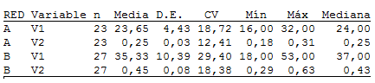

A tiene menor velocidad de transferencia, pero tiene un rendimiento mas constante y una latencia menor.
B tiene mayor velocidad de transferencia, pero con picos notables y una mayor latencia.
Ambas redes tienen una integridad mayor al 80%

c.
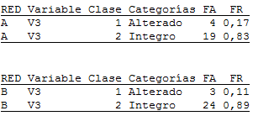

X = nro paquetes alterados en set de 20
1. P(X=1/20;0.17) = 0.0986
2. P(X <= 2/20;0.17) = 0.3145
BASE DE DATOS CASO 5
RED V1 V2 V3
A 24 0,306 Integro
A 20 0,212 Integro
A 26 0,241 Integro
A 30 0,279 Integro
A 30 0,181 Alterado
A 32 0,232 Integro
A 16 0,253 Integro
A 24 0,255 Integro
A 29 0,252 Integro
A 21 0,269 Integro
A 22 0,269 Integro
A 18 0,241 Integro
A 18 0,241 Alterado
A 21 0,246 Integro
A 22 0,311 Integro
A 17 0,221 Integro
A 23 0,289 Integro
A 23 0,231 Integro
A 26 0,253 Integro
A 24 0,278 Alterado
A 24 0,252 Integro
A 24 0,266 Alterado
A 30 0,201 Integro
B 49 0,448 Integro
B 42 0,488 Integro
B 27 0,390 Integro
B 47 0,407 Integro
B 33 0,291 Integro
B 27 0,480 Integro
B 46 0,397 Alterado
B 18 0,342 Integro
B 48 0,414 Integro
B 22 0,524 Integro
B 31 0,391 Integro
B 38 0,393 Alterado
B 45 0,447 Integro
B 23 0,591 Integro
B 29 0,431 Integro
B 52 0,415 Alterado
B 38 0,625 Integro
B 34 0,427 Integro
B 53 0,405 Integro
B 37 0,362 Integro
B 18 0,518 Integro
B 38 0,586 Integro
B 33 0,481 Integro
B 37 0,362 Integro
B 18 0,518 Integro
B 38 0,586 Integro
B 33 0,481 Integro

CASO 5. Hasta hace pocos años, las principales variables de los procesos de producción eran los costos de la energía y de la mano de obra y el acceso a una materia prima de buena calidad. Sin embargo, desde principio de los años 90, los problemas tradicionales de producción se ven complicados por una nueva tendencia que obliga a repensar las estrategias de dirección de operaciones.
Se llevó a cabo una investigación sobre la eficiencia y productividad de una muestra de fábricas de revestimientos cerámicos localizadas en la provincia de Buenos Aires. A través de entrevistas a los directores de producción, se reunió información sobre diversos indicadores, entre ellos la productividad por operario (en m²/operario) además de información general como la cantidad de operarios contratados. Las fábricas relevadas fueron clasificadas según el número de operarios (Pymes: hasta 150, Grandes: más de 150). (BASE DE DATOS CASO 5)
- Identifique si el tipo de estudio realizado es observacional o experimental, transversal o longitudinal y la unidad de análisis. También identifique las variables dependiente e independiente y clasifíquelas.
- Realice el análisis de datos y elabore un informe técnico que incluya información sobre: 1- el tipo de fábrica más productiva, 2- el tipo de empresa con productividad más homogénea y si esto es un indicador favorable o desfavorable, 3- productividad del 25% de fábricas más productivas.

- También se pidió a los directores que indicaran su grado de satisfacción con los plazos de entrega (0 = insatisfecho, 1 = satisfecho, 2 = muy satisfecho). El resumen de las respuestas, en proporciones, se muestra en la tabla 1.  c.1. ¿En qué tamaño de empresas los directores están más satisfechos? Justifique analíticamente. | TABLA 1  Tamaño de Fábrica  Satisfacción percibida Pyme Grande Total  Insatisfecho 0,16 0,12 0,28  Satisfecho 0,21 0,25 0,46  Muy satisf. 0,17 0,09 0,26  Total 0,54 0,46 1

c.2. Si le comentan que el director de cierta fábrica de cerámicos está muy satisfecho con los plazos de entrega ¿cuál es la probabilidad que se trate de una Pyme?
- Se determinó que el plazo de fabricación (tiempo que transcurre entre que se recibe un pedido en el departamento de producción y se termina su fabricación) en la fábrica líder, es una variable normalmente distribuida con una media de 68 días y desvío típico de 5 días.
d.1. Calcule el porcentaje de pedidos cuyo plazo de fabricación se cumple en menos de dos meses
d.2. ¿Cuál es el plazo de fabricación del 20% de pedidos que se entregan con más demora?
d.3. Considere los próximos 6 pedidos que recibe esta fábrica líder ¿Cuál es la probabilidad de que por lo menos la mitad tengan un plazo de fabricación inferior a los 60 días?

BASE DE DATOS CASO 5
PyME GRANDE
3326,9 2996,1
2926,1 3304,0
3550,1 3032,9
3973,4 2560,0
3941,3 2197,0
4160,6 2598,0
2554,7 2774,5
3354,0 2928,0
3899,0 2465,7
3004,5 2582,6
3167,0 2043,4
2756,9 3163,1

PRACTICO 6: RECOPILACIÓN DE DATOS

DISEÑO MUESTRAL
- En un estudio OBSERVACIONAL se miden las variables de interés intentando no influir sobre las respuestas. Los datos se obtendrán por muestreo.
- El diseño muestral es la metodología para seleccionar a las ua.
- SESGO. El resultado de un estudio es sesgado si favorece sistemáticamente ciertos resultados. Diseños muestrales deficientes -que presentan sesgos o errores sistemáticos- son la muestra de voluntarios y el muestreo de conveniencia. En poblaciones humanas las fuentes de sesgo más habituales son: la falta de cobertura (algunos grupos de la población quedan fuera del proceso de selección); la no-respuesta; sesgo de respuesta (por el comportamiento del encuestador); la redacción de las preguntas del cuestionario.
- Los sesgos se evitan tomando muestras probabilísticas: cada individuo de la población tiene una posibilidad conocida (mayor que cero) de ser seleccionado. Muestras probabilísticas son:
  - Muestreo aleatorio simple
  - Aleatorio sistemático
  - Aleatorio estratificado

DIESEÑO EXPERIMENTAL
- En un estudio EXPERIMENTAL, de forma deliberada, se somete a los individuos a algún tratamiento con el objetivo de observar sus respuestas. Los datos se obtendrán por experimentación.
- Un diseño experimental es una regla que determina la asignación de las unidades experimentales a los tratamientos. El objetivo es la obtención de experimentos eficientes que permitan detectar los efectos de los tratamientos bajo estudio.
- Elementos de un experimento diseñado:
  - Unidad experimental o individuo: es la menor unidad del material experimental susceptible de tratamiento experimental y de la cual se obtiene una observación independiente
  - Variable respuesta o dependiente: es la respuesta del sistema que se va a evaluar. Su comportamiento es aleatorio e interesa estudiar si depende de otra/s variable/s llamadas explicatorios
  - Variable explicatoria o independiente o factor: es la que interesa estudiar si afecta a la variable respuesta; sus valores (niveles) son controlados
  - Tratamiento: si se analiza un factor, los tratamientos coinciden con los niveles del factor; si hay más de un factor, los tratamientos son las combinaciones de los niveles de los factores
  - Placebo: es un tratamiento ficticio que no puede tener por sí mismo ningún efecto físico.
- Principios del diseño:
  - Replicación: Consiste en aplicar un tratamiento a más de una unidad experimental. La cantidad de réplicas es la cantidad de repeticiones independientes de cada tratamiento. Demuestra que se pueden reproducir los resultados, al menos bajo las mismas condiciones experimentales. Permite una estimación del error experimental. Mejora la precisión de un experimento. (Nota: Cuando todos los tratamientos tienen la misma cantidad de réplicas se dice que el diseño es balanceado).
  - Aleatorización: consiste en la asignación al azar de los tratamientos a las unidades experimentales. Logra que los factores no controlados por el experimentador en el diseño experimental y que pueden influir en los resultados serán asignados al azar a las unidades experimentales (se eliminan sesgos)
  - Control del error experimental: Error experimental: es la variabilidad existente entre unidades experimentales igualmente tratadas, es la diferencia entre la respuesta observada en una u.e. y la respuesta esperada. Es causada por variabilidad natural entre unidades experimentales, variables no controladas, variabilidad debida a la técnica experimental. Para controlar el EE se puede: utilizar unidades experimentales homogéneas, bloquear, refinar la técnica experimental, utilizar covariables.
  - Los diseños comparativos garantizan que influencias distintas a las de los tratamientos experimentales afecten por igual a todos los grupos.
- Algunos diseños:
  - Muestras independientes: Diseño Completamente aleatorizado (DCA). Los tratamientos son asignados al azar a las u.e. (homogéneas). El alcance puede ser limitado.
  - Muestras dependientes: Diseño de Bloques al azar (DBA). El experimentador agrupa las u.e. en bloques y luego asigna al azar los tratamientos a las u.e. dentro de cada bloque. Ofrece una gran ventaja cuando las u.e. son heterogéneas, ofrece una pequeña desventaja cuando las u.e. son homogéneas.

PROBLEMA 1. Usted fue contratado por una fábrica de neumáticos para realizar una investigación sobre el clima laboral. La investigación se realizará a través de encuestas a una muestra de 20 empleados de distintos niveles jerárquicos. El listado que se incluye más abajo contiene la nómina completa de empleados.
a) Defina la población de interés y el método de muestreo que recomienda para realizar la selección de los encuestados: explique el procedimiento a seguir para la selección.
b) proceda a la selección de los sujetos que deberán ser encuestados marcándolos en el listado.

NOMBRE | CARGO | NOMBRE | CARGO
AA | Operario no calificado | VV | administrativo
BB | Operario calificado | WW | Operario calificado
CC | Operario no calificado | XX | Operario no calificado
DD | administrativo | YY | supervisor
EE | Operario no calificado | ZZ | Sub-gerente
FF | Operario no calificado | AB | Operario calificado
GG | administrativo | AC | administrativo
HH | administrativo | AD | Operario no calificado
II | Jefe | AE | Operario calificado
JJ | Operario calificado | AF | Operario no calificado
KK | Operario calificado | AG | administrativo
LL | administrativo | AH | Operario calificado
MM | supervisor | AI | administrativo
NN | administrativo | AJ | Operario calificado
OO | administrativo | AK | administrativo
PP | Operario calificado | AL | Operario calificado
QQ | Operario calificado | AM | administrativo
RR | administrativo | AN | Operario calificado
SS | Operario no calificado | AÑ | Operario no calificado
TT | Gerente | AO | administrativo
UU | Operario no calificado | AP | administrativo

PROBLEMA 2. Para realizar un control de calidad en una fábrica de lubricante para automóviles se requiere tomar una muestra de 12 latas del depósito. Las latas se disponen en 8 estanterías de 5 estantes c/u. En cada estante hay 10 latas x 3 en profundidad.
Realice el esquema del depósito y efectúe la selección aleatoria de las latas.

PROBLEMA 3. Usted se desempeña en el área de sistemas de una empresa del rubro alimenticio. El auditor interno prevé realizar una auditoría por muestreo y les solicita que determinen una muestra de 10 de los clientes que operaron con la compañía en el último mes atendiendo al tipo de comercio de cada uno.
Con base en los registros contables y la base de datos de clientes lograron emitir el listado que se incluye más abajo que contiene la lista completa de los clientes.
a) Defina la población de interés y el método de muestreo que recomienda para realizar la selección de los encuestados: expliquen el procedimiento a seguir para la selección.
b) proceda a la selección de los individuos que deberán ser encuestados marcándolos en el listado.

CLIENTE | TIPO DE NEGOCIO | DIAS DESDE LA ULTIMA OPERACION | CLIENTE | TIPO DE NEGOCIO | DIAS DESDE LA ULTIMA OPERACION
AA | almacén | 12 | VV | minimercado | 11
BB | almacén | 3 | WW | minimercado | 24
CC | almacén | 1 | XX | almacén | 25
DD | minimercado | 55 | YY | minimercado | 34
EE | hipermercado | 34 | ZZ | almacén | 10
FF | almacén | 22 | AB | almacén | 3
GG | almacén | 10 | AC | supermercado | 8
HH | minimercado | 1 | AD | almacén | 6
II | almacén | 6 | AE | almacén | 7
JJ | supermercado | 7 | AF | Local de comida rápida | 17
KK | Local de comida rápida | 6 | AG | supermercado | 14
LL | almacén | 15 | AH | almacén | 15
MM | almacén | 20 | AI | Local de comida rápida | 18
NN | minimercado | 16 | AJ | almacén | 26
OO | Local de comida rápida | 13 | AK | almacén | 33
PP | almacén | 45 | AL | almacén | 68
QQ | almacén | 29 | AM | Local de comida rápida | 1
RR | almacén | 27 | AN | minimercado | 5
SS | Local de comida rápida | 12 | AÑ | minimercado | 16
TT | almacén | 3 | AO | supermercado | 27

PROBLEMA 4. Se llevó a cabo un experimento con el objetivo de analizar cómo la absorción de humedad en concreto varía entre 5 mezclas diferentes de concreto.
Se realizaron seis muestras con cada mezcla y se las expuso a la humedad por 48 horas.

Identifique: la variable respuesta, el factor y sus niveles, la población, las unidades experimentales, las muestras y cantidad de réplicas.

PROBLEMA 5. En un taller metalúrgico se diseñó un experimento para verificar la mejora en la producción que produciría la protección auditiva en los operarios. Se registraron las producciones totales diarias (en unidades) de 5 martes seguidos y en los siguientes 5 martes se entregó a los operarios la protección auditiva y se efectuó un registro similar.

Identifique: la variable respuesta, el factor y sus niveles, la población, las unidades experimentales, las muestras y cantidad de réplicas.

PRACTICO 7: TCL Y DISTRIBUCIONES MUESTRALES

- Se denomina estimador a cualquier medida característica de una muestra como lo son el promedio muestral , el desvío estándar muestral (S) y la proporción muestral de éxitos .
- El TCL aplica a la distribución de dos estimadores en particular: son funciones lineales el promedio muestral y la proporción muestral de éxitos .
- Como aplicación del Teorema Central del Límite ambos estimadores tienden a distribuirse normalmente si las muestras son suficientemente grandes.
- 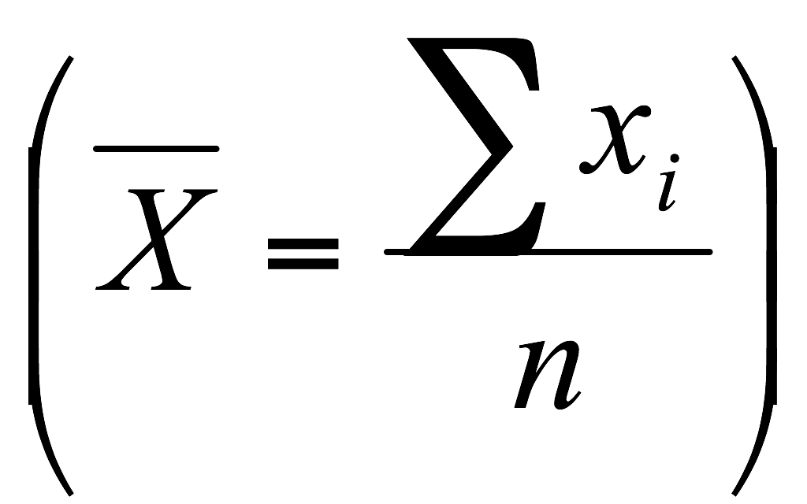 ≈ N con una esperanza igual μ y varianza 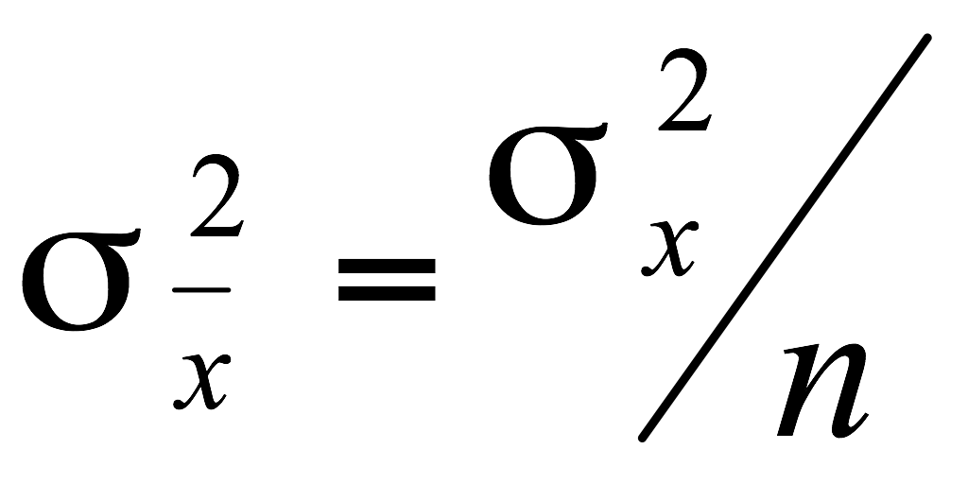
- 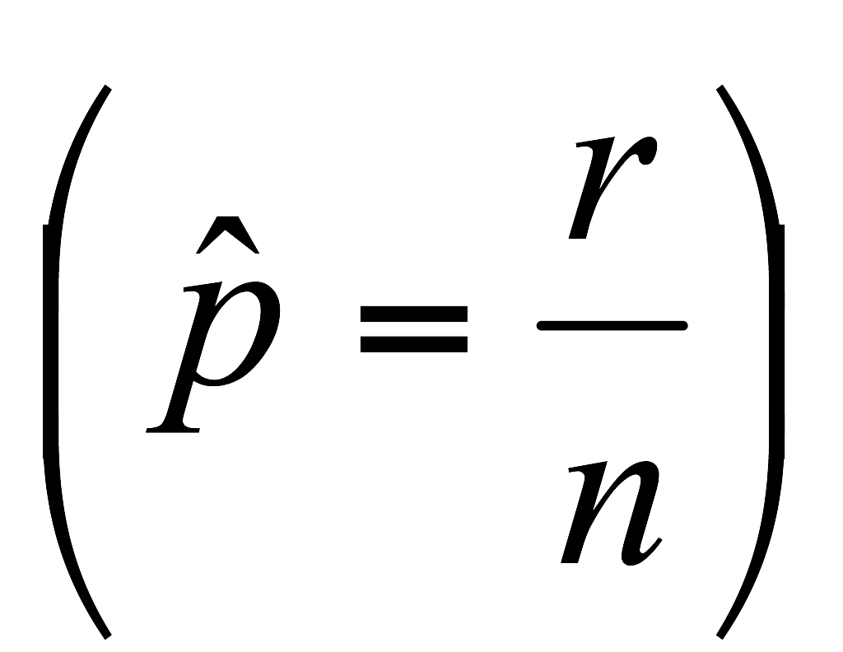≈ N con una esperanza igual p y una varianza 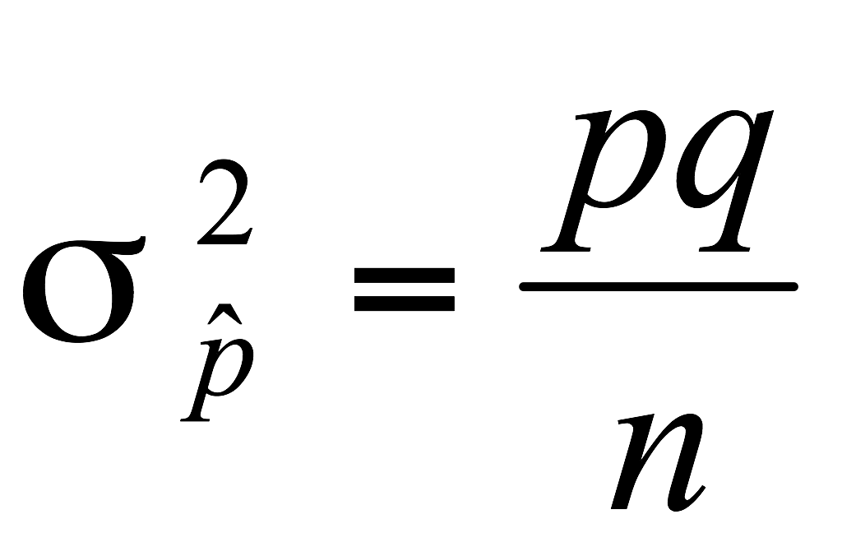

EJEMPLOS DE CÁLCULO E INTERPRETACIÓN

EJEMPLO 1. El contenido de las botellas de agua mineralizada de cierta marca se distribuye normalmente con una media de 995 cc y un desvío de 8 cc.
Se desea estudiar la distribución de la variable “: peso medio por botella de agua mineral en un pack de 6”
- Función del estadístico: = (x₁ + x₂ + x₃ + x₄ + x₅ + x₆)/n
- Si X ≈ N, entonces ≈ N(; 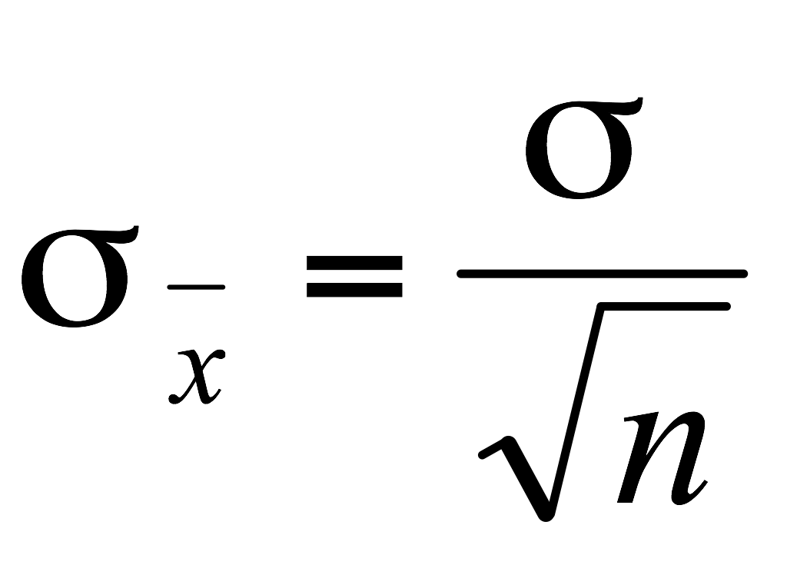) Variable estadística: 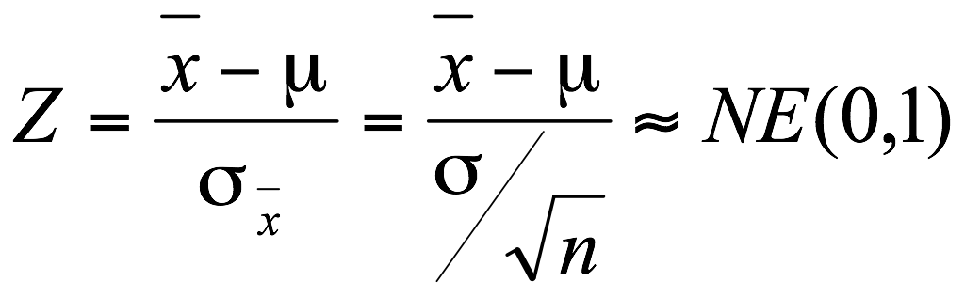
- = μ_{x} = 995 cc
- 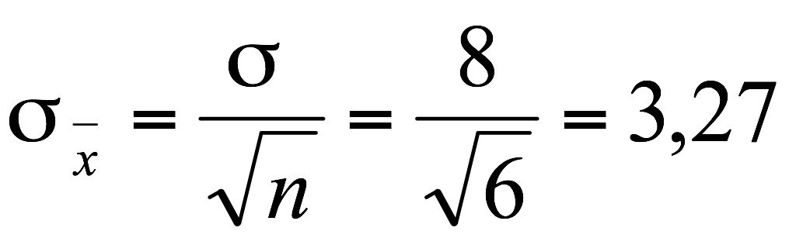

Probabilidades bajo la curva normal:
Solo el 0,28% de los packs de 6 botellas tienen un contenido medio de agua/botella superior a 1000 cc  PNO ( > 1000) = 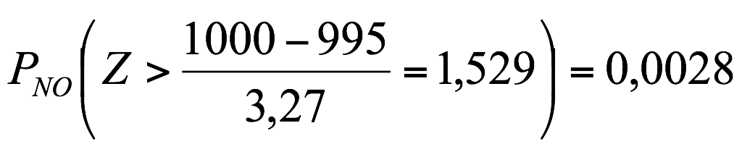 | 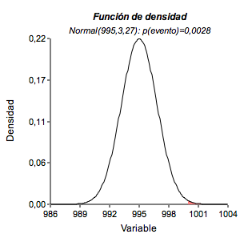

Fractiles bajo la curva normal:
El fractil 70 indica que el 70% de packs contienen en promedio/botella menos de 993,29cc.
_{0,70} = + Z_{0,70}  = 995 – 0,5244 * 3,27 = 993,29 cc

EJEMPLO 2. En general, el 72% de los postulantes para cubrir vacantes de operarios calificados en cierta industria, realmente reúnen las condiciones requeridas para el cargo.
En una nueva convocatoria se citarán grupos de 35 postulantes. Se desea estudiar la distribución de la variable “: proporción de operarios calificados en cada grupo”.

- Función del estadístico:= x/n
- Sea X: número de operarios calificados en el grupo ≈ BI(n=35, p=072) y se cumple que np y nq ≥ 5
entonces ≈ N(p; 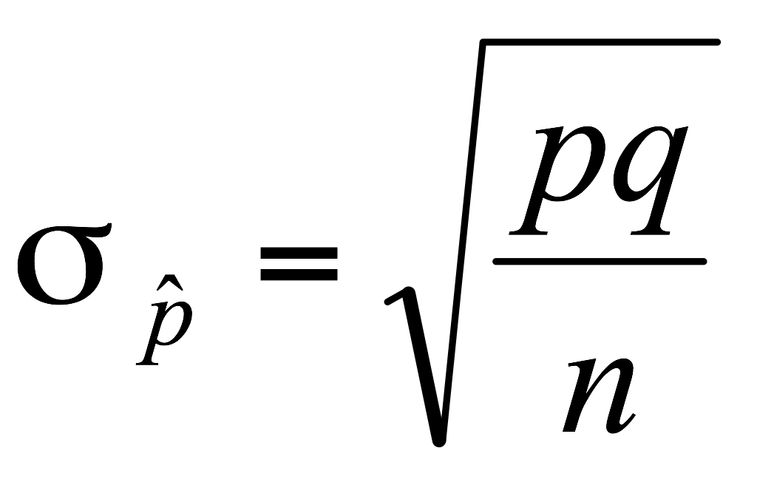) Variable estadística: 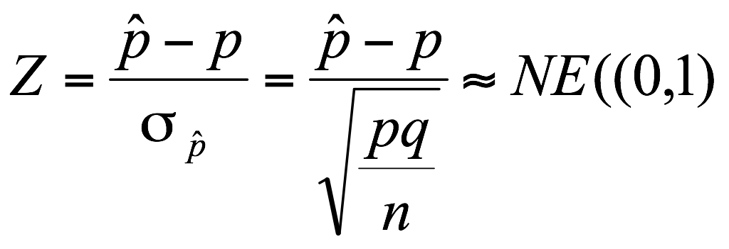
- p = 0,72
- 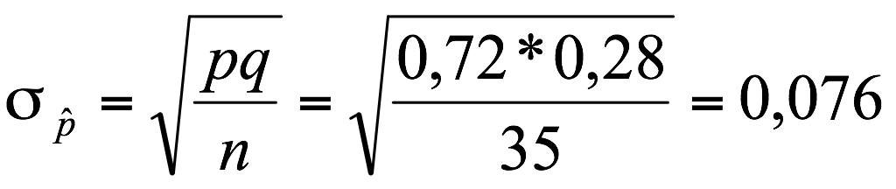

Probabilidades bajo la curva normal:
En el 14,7% de los grupos de 35 postulantes se espera que más del 80% sean realmente calificados.  PNO (> 0,80) = 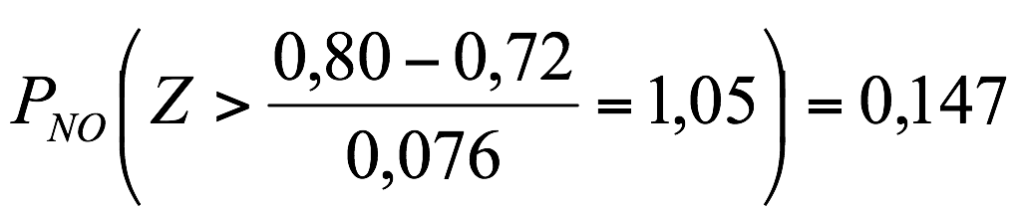 | 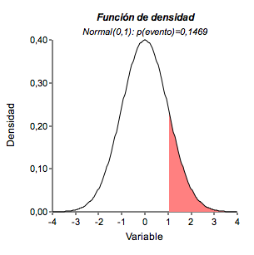

Fractiles bajo la curva normal:
El fractil 90 indica que el 10% de grupos de 35 postulantes superarán los 81,7% de sujetos calificados.
_{0,90} = p + Z_{0,90}  = 0,72 + 1,282 * 0,076 = 0,817 o 81,7%

PRÁCTICA PROPUESTA

PROBLEMA 1. Una librería ofrece 4 títulos autobiográficos a los siguientes precios (en pesos) L1: 100, L2: 110, L3: 120 y L4: 130
- Calcule el precio medio de los libros autobiográficos y el desvío del precio. Grafique la distribución de probabilidad de la variable “precio por libro”.
- Cada uno de dos clientes elige uno de estos libros según su preferencia. Defina todas las posibles combinaciones de libros que pueden elegir y calcule el monto promedio a facturar por cliente en cada caso.
- Construya la distribución de probabilidad de la variable “monto promedio a facturar por cliente”. Grafique. ¿Mantiene la distribución original?
- Calcule el valor esperado y el desvío estándar con base en la distribución de probabilidad y aplicando propiedades de la esperanza y la varianza. Compare y saque conclusiones.
- Calcule la probabilidad de que el monto promedio a facturar por cliente sea al menos de $120. Siga dos caminos: 1. con base en la distribución de probabilidad, 2. aplicando la distribución normal. Compare y saque conclusiones.

PROBLEMA 2. Si los errores aleatorios que se cometen en las pesadas de una balanza siguen una distribución normal con media 0 dg y desvío estándar 1,5 dg, calcule la probabilidad de que el error promedio de 12 pesadas
a) sea a lo sumo de 0,5 dg.
b) subestime como máximo en 1 dg al verdadero valor.
c) sobrestime como máximo en 0,9 dg al verdadero valor.
d) sea de 1,2 dg (en ambos sentidos).

PROBLEMA 3. Según los registros históricos de cierto proceso productivo se determinó que el 12% de las unidades producidas resulta defectuosa. Si el producto se entrega en lotes de 100 unidades, determine el porcentaje de lotes que contienen:
a) más de 15 % de unidades defectuosas.
b) menos de 5 % de defectuosas.
c) Calcule las probabilidades anteriores suponiendo que el producto se entrega en lotes de 150 unidades. Compare y saque conclusiones

PRACTICO 8: ESTIMACION DE PARAMÉTROS Y
PRUEBAS DE HIPÓTESIS (sobre una población)

- Se denomina parámetro a las medidas descriptivas de poblaciones como lo son μ (media poblacional), σ² (varianza poblacional) y p (proporción de éxitos en una población) y generalmente son desconocidos.
- Los estimadores son medidas descriptivas de las muestras. Son funciones muestrales y por tanto variables aleatorias, como 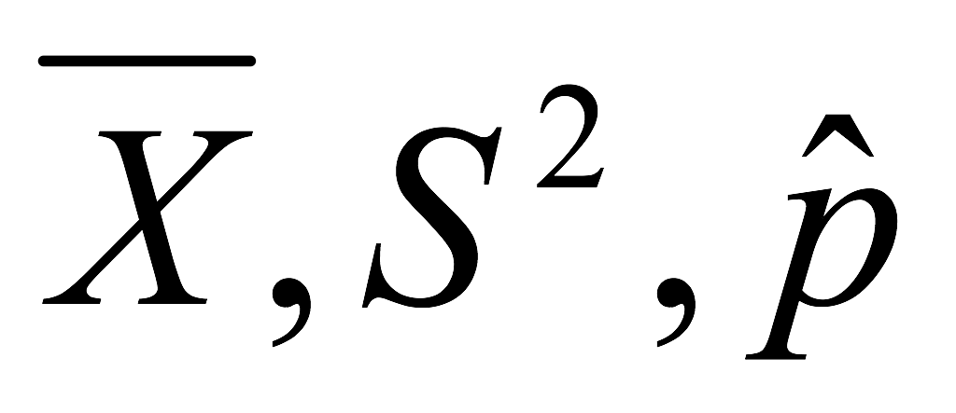.
- Cuando es necesario conocer a un parámetro y no es posible llevar a cabo un censo, el investigador puede estimarlo a partir de datos muestrales obtenidos por muestreo o experimentación basándose así en una estimación.
- El procedimiento más habitual de estimación es el denominado intervalo de confianza, con el que se calcula un recorrido entre dos valores entre los que se espera esté el verdadero valor del parámetro.
- La calidad de la estimación depende de varios factores: el método de muestreo, el tamaño de muestra, e influye también el nivel de confianza que establezca en investigador. Siempre habrá de tenerse presente que mayores tamaños de muestra reducen el error de estimación o de muestreo (EM), mientras que cuanto mayor el nivel de confianza, para un cierto tamaño de muestra, mayor será el error.
- La técnica de las pruebas, test o ensayos de hipótesis permite poner a prueba supuestos o conjeturas acerca de la distribución de probabilidad de una variable aleatoria y se define a través de sus parámetros. En otras palabras, las hipótesis son supuestos o conjeturas sobre parámetros.
- Es una herramienta aplicada en estudios científicos con el objetivo de poner a prueba una teoría y también para la toma de decisiones.
- La lectura del ANEXO II le permitirá introducirse en el tema.

EJEMPLOS DE CÁLCULO E INTERPRETACIÓN

EJEMPLO 1. El control de calidad del proceso de envasado de botellas de agua mineral de cierta marca consiste en tomar una muestra aleatoria de unidades de producto de cada lote generando un informe con la estimación del contenido medio por botella (en cc) del lote con 95% de confianza y recomendando una revisión del proceso en caso que el contenido promedio sea significativamente menor a 998 cc a un nivel de significación de 0,05.
Los datos obtenidos para la última muestra se detallan a continuación:
980,9 | 983 | 984,2 | 986,5 | 987,4 | 1002 | 1001 | 1001,5 | 1002 | 1004,9 | 1003 | 1005

Resumen descriptivo de la muestra
n 12,00
Media 995,12
Estimadores
D.E. 9,67

Objetivo 1: estimar el contenido promedio por botella del último lote salido de producción con 95% de confianza

Parámetro a estimar
Población objetivo
Nivel de confianza (1-α)

- Distribución de probabilidad y variable estadística: 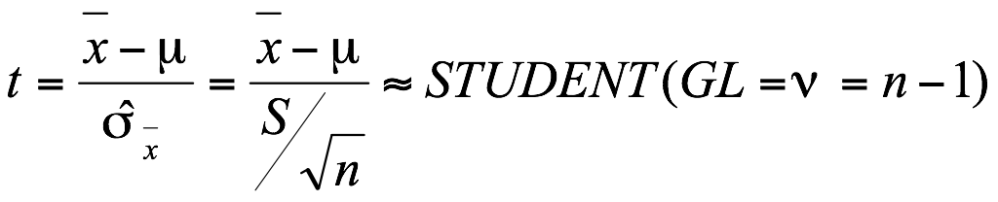
- IC_{0,95} = 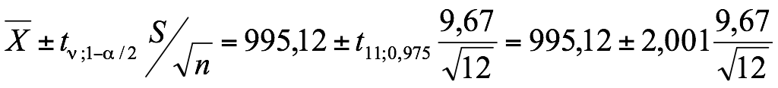

Salida del Infostat: Estadísticas < Inferencia basada en una muestra < Intervalos de confianza

Variable Parámetro Estimación E.E. n LI(95%) LS(95%)
Contenido Media 995,12 2,79 12 988,98 1001,26

Objetivo 2: Hipótesis de investigación: si el contenido de las botellas es insuficiente, entonces es necesaria una revisión del proceso de envasado (NS = 0,05 = P(error tipo I)=α)

Hipótesis estadísticas:
Hipótesis nula H₀) El contenido medio/botella del lote es de por lo menos 998 cc μ ≥ 998
Hipótesis alternativa H₁) El contenido medio/botella del lote es inferior a 998 cc μ < 998

- Dirección de extremo: izquierda  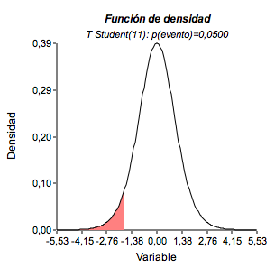 | - CR: Condición de rechazo de H0):  Se rechazará la hipótesis nula si p-value < α  - p-value = PST ( < 995,12/H0 fuese cierta)=  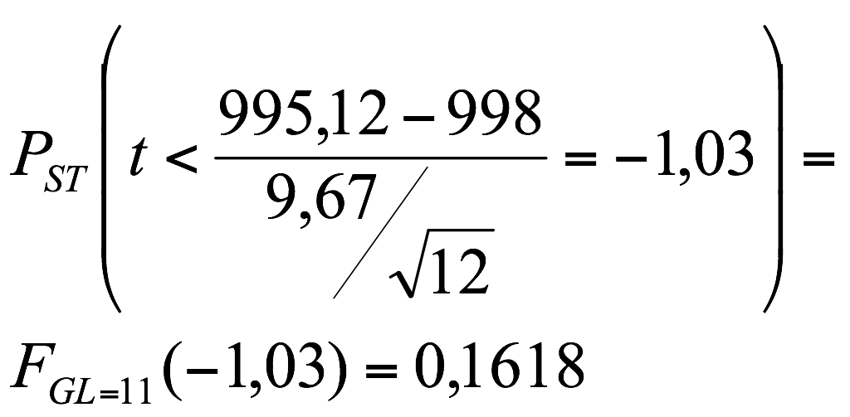

Conclusión estadística: Dado que p-value= 0,1618 > α= 0,05, no se rechaza la hipótesis nula.

Salida del Infostat: Estadísticas < Inferencia basada en una muestra < Prueba T para un parámetro

Valor del parámetro probado: 998
Variable n Media DE T p(Unilateral I)
Contenido 12 995,12 9,67 -1,03 0,1618

Informe final:
Se estima que el contenido promedio de las botellas del último lote salido de producción está entre 988,98 y 1011,126 cc con una probabilidad de 95%.
No hay evidencias para suponer que el proceso de envasado requiera una revisión (p= 0,1618).

EJEMPLO 2. El control de calidad del proceso de envasado de botellas de agua mineral de cierta marca consiste en tomar una muestra aleatoria de unidades de producto de cada lote generando un informe con la estimación del porcentaje de botellas del lote con contenido inferior al requerido por las especificaciones con 95% de confianza.
a) En la última muestra de 80 unidades se identificaron 10 fuera de norma.

Resumen descriptivo de la muestra
n 80
Nro éxitos 10 = 10/80 = 0,125
Estimador
Nro fracasos 70 = 70/80 = 0,875

Objetivo a): estimar el porcentaje de unidades con contenido fuera de norma del último lote salido de producción con 95% de confianza

Parámetro a estimar
Población objetivo
Nivel de confianza (1-α)

- Distribución de probabilidad y variable estadística: 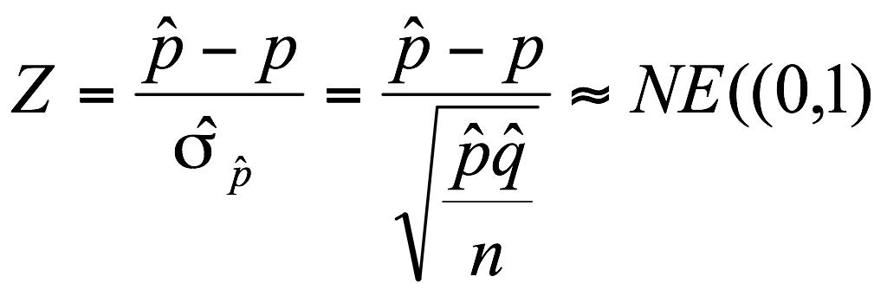
- IC_{0,95} =

Salida del Infostat: Estadísticas < Inferencia basada en una muestra < Intervalos de confianza

Intervalos de confianza
Bilateral
Estimación paramétrica

Variable Parámetro Estimación E.E. n LI(90%) LS(90%)
Defectuoso Proporción(=1) 0,125 0,037 80 0,069 0,203

Informe final: Con una probabilidad de 90% se estima que el porcentaje de botellas del último lote con contenidos fuera de norma está entre el 6,9 y 20,3%.

b) Se decide implementar cierta modificación en el proceso de envasado con el objetivo de aumentar a más de 90% el porcentaje de botellas con contenido de acuerdo a la norma. Se espera probar que la modificación arrojó el resultado esperado para lo cual se toma una nueva muestra de 120 unidades en la que se identificaron 5 botellas fuera de norma. Se fija un nivel de significación de 0,05.

Objetivo b):
Hipótesis de investigación: Si las mejoras en el proceso son efectivas se esperaría un aumento en el % de botellas aptas según las normas. (NS = 0,05 = P(error tipo I)=α)

Hipótesis estadísticas:
Hipótesis nula H₀) El % de unidades bajo la norma no es el esperado p ≤ 0,90
Hipótesis alternativa H₁) El % de unidades bajo la de norma supera el 90% p > 0,90

- Dirección de extremo: derecha  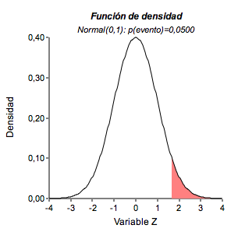 | - CR: Condición de rechazo de H0):  Se rechazará la hipótesis nula si p-value < α  - p-value = PST (> 115/120/H0 fuese cierta)=  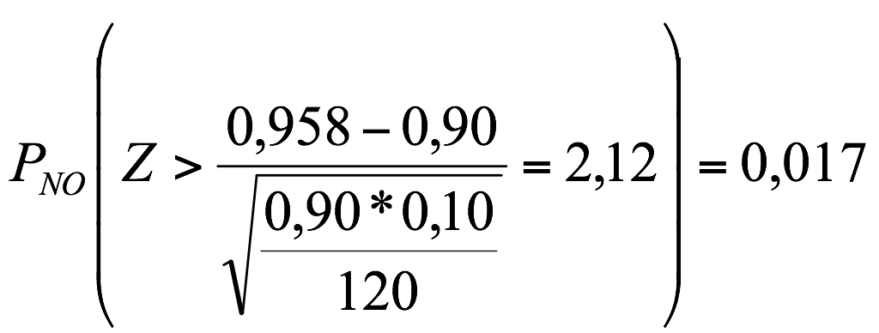

Conclusión estadística: Dado que p-value= 0,017 < α= 0,05, se rechaza la hipótesis nula.

Informe final:
Hay evidencias para suponer que la modificación realizada en el proceso aumentó el porcentaje de botellas con contenido dentro de las normas según lo esperado, es decir que supera el 90% (p= 0,017).

PRÁCTICA PROPUESTA

PROBLEMA 1. Como parte de su control de calidad, la Química Erovne mide la temperatura, en °C, durante el ciclo de fabricación de un producto. A partir de una muestra piloto de 8 observaciones se determinó que la temperatura en dicho paso se distribuye normalmente y se estimó un desvío estándar de 1,69°C.
a) Si se desea estimar la temperatura media de un ciclo de fabricación con una confianza del 95% y un máximo error muestral de 0,9°C, ¿cuántas mediciones deberán efectuarse?
b) Efectuadas las mediciones se obtuvieron los datos que siguen: efectúe la estimación solicitada.
91,2 | 88,8 | 92,6 | 95,2 | 95,0 | 96,3 | 86,5
91,4 | 94,7 | 89,3 | 90,3 | 87,8 | 87,4 | 89,6

PROBLEMA 2. Como parte del proyecto de mejora del servicio que brinda la AFIP en sus distintas dependencias, los funcionarios a cargo proyectan analizar distintos aspectos del servicio al contribuyente y su nivel de satisfacción. Uno de ellos está orientado a determinar la eficiencia con respecto al tiempo de espera y la duración de la consulta. Los funcionarios de la AFIP consideran que sería necesaria una reorganización administrativa de las dependencias en que el tiempo de espera en ser atendido supere la media nacional que es de 23,8 minutos.
La muestra en el centro de atención Lanús arrojó las siguientes observaciones:
39,4 | 22,4 | 26,1 | 24,5 | 15,3 | 14,1
32,3 | 8,0 | 33,2 | 21,6 | 30,1 | 41,4

a) A un nivel de significación del 5% ¿diría Ud. que en en el centro de atención Lanús es necesaria una reorganización?
b) Estime el verdadero tiempo medio de atención por contribuyente en en el centro de atención Lanús con un 90% de confianza. ¿Ratifica o rectifica su conclusión del punto anterior?

PROBLEMA 3. Un fabricante de prensas hidráulicas incorporó ciertas mejoras en el diseño del último modelo desarrollado con la expectativa de que provea un cantidad de zumo promedio superior a 35 lts/100 kg promedio de uva fresca.
Con el objetivo de probar si se cumplió el objetivo realiza una prueba piloto que consistió en 6 ensayos en los que obtuvo los siguientes rendimientos: 39,4 34,6 35,9 38,7 40,1 34,4
- A un nivel de significación del 5% ¿hay evidencias de la eficiencia de la moderna prensa?
- Estime con 90% de confianza el rendimiento medio del nuevo modelo de prensa. ¿Esta estimación rectifica o ratifica su conclusión del ítem a)?

PROBLEMA 4. El jefe de control de calidad de una empresa que comercializa condimentos debe cuidar que se cumplan los estándares de producción que establecen para la sal fina que debe contener menos de 20 gramos/kilo en promedio de carbonato de magnesio como antihumectante para resultar aceptable y el proceso bajo control.
Se toma una muestra al azar de 8 observaciones y con los siguientes contenidos de antihumectante en gramos/kilo : 20,1 ; 17,3 ; 19,5 ; 19,9 ; 18,6 ; 20,1 ; 18,3 ; 17,4
- ¿Puede afirmar que el proceso se encuentra bajo control ? Nivel de significación del 5%.
- Estime con 90% de confianza el contenido medio de carbonato de magnesio del lote. ¿A cuánto asciende el error de muestreo?

PROBLEMA 5. El Centro de Investigación en Finanzas efectúa mensualmente una encuesta a fin de estimar las expectativas de inflación de la población. La encuesta es telefónica y son seleccionados al azar individuos de grandes centros urbanos mayores de 18 años. Los encuestados deben responder cuál esperan que sea, en general, la inflación en los próximos doce meses. Las respuestas recogidas se incluyen en la base de datos “Problema 5”.
- Si la inflación de los últimos 12 meses se calcula en 27,3% ¿Hay evidencias de que la población actualmente es pesimista? Nivel de significación = 0,05
- ¿Qué error puede cometer en su conclusión? Expréselo en términos del caso.

PROBLEMA 6. Las quemaduras por congelación en carnes de aves afectan no solo el color, sino que también pueden provocar desagradables modificaciones de sabor, olor y consistencia del producto. En cierto establecimiento el 3,4% de los pollos almacenados a –20°C presentan en mayor o menor grado quemaduras por congelación que disminuyen su valor de mercado. Para minimizar este problema se efectúa un ensayo con una muestra de pollos elegidos al azar congelándolos a –20°C pero a mayor humedad relativa ambiente. Los resultados se incluyen en la base de datos “Problema 6”. La codificación aplicada es: 0 = no presenta quemaduras, 1 = presenta quemaduras. Si se establece en un 5% el riesgo de implementar erróneamente la modificación en el proceso de congelado, ¿aconsejaría usted dicha modificación?
Variable estadística: 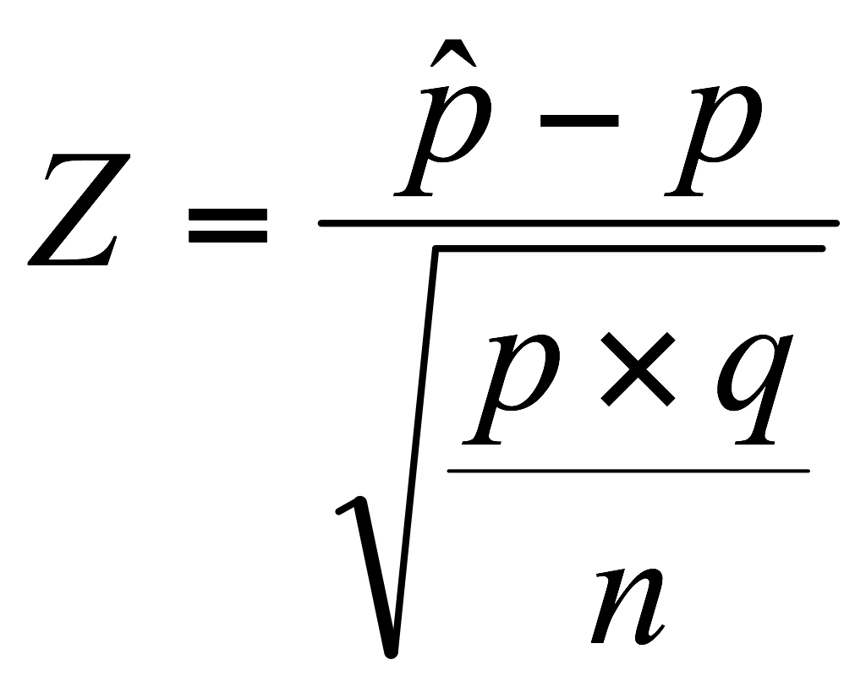

PROBLEMA 7. Una compañía farmacéutica multinacional cuenta con un importante plantel de empleados. Según la encuesta de satisfacción laboral realizada en el 2009 determinaron que el 10% de los empleados abandonaría la compañía ante una oferta de otra empresa a igualdad de remuneración. La empresa implementó entonces medidas tendientes a la retención de sus empleados. Pasado un año repitieron la encuesta y resultó que entre 150 empleados 11 dijeron que la abandonarían a pesar de recibir la misma paga en la nueva empresa.
Con un riesgo del 5%, ¿consideraría que las medidas fueron efectivas? Indique qué error podría estar cometiendo al concluir en la prueba de hipótesis.

PROBLEMA 8. Distintos parámetros químicos inciden en la calidad del té negro. Se sabe por ejemplo que el contenido promedio de humedad no debe superar el 7%, ya que valores mayores propician el desarrollo de hongos que disminuyen la calidad del producto. Un establecimiento dedicado a la producción de té negro controla la humedad de los lotes luego del proceso de deshidratación y secado en horno del té. Si el contenido de humedad es superior a lo admitido, el lote vuelve al horno de secado. El control se efectúa extrayendo 30 muestras de 100 gramos de té de cada lote. Se fija en 0,01 el nivel de significación.
- En el control del último lote procesado se obtuvieron los niveles de humedad que se incluyen en el archivo “Problema 8”. ¿Qué decisión debería tomarse con respecto a este lote de té?
- Estime con 90% de confianza el porcentaje de humedad promedio del lote.
- ¿Cuántas muestras de té tendría que extraerse si se desea reducir en 15% el error de muestreo de la estimación anterior?

PROBLEMA 9. Un fabricante de lámparas eléctricas ha desarrollado un nuevo proceso de producción que espera aumentará la eficiencia media de su producto (x: eficiencia≈variable aleatoria distribuida normalmente, en lumen/watt), que hasta el momento es de 9,5. Los resultados de un ensayo realizado sobre 9 lámparas fueron:
9,28 | 10,25 | 11,52 | 13,02 | 11,58 | 9,97 | 11,46 | 12,05 | 9,87

- ¿Puede concluir el fabricante que la eficiencia aumentó a un nivel de significación de 0,05?
- Estime con 90% de confianza la eficiencia media de las lámparas producidas con el nuevo proceso

PROBLEMA 10. El proceso de control de calidad de cierto producto requiere en promedio 6 minutos para cada unidad controlada. Con el objetivo de agilizar el proceso se efectúa una prueba piloto utilizando nuevas herramientas. El tiempo requerido para el control de una muestra de unidades (en minutos) se muestra a continuación
a) A un nivel de significación de 0,05 ¿recomendaría implementar el uso de las nuevas herramientas?
b) ¿Qué error podría cometerse? ¿Qué perjuicios traería a la fábrica caer en tal error?
c) Estime con 90% de confianza el tiempo medio requerido para el control de calidad de cada unidad con las nuevas herramientas? ¿Se confirma su decisión del ítem 1) o se contradice?

3,6 | 2,9 | 4,0 | 4,7 | 4,6 | 5,0 | 2,3 | 3,6 | 4,6 | 3,0

PROBLEMA 11. Expertos en marketing aseguran que las esperas de clientes pueden ser percibidas como más cortas si se implementan acciones para mantenerlos entretenidos, como por ejemplo instalando un televisor en la sala de espera.
Los ejecutivos de una empresa de servicio de telefonía móvil deciden realizar una prueba instalando un par de TV en la sala de espera con la esperanza de que el tiempo de espera percibido sea menor a 20 minutos en promedio, que es lo que calculan como real.
Como parte del experimento –y luego de instalar los TV- encuestaron a una muestra aleatoria de clientes preguntando cuánto tiempo estimaban que habían esperado en la cola y las respuestas en minutos fueron:
20; 15 ; 30 ; 25 ; 22 ; 15 ; 10 ; 15 ; 10; 15; 12.

- Con 95% de confianza estime el tiempo medio de espera percibido.
- Con un nivel de significación de 0,05 ¿puede decirse que la acción tuvo el efecto esperado?
- ¿Qué tipo de error podría cometer en su decisión? Expréselo en términos del caso.

PRACTICO 9: PRUEBAS DE HIPÓTESIS (comparación de poblaciones)

- En estudios observacionales o experimentales es habitual el objetivo de comparar dos poblaciones, dos tratamientos o bien el efecto de un tratamiento o intervención comparando en este caso una medición basal con otra final.
- Para realizar la comparación de los promedios de dos poblaciones son de aplicación diferentes pruebas de hipótesis como la Prueba T para muestras independientes y la Prueba T para muestras dependientes (o de medidas repetidas).
- Cuando se aplica la Prueba T para muestras independientes es necesario validar el supuesto de homocedasticidad, por lo cual en forma complementaria se aplica la Prueba F
- Para realizar la comparación de porcentajes de éxitos de dos poblaciones con muestras suficientemente grandes se aplica la Prueba Z de diferencia de proporciones.
- Todas las pruebas mencionadas son paramétricas, es decir que parten de supuestos respecto a parámetros.

EJEMPLOS DE CÁLCULO E INTERPRETACIÓN

EJEMPLO 1. PRUEBA T DE COMPARACIÓN DE DOS MUESTRAS INDEPENDIENTES
El yodo es un elemento esencial en el desarrollo del sistema nervioso central, el crecimiento, la termogénesis y para una serie de funciones metabólicas. La OMS reconoció que los desórdenes por deficiencia de yodo son un problema de salud pública relevante y la primera causa de retardo mental a nivel mundial que puede ser prevenida. Estos trastornos pueden prevenirse con una adecuada suplementación a través de la yodación universal de la sal.
Se realizó una investigación en la fábrica de sal Dos Anclas con el objetivo de analizar si la concentración de yodo en la sal disminuye en función del tiempo de almacenamiento del producto. Para ello se seleccionaron al azar 20 paquetes de sal del lote salido de producción el 10 de abril. En la mitad de los paquetes inmediatamente se determinó la concentración de yodo (en ppm). Los otros 10 paquetes se almacenaron durante 4 meses a temperatura ambiente, al cabo de los cuales se determinó también la concentración de yodo (en ppm). Los datos obtenidos fueron:
ABRIL | 77,2 | 82,3 | 91,3 | 59,5 | 90,3 | 73,5 | 62,6 | 72,7 | 74,7 | 81,3
AGOSTO | 68,0 | 92,0 | 96,3 | 77,8 | 69,8 | 64,1 | 70,8 | 60,1 | 76,2 | 76,6

Se fijó un nivel de significación de 0,05.

Resumen descriptivo de la muestra
MEDICION n Media D.E.
ABRIL 10 76,54 10,41
AGOSTO 10 75,17 11,49

Hipótesis de investigación: ¿el tiempo de almacenamiento afecta negativamente la concentración de yodo en la sal? (NS = 0,05)

Prueba estadística a aplicar: dado que se observa una variable cuantitativa (concentración de yodo) en dos muestras independientes definidas según el tiempo de almacenamiento (grupo 1: sin almacenamiento, grupo 2: con 4 meses de almacenamiento) es de aplicación la prueba T para muestras independientes.

Supuestos de la prueba T: observaciones independientes y variable respuesta distribuida normalmente (no es crucial)

Hipótesis estadísticas:
H₀) el tiempo de almacenamiento no afecta negativamente la concentración de yodo μ_{agosto} ≥ μ_{abril}
H₁) la concentración de yodo se reduce conforme aumenta el tiempo de almacen μ_{agosto} < μ_{abril}

- Dirección de extremo: izquierda  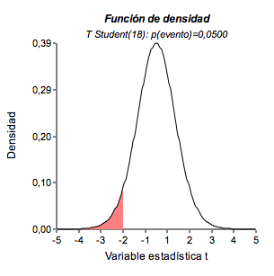 | Paso auxiliar: Comparación de varianzas (Prueba F) para determinar los grados de libertad de la distribución de Student.  Η0) σ2agosto = σ2abril ; Η1) σ2agosto ǂ σ2abril  Salida del Infostat:  {AGOSTO} {ABRIL} F p  n 10 10  Varianza 132,08 108,39 1,22 0,7732  Conclusión: p= 0,7732 < α=0,05, se asumen varianzas supuestamente iguales.  Luego, las varianzas muestrales se pueden amalgamar (S2a= 120,235) y se definen  GL= n1 + n2 – 2 = 18

- CR: Condición de rechazo de H₀): Se rechazará la hipótesis nula si p-value < α

- p-value = P_{ST} (/H₀ fuese cierta)=
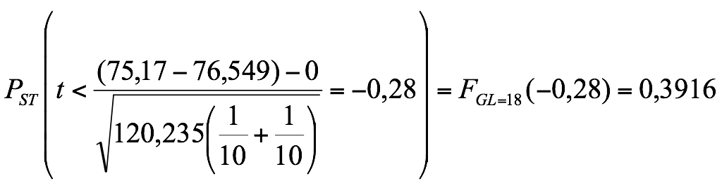

Conclusión estadística: Dado que p-value= 0,3916 > α= 0,05, no se rechaza la hipótesis nula.

Salida del Infostat: Estadísticas < Inferencia basada en dos muestras < Prueba T

Clasific | Variable | Grupo(1) | Grupo(2) | p(Var.Hom.) | T | gl | p | prueba
MEDICION | YODO | {AGOSTO} | {ABRIL} | 0,7732 | -0,28 | 18 | 0,3916 | UnilatI

Informe final:
No hay evidencias para suponer que concentración media de yodo en la sal disminuye al aumentar el tiempo de almacenamiento (p= 0,3916).

EJEMPLO 2: PRUEBA T APAREADA, PARA MUESTRAS DEPENDIENTES
En el proceso de congelación de pescados y mariscos se utiliza habitualmente la técnica del glaseado o hielo (recubrimiento del producto con una pequeña capa de agua congelada), cuyo fin es el mantener la apariencia y conservación de aquéllos.
En cierta ciudad se llevó a cabo una inspección que evalúa comparativamente el peso del producto congelado y el peso drenado real (ambos en gramos) de los pescados y mariscos congelados. La siguiente tabla muestra la información recogida para salmón en una pescadería:

Unidad | 1 | 2 | 3 | 4 | 5 | 6 | 7 | 8 | 9 | 10
Peso c/ glaseado | 510 | 502 | 514 | 522 | 502 | 526 | 495 | 510 | 521 | 503
Peso real | 496 | 483 | 497 | 497 | 499 | 503 | 488 | 494 | 496 | 491

En virtud de que el salmón se vende al peso ¿hay evidencias de un significativo perjuicio para los clientes derivados de la técnica de glaseado? Se fijó un nivel de significación de 0,05.

Hipótesis de investigación: si la técnica de glaseado perjudica a los clientes, entonces se esperaría que el peso del salmón congelado sea mayor al real (NS = 0,05)

Determinación de la prueba estadística a aplicar: dado que se observa una variable cuantitativa (peso, en gramos) en las mismas unidades de producto bajo dos condiciones (con y sin glaseado) las muestras son dependientes (dos determinaciones sobre la misma UA) y es de aplicación la prueba T apareada.

Supuestos de la prueba T: observaciones independientes y variable respuesta distribuida normalmente (no es crucial)

Resumen descriptivo de la muestra
Diferencia media _{(x c/glaseado – x real)} = 18,40 gr
Desvío muestral = 5,46 gr
Muestra = 10

Hipótesis estadísticas:
H₀) La técnica de glaseado no afecta significativamente el peso del producto μ _{(X c/glas – x real)} ≤ 0
H₁) La técnica de glaseado afecta significativamente el peso del producto μ _{(X c/glas – x real)} > 0

- Dirección de extremo: derecha  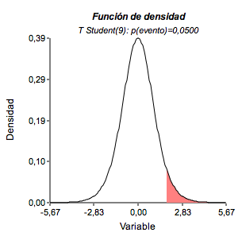 | - CR: Condición de rechazo de H0): Se rechazará la hipótesis nula si p-value < α

p-value = P_{ST} (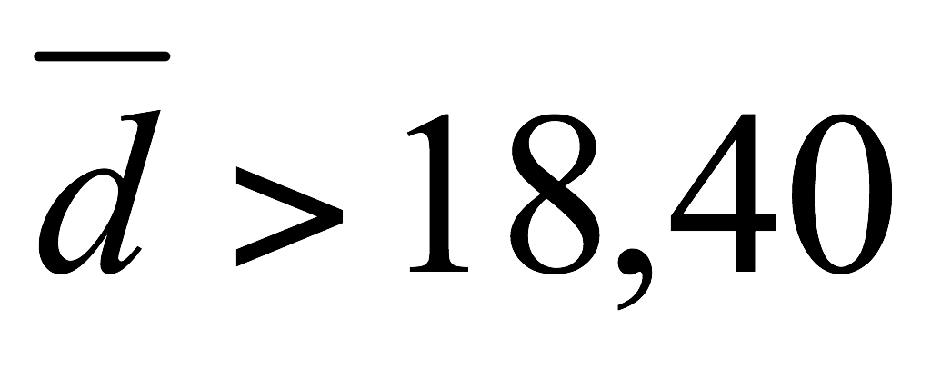/H₀ fuese cierta)= 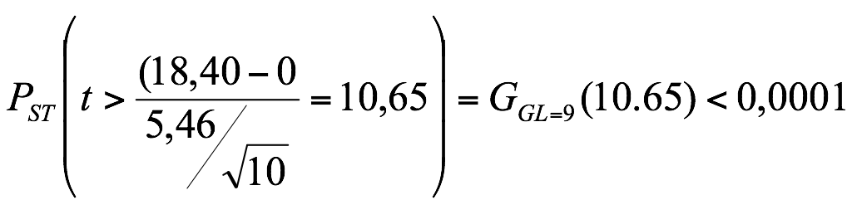

Conclusión estadística: Dado que p-value < 0,0001 < α= 0,05, se rechaza la hipótesis nula.

Salida del Infostat: Estadísticas < Inferencia basada en dos muestras < Prueba T apareada

Obs(1) Obs(2) N media(dif) DE(dif) T p(Unilateral D)
Peso c/ glaseado Peso real 10 18,40 5,46 10,65 <0,0001

Informe final:
Hay evidencias para suponer que el proceso de glaseado aumenta significativamente el peso del salmón lo que acarrea un perjuicio a los compradores (p< 0,0001).

EJEMPLO 3: PRUEBA DE DIFERENCIA DE DOS PROPORCIONES
En los últimos años se produjeron cambios en la estructura de la oferta de carne en la Argentina: se modificaron los protagonistas, su importancia relativa y el negocio en si mismo.
Para estudiar más en profundidad esta problemática, Gallup llevó a cabo una investigación en plazas de Gran Buenos Aires, Gran Mendoza, Gran Rosario, Gran Tucumán, Gran Córdoba. Un resumen de los datos recogidos se muestra en la tabla 1.

Tabla 1: Mapa de consumo de carne en Argentina
Nivel socio-económico
¿Dónde compra la carne habitualmente? Alto
n = 395 Bajo
n = 483
Carnicería 284 407
Super/hipermercado 111 76

A un nivel de significación de 0,05 ¿la compra en super/hipermercados crece con el nivel socio-económico?
Hipótesis de investigación: ¿la compra en super/hipermercados crece con el nivel socio-económico? (NS = 0,05)

Determinación de la prueba estadística a aplicar: se observa una variable categórica (lugar de compra habitual) en dos muestras independientes definidas según del nivel socio-económico (también categórica, que asume solo dos categorías) las muestras son dependientes y es de aplicación la prueba de diferencia de proporciones.

Supuestos de la prueba: observaciones independientes y muestras suficientemente grandes.

Resumen descriptivo de la muestra
Se define como “éxito” toda respuesta que indique como lugar de compra habitual el super/hipermercado
Nivel socio-económico
% compradores en … | Alto | Bajo | Total
super/hipermercado  | 28,10% | 15,73% | 21,3%
Carnicería  | 71,90% | 84,27% | 78,7%
 | 100% | 100% | 100%

Hipótesis estadísticas:
H₀) El lugar habitual de compra de carne es independiente del nivel socio-económico p_{super/alto} = p_{super/bajo}
H₁) Hay una mayor proporción de individuos de nivel socio-económico alto que prefieren comprar la carne en super/hipermercado respecto a los de nivel bajo p_{super/alto} > p_{super/bajo}

- Dirección de extremo: derecha  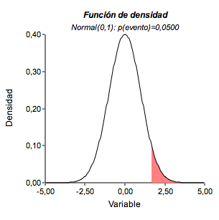 | - CR: Condición de rechazo de H0): Se rechazará la hipótesis nula si p-value < α

p-value = P_{N} (/H₀ fuese cierta)=
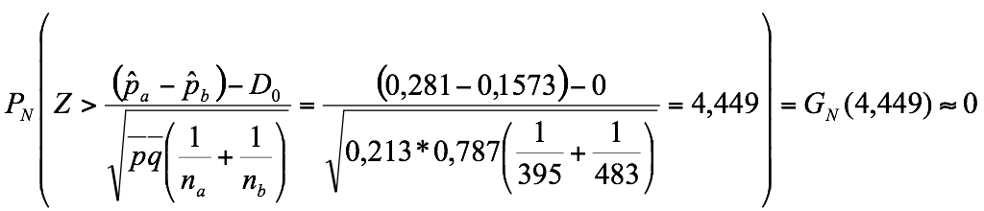

Conclusión estadística: Dado que p-value = 0 < α= 0,05, se rechaza la hipótesis nula.

Salida del Infostat: Estadísticas < Inferencia basada en dos muestras < Diferencia de Proporciones

NOTA: el valor p que informa el sistema corresponde a una prueba bilateral.

Informe final:
Hay evidencias para suponer que hay una mayor proporción de individuos de nivel socio-económico alto que prefieren comprar la carne en super/hipermercado respecto a los de nivel bajo (p= 0), es decir que la evidencia indica que la compra en super/hipermercados crece con el nivel socio-económico.

PRÁCTICA PROPUESTA

PROBLEMA 1. La encuesta "Actitudes de los Empresarios Latinoamericanos con respecto a Internet" fue realizada entre 500 líderes de negocios de la región de empresas grandes y medianas de Brasil, México, Argentina, Chile, Colombia y Perú. Debido a la difícil situación política de Venezuela al momento de realizar la encuesta, se omitió de la muestra. La encuesta fue diseñada, supervisada y analizada por Kaagan Research Associates, Inc., firma de investigación de mercados basada en Nueva York. Algunos de los resultados obtenidos son los siguientes:
“Para la mayoría de los líderes de negocios Internet ha tenido un efecto muy positivo en la productividad. Esta es la opinión en el 51% de las 125 empresas encuestadas con menos de 500 empleados, mientras que la opinión positiva se registró en 62% de las 158 empresas encuestadas con más de 2000 empleados”.
A un nivel de significación del 5% ¿hay razones para creer que el impacto positivo de Internet es significativamente superior en grandes empresas?

PROBLEMA 2. El suero es un subproducto de la industria láctea y aproximadamente el 45% se desecha. Por otra parte, el quesillo es un queso fresco, no madurado, elaborado habitualmente con leche de vaca, de sabor moderamente ácido y consistencia semiblanda, nutritivo y económico.
En un experimento se elaboró quesillo a partir del suero del queso doble crema utilizando dos métodos de complementación de acidez para evaluar el producto así obtenido. En el método 1 se adicionó ácido cítrico a 10 piezas de 500 gr y en el método 2 se trataron 12 piezas con ácido acético. Luego de 15 días refrigerados se hicieron determinaciones de distintas características que se tabulan a continuación.
TABLA 1: Contenido de grasa/pieza (en gramos)
Método 1: 24,6 25,2 26,1 27,0 25,8 24,7 25,5 25,3 24,8 25,6
Método 2: 26,6 24,9 27,1 27,8 26,4 27,2 26,8 25,3 26,4 28,6 28,3 27,0

a) Identifique la unidad de análisis, la variable respuesta y su clasificación, el criterio de clasificación, la población y la muestra.
b) A un nivel de significación del 5% ¿la adición de ácido cítrico provee un producto con menor contenido graso respecto al método 2? (Se acepta que las varianzas del contenido de grasa no difieren significativamente).
c) Qué error podría usted cometer en su conclusión? ¿Cuál es su probabilidad a priori de ocurrir? ¿y a posteriori del ensayo?

PROBLEMA 3. Existe un gran desconocimiento de los usuarios respecto al consumo eléctrico de aparatos eléctricos, especialmente sobre el consumo de los mismos durante el modo en espera (standby). Se espera probar que aquellos aparatos vinculados a la computación son más eficientes.
Se llevó a cabo un ensayo en una muestra de hogares en los que registró el consumo en standby (en Watts) de dos tipos de aparatos electrodomésticos (A= TV; B= periféricos de computadora). Los datos reunidos se incluyen en la siguiente base de datos.
- Identifique el tipo de ensayo realizado, la unidad de análisis y clasifique la variable observada.
- Pruebe el supuesto a un nivel de significación de 5%.

BASE DE DATOS 1
HOGAR APARATO A APARATO B
1 15,5 7,2
2 12,2 8,4
3 20,3 6,7
4 11,6 8,4
5 13,4 8,2
6 8,9 11,2
7 6,2 6,6
8 13,4 8,7
9 14,7 6,9
10 14,3 7,7
11 9,8 6,6
12 6,0 6,7
13 10,3 6,9
14 15,5 6,8
15 11,5 7,4
16 9,1 10,3
17 11,1 7,0
18 12,8 6,6
19 12,2 8,3
20 14,1 7,0

PROBLEMA 4. En los últimos años se produjeron cambios en la estructura de la oferta de carne en la Argentina: se modificaron los protagonistas, su importancia relativa y el negocio en si mismo.
Para estudiar más en profundidad esta problemática, Gallup llevó a cabo una investigación en plazas de Gran Buenos Aires, Gran Mendoza, Gran Rosario, Gran Tucumán, Gran Córdoba. Un resumen de los datos recogidos se muestra en la tabla 1.
Tabla 1: Mapa de consumo de carne en Argentina  Nivel socio-económico  ¿Dónde compra la carne habitualmente? Alto  n = 395 Bajo  n = 483  Carnicería 284 407  Super/hipermercado 111 76 | a) A un nivel de significación de 0,05 ¿la compra en super/hipermercados crece con el nivel socio-económico?  b) ¿Qué error podría estar cometiendo en su conclusión? Expréselo en términos del caso estudiado.

PROBLEMA 5. El término usability refiere hasta qué punto un producto se utiliza de manera eficiente, efectiva y satisfactoria. En el campo de la informática este concepto se aplica a la interacción humano-computadora. En este ámbito se han formularon una serie de lineamientos y métodos de evaluación que ayudan a identificar y comprender los problemas de usabilidad de software.
Un cadena dedicada a la venta de electrodomésticos está presta a incorporar una tienda on-line y desean evaluar la usabilidad de dos plataformas A y B. Se conjetura que la plataforma B es más amigable para los usuarios.
Se simuló la compra de una heladera marca MM con un grupo de voluntarios con diferentes habilidades computacionales. Cada sujeto fue asistido por un auxiliar que registró el tiempo (en minutos) empleado en la ejecución de la tarea utilizando ambas plataformas en orden aleatorio (BASE DE DATOS 1).
- Identifique las variables dependiente/independiente, clasifíquelas. Identifique la hipótesis de investigación y defina cuál es la prueba aplicable al caso justificando su respuesta.  - Pruebe la hipótesis a un nivel de significación de 5% .  - ¿Qué error podría usted cometer en su conclusión? Expréselo en términos del problema. | BASE DE DATOS 1  VOLUNTARIO PLATAFORMA A PLATAFORMA B  1 29 21  2 15 20  3 22 24  4 26 18  5 25 19  6 27 27  7 32 25

PROBLEMA 6. Dos algoritmos A y B permiten simular cierto proceso. En 10 simulaciones, realizadas con cada uno de ellos, se obtuvieron los siguientes tiempos de ejecución por cada simulación
Tiempo de ejecución (en segundos)
A | 7 | 10 | 8 | 9 | 6,5 | 8 | 7 | 7,5 | 9 | 8
B | 7 | 7 | 5,5 | 6 | 7 | 8 | 6,5 | 7 | 7 | 9

¿Hay evidencias de que los algoritmos difieren significativamente en su eficacia? Nivel de significación = 0,05.

PROBLEMA 7. Un organismo de control determina el número de microorganismos en muestras de jugo de ciruela comerciales mediante filtración en membranas con un poro tal que las bacterias con un radio mayor a 4.5 µm quedan retenidas. Luego la membrana se coloca sobre una placa con el medio de cultivo y se incuba. Se lleva a cabo un estudio a fin de comparar la eficacia de retención de membranas de policarbonato y celulosa. Para ello, se seleccionan al azar 14 botellas de jugo de ciruela de distintas marcas y se divide su contenido en dos partes iguales, que se filtran con cada una de las membranas. A continuación se muestran los resultados, expresados como número de microorganismos viables (log UFC/ml).
Jugo de ciruela
Membrana | 1 | 2 | 3 | 4 | 5 | 6 | 7 | 8 | 9 | 10 | 11 | 12 | 13 | 14
Policarbonato | 1,5 | 5,7 | 3,1 | 4,8 | 4,1 | 3,8 | 5,6 | 2,5 | 2,8 | 3,5 | 3,4 | 4,9 | 5,2 | 2,6
Celulosa | 1,8 | 6,1 | 1,9 | 3,1 | 2,5 | 2,2 | 4,2 | 1,6 | 3,5 | 3,5 | 2,3 | 2,5 | 3,3 | 3,1

Cuál tipo de membrana recomendaría para obtener mayor sensibilidad en las determinaciones? α=0.05.

PROBLEMA 8. El fabricante de cierto adhesivo para tuberías de PVC planea completar la ficha técnica del producto para información de sus clientes. Una de las características relevantes es el tiempo de secado inicial (en minutos): es el tiempo necesario que se debe permitir antes que la unión pueda ser cuidadosamente manejada y sospecha que éste puede variar en función de la temperatura ambiente al momento de la aplicación del adhesivo. Para probar su hipótesis realiza una serie de ensayos a dos temperaturas (25 ºC y 10 ºC).  - Identifique las variables dependiente e independiente y clasifíquelas. ¿Qué prueba de hipótesis aplica en este caso? | Temperatura 25 Temperatura 10  4,2 8,1  3,4 7,7  4,7 9,1  5,6 7,0  5,6 7,2  6,1 8,3  4,5 7,0  4,3 7,4

b) Pruebe la hipótesis a un nivel de significación de 5%. Redacte la ficha técnica.
c) Estime con 95% de confianza el tiempo medio de secado a ambas temperaturas. ¿Confirma su conclusión anterior?

PROBLEMA 9. En una fábrica de autopartes que reparte su producción en las líneas de montaje A y B se sospecha que actualmente la línea A ha reducido su productividad diaria respecto a la línea B.  Para probar el supuesto se tomó una muestra aleatoria de días y se registró el número de unidades procesadas que se transcriben en la tabla 1.  a) a) Identifique la unidad de análisis, la variable respuesta y su clasificación, el criterio de clasificación, la población y la muestra.  b) A un nivel de significación de 5% ¿recomendaría acciones que promuevan la productividad de la línea A? | Tabla 1: Unidades diarias producidas por línea  LINEA_A LINEA_B  143 159  130 163  150 150  164 146  163 156  119 168  144 136  161 179  133 150  138 162  125 150

PROBLEMA 10. Con el ﬁn de seleccionar el sistema más rápido de almacenamiento y recuperación de datos
para un determinado tipo de proceso se realizó un experimento consistente en hacer 4 pruebas con cada uno de dos sistemas considerados: Disco y Cinta. Los tiempos (en minutos) requeridos en cada ocasión se reﬂejan en la siguiente tabla
Se desea probar si la velocidad del proceso varía significativamente en función del sistema de recuperación de datos (nivel de significación = 5%) bajo dos escenarios metodológicos diferentes:
Disco Cinta
8,7 7,2
9,3 9,1
7,9 7,5
8 7,7
8,4 8

- Todas las pruebas se realizaron sobre la misma base de datos.
- Las pruebas se realizaron sobre 5 base de datos diferentes (proveedores, clientes, cuentas a pagar, sueldos y contabilidad)

PROBLEMA 11. En la revista online Cloud Computing recientemente se publicó un artículo con los resultados de una investigación sobre la velocidad de carga y descarga de distintos servicios de almacenamiento en la nube. Los autores cuenta sobre la metodología seguida que “para llevar a cabo nuestras pruebas, utilizamos una carpeta zip de 300 MB, llena de fotos, archivos de música y vídeo; el método es primero subirla a la nube y luego descargarla; los servicios usados son Google Drive y Dropbox. Realizamos siete cargas y siete descargas en cada uno, y en el transcurso de distintos días hábiles. Cada prueba se realizó utilizando la última versión del navegador Chrome, en nuestra oficina, con una conexión Ethernet”. En la base de datos adjunta se recrean los datos recopilados (en minutos).
- Se hipotetiza que GoogleDrive tiende a tener mejor performance que el Dropbox. Se fija un nivel de significación de 0,05. Indique qué prueba estadística aplica al caso justificando su elección: desarrolle y extraiga la conclusión. ¿A qué situación aplica su conclusión?  - Estime con 90% de confianza el tiempo medio de carga de Google Drive. | BASE DE DATOS  SERVICIO CARGA DESCARGA TOTAL  GOOGLE DRIVE 3,3 3,2 6,5  GOOGLE DRIVE 3,5 2,6 6,1  GOOGLE DRIVE 5,0 4,0 9,0  GOOGLE DRIVE 2,7 4,1 6,8  GOOGLE DRIVE 4,1 3,6 7,7  DROPBOX 5,5 4,0 9,6  DROPBOX 5,1 2,8 7,9  DROPBOX 4,1 4,4 8,4  DROPBOX 6,7 2,7 9,4  DROPBOX 2,9 2,9 5,9

PROBLEMA 12. Se llevó a cabo un estudio de fidelización de compradores en el rubro farmacéutico en cierta provincia. La encuesta, a una muestra aleatoria de adultos, indagó sobre el grado de fidelización clasificando a los encuestados según sus hábitos de compra en farmacia (1= compra la mayoría de las veces en la misma farmacia; 0= suele comprar en farmacias diferentes). También se registró el lugar de residencia (casco urbano, rural). Entre los 545 encuestados en el casco urbano, 311 dijeron comprar la mayoría de las veces en la misma farmacia, al igual que 269 de los 487 residentes en zonas rurales.
Se espera:
- Identifique las variables dependiente e independiente, los valores que toman y su clasificación.
- A un nivel de significación = 0,05, ¿aconsejaría intensificar acciones de fidelización especialmente en zonas rurales?
- ¿Qué tipo de error podría cometer en su decisión? Expréselo en términos del caso

PRACTICO 10: PRUEBAS DE HIPÓTESIS NO PARAMETRICAS SELECCIONADAS

- Las pruebas paramétricas exigen una serie de supuestos, como por ejemplo que los datos provengan de una población normalmente distribuida. Cuando los supuestos no se cumplen es que se recurre a otro tipo de pruebas denominadas no paramétricas.
- En general las pruebas no paramétricas no exigen el cumplimiento de supuestos, aunque son menos potentes que las paramétricas.
- Para ilustrar lo dicho mencionaremos que en caso de no cumplirse los supuestos de la Prueba T para muestras independientes puede recurrirse a la Prueba de Mann-Whitney, en tanto que la Prueba de Wilcoxon puede reemplazar a la Prueba T apareada, por mencionar dos casos clásicos.
- Otras pruebas no paramétricas de uso muy difundido son la Prueba de Bondad de ajuste, la de Independencia, la de Homogeneidad y la de Normalidad que se ejemplifican a continuación.
- La Prueba de Bondad de Ajuste se aplica para determinar el grado de ajuste de una distribución hipotética, como la distribución uniforme, de Poisson, Binomial, una distribución teórica definida por el analista, entre otras.
- La Prueba de Homogeneidad es una extensión de la prueba de comparación de proporciones aplicable a más de dos muestras independientes.
- La Prueba de Independencia busca evidencias acerca de la asociación de dos variables categóricas o categorizadas.
- La Prueba de Normalidad es comúnmente utilizada para validar tal supuesto como paso previo a la aplicación de diversas técnicas estadísticas. Hay diversas pruebas de normalidad, en particular la prueba de Shapiro Wilks es aplicable cuando el tamaño de la muestra es menor a 50.

EJEMPLOS DE CÁLCULO E INTERPRETACIÓN

EJEMPLO 1. PRUEBA DE BONDAD DE AJUSTE
Se desea probar si un dado está o no cargado para lo cual se lo lanza repetidas y se registra el resultado de cada lanzamiento. La siguiente tabla muestra la distribución de frecuencias observadas obtenida.
Se fija un nivel de significación de 0,05.
Lado del dado | 1 | 2 | 3 | 4 | 5 | 6
Frecuencia observada | 19 | 20 | 23 | 21 | 18 | 19

Hipótesis de investigación: Si el dado no está cargado la distribución de resultados sigue la distribución uniforme (NS = 0,05)

Determinación de la prueba estadística a aplicar: la hipótesis refiere al ajuste de una cierta distribución probabilística a los datos por lo que es de aplicación la prueba de bondad de ajuste.

Supuestos de la prueba: observaciones independientes, tamaño de muestra de al menos 50 y no más del 20% de frecuencias esperadas menores a 5.

Hipótesis estadísticas:
H₀) La variable sigue una distribución uniforme: P(1) = 1/6, P(2) = 1/6, …
H₁) La variable no sigue una distribución uniforme: Alguna P(k) ǂ 1/6

- Dirección de extremo: derecha  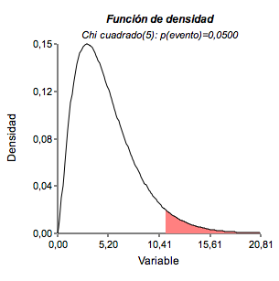 | - CR: Condición de rechazo de H0): Se rechazará la hipótesis nula si p-value < α  Cálculos Auxiliares:  k Frec. observada Frec. esperadas = n*P(k)  1 19 20  2 20 20  3 23 20  4 21 20  5 18 20  6 19 20  120

p-value = 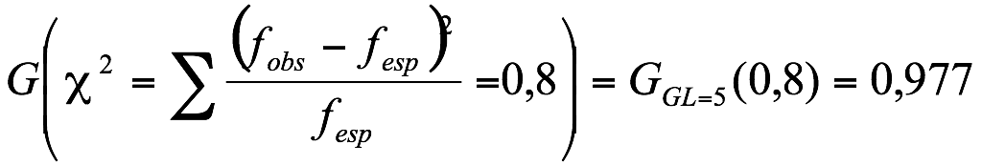

Conclusión estadística: Dado que p-value = 0,977 > α= 0,05, no se rechaza la hipótesis nula.

Salida del Infostat: Estadísticas < Inferencia basada en una muestra < Prueba de Bondad de Ajuste multinomial

Informe final:
No hay motivos para suponer que el dado está cargado (p= 0,977).

EJEMPLO 2. PRUEBA DE INDEPENDENCIA
Se desea probar si el grado de satisfacción laboral (A1= poco/nada satisfecho, A2= algo/muy satisfecho), se asocia con la antigüedad de los empleados (B1= menos de 5 años, B2= 5 a 10 años, B3 = más de 10 años) en cierta empresa multinacional. La siguiente tabla resume los datos aportados por una muestra de empleados.
TABLA 1: Frec. observadas
 |  | ANTIGÜEDAD
SATISFACCION | B1 | B2 | B3 | Total
A1 | 12 | 22 | 47 | 81
A2 | 52 | 26 | 14 | 92
Total | 64 | 48 | 61 | 173

Hipótesis de investigación: ¿El grado de satisfacción de los empleados se asocia con la antigüedad en la empresa? (NS = 0,05)

Determinación de la prueba estadística a aplicar: se trata de determinar la asociación de dos variables categóricas o categorizadas, sólo se fijó previamente el tamaño de muestra global. Entonces es de aplicación la prueba de independencia.

Supuestos de la prueba: observaciones independientes, tamaño de muestra de al menos 50 y no más del 20% de frecuencias esperadas menores a 5.

Hipótesis estadísticas:
H₀) El nivel de satisfacción laboral es independiente de la antigüedad en la empresa: p_{ij} = p_{i.} * p_{.j}
H₁) El nivel de satisfacción laboral no es independiente de la antigüedad en la empresa: Alguna p_{ij} ǂ p_{i.} * p_{.j}

- CR: Condición de rechazo de H₀): Se rechazará la hipótesis nula si p-value < α

- Dirección de extremo: derecha  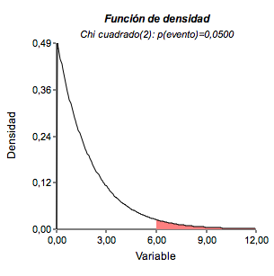 | Cálculos Auxiliares: f espij = tot filai * tot colj / n  Frecuencias esperadas  ANTIGÜEDAD  SATISFACCION B1 B2 B3 Total  A1 29,97 22,47 28,56 81  A2 34,03 25,53 32,44 92  Total 64 48 61 173

p-value = 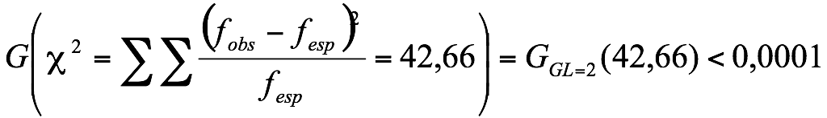

Conclusión estadística: Dado que p-value < 0,0001 < α= 0,05, se rechaza la hipótesis nula.

Salida del Infostat: Estadísticas < Datos categorizados < Tabla de contingencia
Estadístico | Valor | gl | p
Chi Cuadrado Pearson | 42,66 | 2 | <0,0001

Informe final:
Hay evidencias para suponer que el nivel de satisfacción se asocia con la antiguedad de los empleados (p< 0,0001). Para determinar en qué sentido se presenta tal asociación pueden analizarse las probabilidades condicionales donde se observa que los empleados de más antigüedad son los que tienden a estar menos satisfechos.
Frecuencias relativas por columnas
 |  | ANTIGÜEDAD
SATISFACCION | B1 | B2 |  | B3 | Total
A1 | 0,19 | 0,46 |  | 0,77 | 0,47
A2 | 0,81 | 0,54 |  | 0,23 | 0,53
Total | 1 | 1 |  | 1 | 1

EJEMPLO 3. PRUEBA DE HOMOGENEIDAD
Se desea probar si el grado de satisfacción laboral (A1= poco/nada satisfecho, A2= algo/muy satisfecho), se asocia con la con la posición jerárquica (B1= director/gte. regional, B2= gerente sucursal, B3 = jefe/supervisor) en cierta empresa multinacional. La siguiente tabla resume los datos aportados por una muestra de empleados.
Frecuencias absolutas
En columnas:POSICION
SATISFACCION | B1 | B2 | B3 | Total
A1 | 2 | 10 | 26 | 38
A2 | 10 | 25 | 44 | 79
Total | 12 | 35 | 70 | 117

Hipótesis de investigación: ¿El grado de satisfacción de los empleados se asocia con la posición jerárquica que ocupa en la empresa? (NS = 0,05)

Determinación de la prueba estadística a aplicar: se trata de determinar la asociación de dos variables categóricas o categorizadas. Se fijaron previamente los tamaños de muestra de cada categoría de posición jerárquica. Entonces es de aplicación la prueba de homogeneidad.

Supuestos de la prueba: observaciones independientes, tamaño de muestra de al menos 50 y no más del 20% de frecuencias esperadas menores a 5.

Hipótesis estadísticas:
H₀) La distribución del nivel de satisfacción laboral es la misma para todas las posiciones jerárquicas de la empresa: P_{A1/B1} = P_{A1/B2} = P_{A1/B3} P_{A2/B1} = P_{A2/B2} = P_{A2/B3}
H₁) La distribución del nivel de satisfacción laboral no es la misma para todas las posiciones jerárquicas de la empresa

- CR: Condición de rechazo de H₀): Se rechazará la hipótesis nula si p-value < α

- Dirección de extremo: derecha | Cálculos Auxiliares: f espij = tot filai * tot colj / n  Frecuencias esperadas  En columnas:POSICION  SATISFACCION B1 B2 B3 Total  A1 3,9 11,37 22,74 38  A2 8,1 23,63 47,26 79  Total 12 35 70 117

p-value = 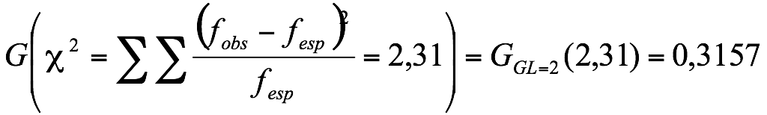

Conclusión estadística: Dado que p-value = 0,3157 > α= 0,05, no se rechaza la hipótesis nula.

Salida del Infostat: Estadísticas < Datos categorizados < Tabla de contingencia
Estadístico | Valor | gl | p
Chi Cuadrado Pearson | 2,31 | 2 | 0,3157

Informe final:
No hay evidencias para suponer que el nivel de satisfacción se asocia con la posición jerárquica de los empleados (p = 0,3157).

PRÁCTICA PROPUESTA

PROBLEMA 1. Un fabricante de indumentaria femenina confecciona pantalones de vestir en cuatro talles (S, M, L, XL) en una proporción de 0,25; 0,30; 0,30; 0,15 respectivamente. Sospecha que su línea de pantalones actualmente es más requerida por un nicho en el que la distribución de talles es diferente. Si confirma su sospecha modificaría el plan de producción para la próxima temporada.
Una muestra aleatoria de ventas de pantalones arrojó los siguientes resultados:
Talle | S | M | L | XL
Nro. de pantalones vendidos | 27 | 41 | 66 | 36

Pruebe el supuesto a un nivel de significación de 0,05.

PROBLEMA 2. En los últimos años se produjo un cambio en la gestión de las empresas con respecto al capital intelectual y en especial a su relación con el capital humano. Así es que tratan de buscar ventajas competitivas en la administración de los recursos humanos.
Una estrategia empleada actualmente es la premiar las habilidades y el rendimiento de los trabajadores con remuneraciones variables en función del desempeño.
Un grupo de investigadores reunió información sobre la modalidad de remuneración (fija o variable) con el objetivo de analizar su tendencia en función del tamaño de la empresa. La tabla 1 contiene la información relevada sobre una muestra de empresas europeas.
TABLA 1
TAMAÑO DE LA EMPRESA
Remuneración | Pequeña | Mediana | Grande
Fija | 35 | 52 | 35
Variable | 33 | 31 | 7

A un nivel de significación de 0,05 ¿hay evidencias de que la modalidad de la remuneración se asocia al tamaño de la empresa? ¿En qué tipo de empresas las remuneraciones variables tienen más popularidad?

PROBLEMA 3. La demanda de vegetales mínimamente procesados se ha incrementado debido en parte al auge de los servicios de comida, donde las ensaladas siempre están incluidas en los menúes diarios. Las nuevas técnicas de procesamiento y envase que permiten utilizar el producto listo para servir, han aumentado el riesgo asociado con microorganismos patógenos emergentes, tales como Listeria monocytogenes.
Se llevó a cabo un estudio con el objetivo de evaluar si la presencia de esta especie se asocia con el tipo vegetales.
Se tomaron muestras de 1 kg de vegetales surtidos (A= lechuga picada, B= repollo blanco, morado y lechuga, C= lechuga y zanahoria) con procesamiento mínimo (ready-to-use), utilizados en servicios masivos de comida, y se evaluó la calidad microbiológica según rangos de contaminación con bacterias aerobias mesófilas (< 103 UFC/g y >103 UFC/g) con los resultados de la tabla 1. | TABLA 1: Distribución de las muestras de vegetales mínimamente procesados según rangos de contaminación con bacterias aerobias mesófilas (UFC/g)  GRADO DE CONTAMINACIÓN  Surtido Aceptable  < 103 UFC/g No aceptable  >103 UFC/g  A 17 33  B 9 41  C 11 39

A un nivel de significación del 5% ¿hay evidencias de que el grado de contaminación se asocia al surtido de vegetales? De ser así, ¿qué surtido parece más susceptible a la contaminación?

PROBLEMA 4. El estrés ha pasado de ser un problema individual-personal, a convertirse en un problema
laboral-social, que puede causar ausentismo, lentitud física y mental, disminución de la eficiencia y satisfacción personal, entre otras. Con el objetivo de probar si el nivel de estrés (bajo-medio-alto) se asocia con la jerarquía (alta gerencia- gerencia media) se encuestó a una muestra de ejecutivos de grandes empresas con los resultados que se muestran en la siguiente tabla.
 |  | ESTRÉS
JERARQUIA | ALTO | BAJO | MEDIO | Total
Alta | 7 | 26 | 38 | 71
Media | 31 | 18 | 22 | 71
Total | 38 | 44 | 60 | 142

Pruebe el supuesto a un nivel de significación de 0,05. ¿En qué jerarquía se ven más afectados por altos niveles de estrés?

PROBLEMA 5. Como parte de su control de calidad, la Química Erovne mide la temperatura, en °C, durante el ciclo de fabricación de un producto. A partir de una muestra piloto de 8 observaciones se desea determinar si la temperatura en dicho paso se distribuye normalmente.
La siguiente tabla contiene los datos muestrales. Se fija un nivel de significación de 0,05.
91,2 | 88,8 | 92,6 | 95,2 | 95,0 | 96,3 | 86,5
91,4 | 94,7 | 89,3 | 90,3 | 87,8 | 87,4 | 89,6

H₀) La variable se distribuye normalmente
H₁) La variable no se distribuye normalmente

Salida del Infostat: Estadísticas < Inferencia basada en una muestra < Prueba de normalidad Shapiro-Wilks

Variable n Media D.E. W* p (una cola)
Columna1 14 91,15 3,18 0,91 0,2972

Opción gráfica:
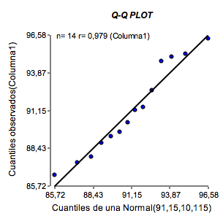

PROBLEMA 6. Un fabricante de lámparas eléctricas ha desarrollado un nuevo proceso de producción que espera aumentará la eficiencia media de su producto (x: eficiencia≈variable aleatoria distribuida normalmente, en lumen/watt). Los resultados de un ensayo realizado sobre 10 lámparas fueron los siguientes:
9,28 | 10,25 | 11,52 | 13,02 | 11,58 | 9,97 | 11,46 | 12,05 | 9,87

Se determinar si la variable eficiencia del producto se distribuye normalmente a un nivel de significación de 0,05.

PROBLEMA 7. La distribución de los grupos sanguíneos en la población humana no es uniforme, sino que varía según las distintas subpoblaciones. En particular en España la distribución es la siguiente:
Distribución de AB0 y factor RH
O+ | A+ | B+ | AB+ | O− | A− | B− | AB−
36% | 34% | 8% | 2.5% | 9% | 8% | 2% | 0.5%

Se desea determinar si en la población argentina la distribución es similar posiblemente como producto de la inmigración (Nivel de significación = 0,05). Para una muestra aleatoria de argentinos se obtuvieron los siguientes resultados, en número de casos:
O+ | A+ | B+ | AB+ | O− | A− | B− | AB−
410 | 395 | 101 | 39 | 114 | 84 | 33 | 24

Problema 8. El oficial de créditos de un banco desarrolló una función para predecir el riesgo crediticio de cada solicitante de crédito hipotecario. De los archivos del banco de créditos otorgados hace 10 años determinó que la distribución real fue la siguiente:
- pago en término (riesgo nulo/bajo), 73% de clientes
- entró en mora pero renegoció y devolvió el crédito (riesgo medio), 16% de clientes
- incobrable y se ejecutó la hipoteca (riesgo alto), 11% de clientes.
Para probar la fiabilidad de su función de predicción, tomó una muestra aleatoria de antiguos clientes, aplicó su función y resultó que predijo correctamente 41 con riesgo nulo/bajo, 25 con riesgo medio y 13 con riesgo alto
- A un nivel de significación de 5% pruebe que la función de predicción del riesgo crediticio es fiable.
- Estime con 90% de confianza el porcentaje de clientes con riesgo nulo o bajo que predice la función. ¿Confirma su conclusión del ítem a)? (Nota: simule la base de datos asignando 1= riesgo nulo/bajo y 0= otros)

PRACTICO 11: ANÁLISIS DE REGRESIÓN Y CORRELACIÓN

- El diagrama de dispersión {x;y} describe el aspecto general de la relación entre dos variables cuantitativas. Tal aspecto se define a través de la forma, la dirección y la fuerza de la relación entre las variables. También permite detectar observaciones atípicas o influyentes.
- La correlación (r) mide la fuerza y la dirección de la relación lineal entre dos variables cuantitativas, pero no implica causalidad.
- La recta de regresión y = a + bx permite predecir a la variable dependiente en función de un valor dado de la variable independiente.
- El coeficiente de regresión o pendiente de la recta (b) describe la variación de la variable dependiente y ante aumentos unitarios en la variable independiente o regresora x.
- La recta de regresión puede utilizarse para evaluar la evolución de una variable cuantitativa y a través del tiempo (x).
- Supuestos del modelo de regresión lineal: a) linealidad, b) normalidad y c) homocedasticidad
- El coeficiente de determinación (R²) permite evaluar la bondad del ajuste del modelo lineal a un conjunto particular de datos. Es decir puede utilizarse para probar el supuesto de linealidad.
- El supuesto de normalidad puede validarse con la prueba de Normalidad sobre los residuos.
- El supuesto de homocedasticidad se valida a través de la prueba de Levene????
- El diagrama de residuos {x;residuos} también ayuda a valorar el ajuste de la recta de regresión y detectar observaciones atípicas o de influencia.

EJEMPLOS DE CÁLCULO E INTERPRETACIÓN

EJEMPLO 1. Los siguientes datos dan cuenta de información vinculada a la producción de vino Malbec en nuestro país entre los años 2000 y 2011.
Unidades de medida: Superficie sembrada en hectáreas, Producción en toneladas.
Se desea
- analizar cómo evolucionó la superficie sembrada (en hectáreas) para esta variedad en los últimos once años y predecirla para el año 2012.
- hallar e interpretar la función que permita predecir la producción de malbec en función de la superficie sembrada.
- Estimar con 95% de confianza la producción promedio que puede esperarse si se siembran 30000 ha
- Estimar con 95% de confianza la producción del año 2012 en el que se planea sembrar = 32474,6 ha

AÑO | SUPERFICIE SEMBRADA | PRODUCCION
2000 | 16347 | 52711
2001 | 17306 | 88586,9
2002 | 18944 | 122170,4
2003 | 20252 | 120933
2004 | 21183 | 176248,6
2005 | 22462 | 173668,2
2006 | 24379 | 202314,7
2007 | 25930 | 244605,6
2008 | 26912 | 215381,8
2009 | 28532 | 235826
2010 | 29946 | 244778,8
2011 | 31069 | 300152,9

ANÁLISIS DE LA EVOLUCIÓN DE LA SUPERFICIE SEMBRADA:

Identificación de las variables
Variable dependiente: superficie sembrada (en hectáreas)
Variable independiente o regresora: año
Dispersograma y validación del supuesto de linealidad
Estadísticas < Regresión lineal
Seleccionar las variables < Aceptar
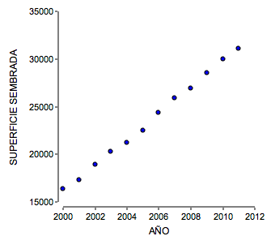 | El coeficiente de determinación R2 = 0,9963 resultó mayor a 0,5 y muy cercano a 1, lo que indica que el modelo lineal es apropiado para describir la evolución de la superficie sembrada a través del tiempo.

Validación del supuesto de normalidad:
En la solapa Diagnóstico tildar Residuos
Estadísticas < Inferencia basada en una muestra < Prueba de normalidad (Shapiro-Wilks
Ho) Los residuos se distribuyen normalmente

Variable n Media D.E. W* p(Unilateral D)
RDUO_SUPERFICIE SEMBRADA 12 0,00 235,51 0,90 0,2437

Conclusión: dado que p = 0,2437 < 0,05 queda validado el supuesto de normalidad

Validación del supuesto de homocedasticidad:
En la solapa Diagnóstico tildar Residuos estudentizados vs predichos
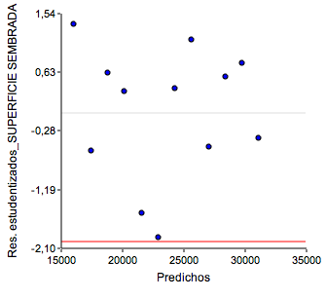

Calculo de la recta e interpretación de los coeficientes
Nota: los coeficientes de la recta pueden obtenerse con el modo REGRESION de las calculadoras de bolsillo. El ingreso de datos y la obtención de los resultados depende de la marca y modelo de calculadora: consulte el manual del usuario.
y = - 2717222,19 + 1366,6485 x

Ordenada al origen a = - 2717222,19 no tiene interpretación en este caso.
Coeficiente de regresión o pendiente b = + 1366,6485 indica que cada año aumentó la superficie sembrada con la variedad Malbec un promedio de 1366,6485 hectáreas.
Predicción de y para x = 2012: y = - 2717222,19 + 1366,6485 * 2012 = 32474,6 ha

ANÁLISIS DE LA PRODUCCIÓN EN FUNCIÓN DE LA SUPERFICIE SEMBRADA
Identificación de las variables
Variable dependiente: producción anual de vino malbec (en tn)
Variable independiente o regresora: superficie sembrada (en hectáreas)
Dispersograma y validación del supuesto de linealidad
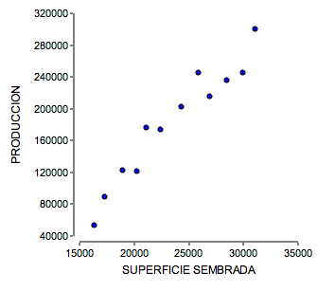 | El coeficiente de determinación R2 = 0,931 resultó mayor a 0,5 y muy cercano a 1, lo que indica que el modelo lineal es apropiado para describir la relación entre las variables x e y.  El modelo lineal explica el 93,1% de la variabilidad de la producción anual de vino malbec.
Validación del supuesto de normalidad:  P = 0,3056 | Validación del supuesto de homocedasticidad:  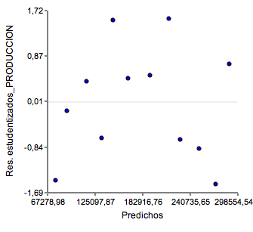

Calculo de la recta e interpretación de los coeficientes
y = - 155666,238 + 14,281 x
Ordenada al origen a = - 155666,238 no tiene interpretación en este caso.
Coeficiente de regresión o pendiente b = + 14,281 indica que por cada hectárea sembrada la producción de vino Malbec aumenta un promedio de 14,281 tn, es decir que se trata de la producción anual/ha.
c)Intervalo de confianza (95%): [280482,14; 335749,70]
d) Intervalo de predicción (95%): [255205,87; 361025,98]

PRÁCTICA PROPUESTA

PROBLEMA 1. La experiencia indica que resulta dificultoso determinar la resistencia al corte de puntos de soldadura, mientras que es relativamente sencillo medir el diámetro de puntos de soldadura. Así, sería ventajoso poder predecir la resistencia al corte a partir de una medición del diámetro de soldadura.
Con el objetivo de evaluar esta posibilidad se realizaron ensayos que arrojaron los siguientes datos:
Diámetro de soldadura (pulgadas) | 0,004 | 0,008 | 0,0125 | 0,016 | 0,02 | 0,025 | 0,031 | 0,036 | 0,04 | 0,04
Resistencia al corte (psi) | 370 | 780 | 1210 | 1560 | 1980 | 2450 | 3070 | 3550 | 3940 | 3950

a) Identificar X e Y. Validar los supuestos del modelo lineal (nivel de significación = 0,05).
b) Calcular la recta de regresión e interpretar los coeficientes en términos del caso.
c) Estimar puntualmente y con 95% de confianza la resistencia al corte de una soldadura de 0,02536 pulgadas.
e) Calcular e interpretar el coeficiente de correlación de Pearson.

PROBLEMA 2. Se condujo una investigación para estudiar cómo afecta la edad de un tubo de cierta caldera sobre su resistencia. Se consideraron la edad de cada tubo de una muestra (en años) y la carga necesaria para obtener una primera grieta (en 1000 libras/pie).

TABLA 1:  EDAD CARGA  20,00 11,45  20,00 11,20  20,00 11,14  25,00 10,27  25,00 10,70  25,00 10,54  31,00 9,47  31,00 9,19  31,00 9,54 | Con los datos de la tabla 1:  - Identifique la variable dependiente y la regresora y pruebe los supuestos de linealidad y normalidad.  - Determine la función lineal. Interprete los coeficientes de la recta en términos del fenómeno en estudio (no omita las unidades de medida).  - Estime con 90% de confianza la resistencia media de un tubo de 22 años.

PROBLEMA 3. Con el objetivo de estudiar el efecto contaminante de derrames de petróleo crudo por roturas de líneas de flujo, se condujo una investigación que consistió en instalar un infiltrómetro de doble anillo en un terreno con cargas controladas de petróleo de distintas densidades y registrar la velocidad de infiltración en la tierra.
La densidad del petróleo se midió en la escala °API (American Petroleum Institute) y se interpreta que valores mayores corresponden a productos menos densos.

- Identifique las variables dependiente y regresora y valide los supuestos de linealidad y normalidad.
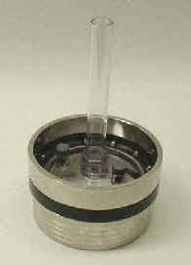
- Determine la función que permita predecir la velocidad de infiltración en función de la densidad del petróleo. Interprete el coeficiente de regresión (pendiente)
- Estime con 90% de confianza la velocidad media de infiltración del petróleo para
una densidad de 28 ºAPI.

Densidad 15 20 25 30
Velocidad 0,08 0,105 0,176 0,246

Infiltrómetro

PROBLEMA 4. WeatherSignal es una red meteorológica cooperativa que se nutre de la información que le brindan sus miembros a través de una aplicación (disponible para Android e iPhone) que usa los sensores del teléfono para recolectar los datos en forma automática. Analizando datos provenientes de distintas ciudades, en forma inesperada encontraron que la temperatura promedio de la batería a lo largo del tiempo y la temperatura exterior de las ciudades de donde provenían los registros estaban fuertemente asociadas en sentido positivo.
- ¿Cómo llegaron los autores a tal conclusión? ¿En qué rango de valores habrá resultado su cálculo? ¿Qué indica “el sentido positivo” de la asociación?
- En la base de datos 2 recreamos la información recopilada en Londres durante un período. Se espera hallar una función que prediga la temperatura exterior en función de la temperatura media de la batería de los teléfonos de los voluntarios.
b.1) Valide los supuestos de normalidad y linealidad.
b.2) Determine la ecuación de la recta e interprete los coeficientes.
b.3) Con 90% de confianza estime la temperatura media exterior cuando la temperatura de las baterías es de 30 ºC.

Temp_celular | Temp_exterior
34,2 | 25,4
31,8 | 18
35,6 | 27,3
38,2 | 34,3
38,0 | 34,2
39,3 | 36,4
29,5 | 17
34,4 | 29
37,7 | 36
32,3 | 19,5

PROBLEMA 5. Se llevó a cabo una investigación con el objetivo de describir cómo y en qué medida se relacionan el consumo energético anual (kWh) y la superficie neta de edificios de oficinas (m²).
Para ello se relevó la información en una muestra de 10 edificios seleccionados al azar en la zona del microcentro de la ciudad de Buenos Aires con los resultados que se muestran más abajo.
a) Identifique las variables dependiente y regresora. Valide los supuestos de normalidad y linealidad.
b) Determine la ecuación de la recta e interprete los coeficientes en términos de las variables.
c) Con 90% de confianza estime el consumo energético anual medio de un edificio de 10.000 m² .
Consumo energético | Superficie
1291446 | 8456
1661890 | 7934
2784201 | 13711
616985 | 3533
559787 | 4152
2818395 | 14288
823996 | 4792
1456602 | 6215
2220304 | 11290
2512325 | 14566

PROBLEMA 6. Un fabricante de bolsas de papel está interesado en mejorar la resistencia a la tensión de las bolsas. Se sospecha que la resistencia a la tensión de la bolsa debe aumentar conforme aumenta la concentración de viruta de maderas duras mezclada en la pulpa del papel. Por razones económicas del proceso no se debe sobrepasar el 20% de viruta. Se realizaron pruebas con cuatro niveles de concentración de viruta (5, 10, 15 y 20%) usando un probador de tensión del laboratorio. Los datos se muestran a continuación:

Concentración (%) | 5 | 10 | 15 | 20
Resistencia (psi) | 11 | 18 | 17 | 23

a) Identifique el fenómeno/problema, la unidad de análisis, el tipo de estudio y las variables dependiente y independiente.
b) Valide los supuestos de la regresión.
c) Determine la ecuación de la recta e interprete los coeficientes en términos del supuesto.
d) Con 90% de confianza estime la resistencia media de las bolsas fabricadas con un 18% de viruta.

PROBLEMA 7. Con base en datos provistos por la Asociación de Concesionarios de Automotores de la República Argentina, el Portal La TDF publicó un artículo sobre la evolución de la venta de autos 0 km en nuestro país en el período 2002-2013 (BASE DE DATOS 2). Dice textualmente
“Desde el año 2002 la Venta de Autos 0 KM en la Argentina no para de crecer (con la excepción del año 2009 por la Crisis Mundial). Año tras año se van superando los Récords Históricos en patentamientos, y se espera que en 2014 supere el millón de unidades”.
Analice estadísticamente la serie de datos con el objetivo de responder las siguientes preguntas:

- ¿el comportamiento de la serie es lineal?
- ¿puede confirmar el crecimiento sostenido que refiere el artículo? Cuantifíquelo.
- ¿Se confirma la predicción para 2014? Evalúe puntualmente y con 90% de confianza.

AÑO | MILES DE UNIDADES VENDIDAS
2002 | 96,9
2003 | 143,3
2004 | 288,5
2005 | 385,8
2006 | 450
2007 | 567,8
2008 | 610,6
2009 | 514,9
2010 | 662,7
2011 | 858
2012 | 840,7
2013 | 930,2

PROBLEMA 8. Como parte de un estudio sobre diversos atributos de las tablets, se espera determinar si el tamaño (en pulgadas) es una variable predictora del peso (en gramos). La siguiente base de datos contiene los datos recopilados sobre una muestra de tablets de diferentes marcas y modelos de tablets.

- Identifique las variables dependiente y la regresora y valide los supuestos del modelo de regresión  - Si corresponde, calcule la recta de regresión estimada e interprete los coeficientes.  - Estime con 90% de confianza el peso medio de las tablets de 10,1 pulgadas.  - Estime con 90% de confianza el peso de la tablet Samsung Galaxy 10.1 | PULGADAS PESO  7 290  8 455  10,1 490  8,9 425  10,1 588  10,1 526  9,7 437  10,5 467  9,7 549

PROBLEMA 9. Analice la información representada en el siguiente gráfico
a) Identifique las variables dependiente y regresora
b) Interprete los coeficientes reportados.

Gráfico 1: Serie histórica de conejos faenados/año en Argentina.
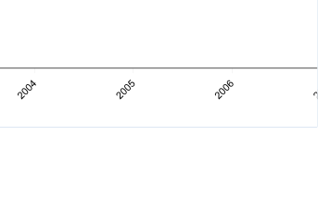

PROBLEMA 10. Se llevó a cabo una investigación con el objetivo de describir cómo y en qué medida la inversión publicitaria televisiva en productos de limpieza (detergentes, suavizantes, etc.) en España afecta a la notoriedad de las marcas anunciadas.
La notoriedad de marca se relaciona con la fuerza que tiene la presencia de la marca en la mente del consumidor y con la habilidad para ser identificada o recordada bajo diferentes condiciones.
La notoriedad se determinó a través de encuestas telefónicas en la Península Baleares como el porcentaje de encuestados que recordaron los anuncios a los que fueron expuestos en las 24 horas anteriores.
La inversión en publicidad de distintas campañas y marcas (en miles de dólares) fue informada por fabricantes y agencias de publicidad.
El supuesto es que la publicidad será más eficaz si genera mayor nivel de recuerdo.

a) Identifique las variables dependiente y regresora. Valide los supuestos de normalidad y linealidad.
b) Determine la ecuación de la recta e interprete los coeficientes en términos del supuesto.
c) Con 90% de confianza estime la notoriedad de la marca “Z” que invirtió 120.000 u$s en la última campaña publicitaria en España.

MARCA | INVERSION | NOTORIEDAD
A | 138,00 | 49,00
B | 47,00 | 22,00
C | 95,00 | 31,00
D | 156,00 | 43,00
E | 70,00 | 28,00
F | 55,00 | 20,00
G | 110,00 | 42,00

PRACTICO INTEGRADOR

A continuación se presentan dos casos de estudio. Su tarea consiste en completar los informes técnicos procesando las herramientas estadísticas apropiadas y seleccionando la opción correcta entre las propuestas en negrita. En hoja aparte justifique analíticamente todos los ítems con número de referencia indicados entre paréntesis (1), (2)…

CASO 1: INTRODUCCION. El envejecimiento del cemento asfáltico es considerado una causa del deterioro de la superficie de los pavimentos flexibles, que se presenta como desprendimientos del agregado pétreo en general o la pérdida de la capa de rodadura en particular. El envejecimiento se supone asociado a factores ambientales como la temperatura.
Cuando diferentes tipos de fallas en el pavimento envejecido (fisuras longitudinales o transversales, rugosidad, etc) afectan a más del 10% de la superficie se hacen necesarias tareas de rehabilitación.
Se espera dar respuesta a la siguiente hipótesis: La temperatura influye negativamente sobre la volatilización de una carpeta asfáltica

METODOLOGIA. Se realizó un ensayo con 28 muestras de cemento asfáltico. Las muestras fueron colocadas en un horno convencional, la mitad a 60 ºC y el resto se sometió a una temperatura de 100 ºC. Finalmente fueron enfriadas a temperatura ambiente y se determinó el nivel de volatilización del material (VM, en %).
Para todas las pruebas de hipótesis se fijó un nivel de significación de 0,05 y para las estimaciones un nivel de confianza 0,90.
Para dar respuesta al objetivo se aplicó la prueba ……………………………………… (1)
(BD: ASFALTO).
INFORME TECNICO.
En respuesta al objetivo a) se concluye que …………………………………………………… …………………… …………………………………………………………….……………………………………….…… (p = …………..)
Con base en el ensayo, se estima que una capa asfáltica sometido a 100 ºC puede presentar un porcentaje promedio de volatilización de entre ………… y …………. (EM = ……….., (3)). Para un error de muestreo un 30% más pequeño se recomendaría ………………………………………………………………… ………………….…………. ……………………………………………………………………… ………………………

CASO 2: INTRODUCCION. La calidad de la madera de gran cuadría utilizada por ejemplo en la construcción, se determina a través de pruebas no destructivas sobre diversos aspectos. Se desea determinar si las tasas de rechazo varían en función de la especie arbórea.
METODOLOGIA. El material de ensayo está formado por maderas de una longitud media de 5 mt, de tres especies de coníferas: pino radiata, pino silvestre y pino laricio.
Se utilizó un equipo portátil con el que se midió la resistencia al arranque de tornillo y se clasificó cada tablón según tuviera una calidad aceptable o no.
Para todas las pruebas de hipótesis se fijó un nivel de significación de 0,05 y para las estimaciones un nivel de confianza 0,90.
Para dar respuesta al objetivo se aplicó la prueba ……………………………………… (4)
(BD: MADERA).
INFORME TECNICO.
En respuesta al objetivo se concluye que ……………………………………………………… ………………………. …………………………………………………… …………………………… (p = …………..)
Se estima que la tasa general de rechazo oscila entre ………… y …………. (EM = ……….., (5)) para cualquier conífera/para la producción de pino radiata, pino silvestre y pino laricio /para las 120 muestras de cada confiera del ensayo.
ANEXO I

RESUMEN DE DISTRIBUCIONES DE PROBABILIDAD SELECCIONADAS

CARACTERÍSTICAS | BINOMIAL | DE POISSON
Variable | Número de éxitos en n ensayos independientes | Cantidad de ocurrencias de un suceso en un continuo
Dominio de la variable | 0 a n (enteros) | 0 a ∞
Función de probabilidad | 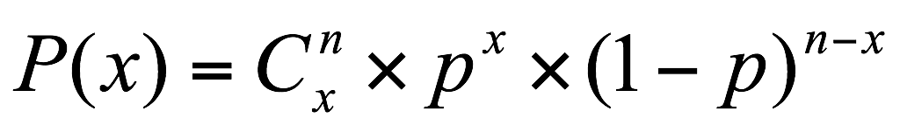 | 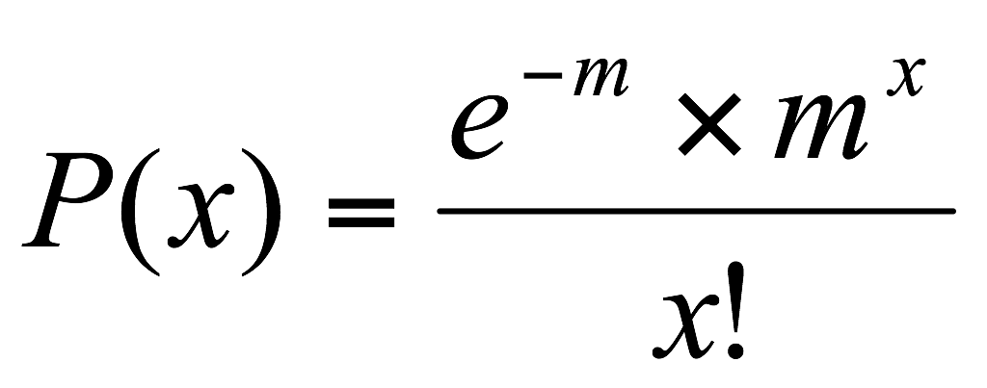
Parámetros de la función | n; p | m = λ t
Esperanza matemática y varianza | E(x) = np  σ2 = np(1-p) | E(x) = m  σ2 = m

CARACTERÍSTICAS | NORMAL | NORMAL ESTADARIZADA
Dominio de la variable |  | 
Función de densidad  Función de  distribución | 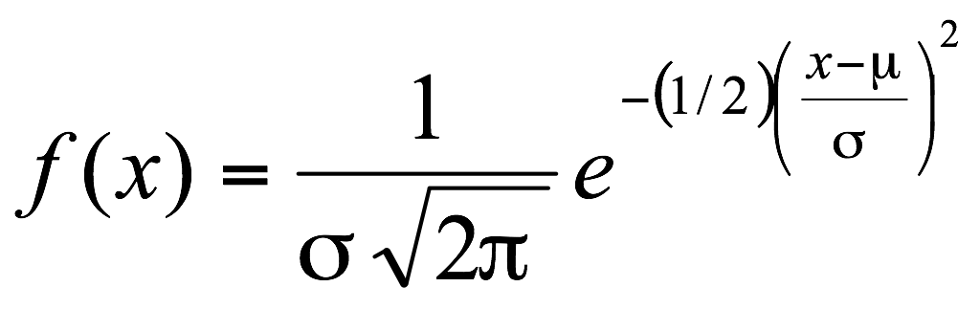 | 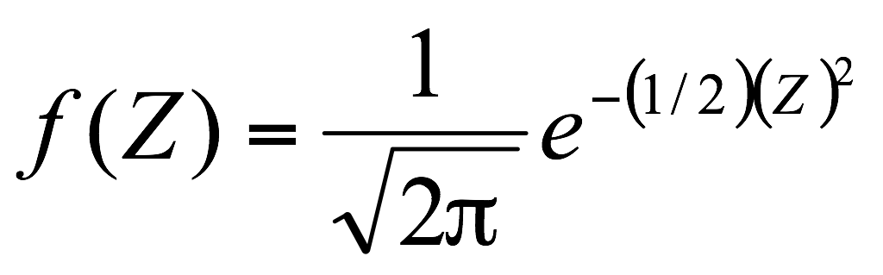
Parámetros de la función | μ; σ2 | μΖ ; σ2Ζ
Esperanza matemática y varianza | E(x) = μ  V(x) = σ2 | E(Z) = 0  V(Z) = 1

ANEXO II

INTRODUCCIÓN A LAS PRUEBAS DE HIPÓTESIS

La técnica de las pruebas, test o ensayos de hipótesis permite poner a prueba supuestos o conjeturas acerca de la distribución de probabilidad de una variable aleatoria y se define a través de sus parámetros. En otras palabras, las hipótesis son supuestos o conjeturas sobre parámetros. Es una herramienta aplicada en estudios científicos con el objetivo de poner a prueba una teoría y también para la toma de decisiones.
El desarrollo de una prueba de hipótesis requiere establecer una hipótesis de investigación, y las denominadas hipótesis estadísticas.
La hipótesis de investigación, denotada por H_{i}) expresa la solución tentativa a un problema objeto de estudio del investigador. Suele expresarse como interrogante o como una frase condicional del estilo “Si …., entonces…”.
Las hipótesis estadísticas son dos: 1) la hipótesis nula, denotada por H₀, es el status quo (lo que se cree hasta el momento) acerca de la población y comenzamos por suponer que es cierta y 2) la hipótesis alternativa, denotada por H₁, es una alternativa a la hipótesis nula, el cambio en la población que el investigador espera sea verdadero. Ambas se refieren a la misma población.
Para probar el supuesto el investigador deberá reunir datos a través de muestreo o experimentación con la esperanza de que ellos aporten evidencias en contra de la hipótesis nula. Los datos observados deben ser resumidos por alguna medida descriptiva como el promedio, el desvío estándar o un porcentaje (estimadores del parámetro sobre el que se hipotetiza). Si tales estimaciones resultan ser “raras” o “inusuales” bajo la hipótesis nula, se dice que los datos son estadísticamente significativos, en cuyo caso la hipótesis nula será rechazada.
La prueba empírica resulta estadísticamente significativa cuando la probabilidad de obtener una estimación como la calculada para la muestra o aún más extrema sea muy pequeña si la hipótesis nula es cierta. Esto implica que será necesario realizar un cálculo de probabilidades conocido como “p-value” o “valor p” bajo la distribución de probabilidades del estimador (por ejemplo distribución normal, Student, chi-cuadrado, etc). De hecho, cuanto más bajo sea p-value, mayor será la evidencia en contra de la hipótesis nula.
Es necesario también establecer una regla de decisión que determine qué tan bajo ha de ser el p-value como para considerar que los datos son estadísticamente significativos y contrarios a la hipótesis nula. Tal regla se fija en relación con el denominado nivel de significación o probabilidad de cometer error de tipo I. Este error consiste en rechazar indebidamente la hipótesis nula, es decir rechazarla cuando H₀ sea cierta. La probabilidad de este error se simboliza α y la fija el investigador, sin embargo los valores más usuales son 0,10; 0,05 y 0,01.
De manera que siempre que p-value < α, se rechazará la hipótesis nula.
Definida la distribución de probabilidad, es necesario determinar la dirección en la que se ha de calcular el p-value, que en las pruebas paramétricas quedará definido por la hipótesis alternativa.
Con este criterio, pueden plantearse pruebas de hipótesis unilaterales derechas (H₁ plantea un incremento “>”) unilaterales izquierdas (H₁ plantea una disminución “<”), o bilaterales (H₁ plantea una discrepancia “≠”).
H1) µ > μ_{ο} H1) µ < μ_{ο} H1) µ ≠ μ_{ο}

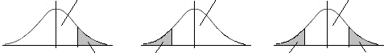
1 -α 1 -α 1 -α
α α α/2 α/2
p-value = G(estimación) p-value= F(estimación) p-value= 2* G(|estimación|)

Hemos mencionado a la probabilidad de cometer de error de tipo I –simbolizada con α y definida como la probabilidad de rechazar indebidamente la hipótesis nula-, pero no es el único error que podría cometer el decisor. También se podría caer en el error de no rechazar la hipótesis nula si fuese falsa. Este error se conoce como error de tipo II y su probabilidad se simboliza β. La determinación de este error sencillamente consiste en el cálculo de una probabilidad bajo la distribución del estimador.
Claro que esperamos que pocas de nuestras decisiones basadas en pruebas de hipótesis sean equivocadas. Así es que esperaríamos tener altas probabilidades de que ocurran alguna de las siguientes situaciones:
  - rechazar la hipótesis nula si es falsa
  - no rechazar la hipótesis nula si es verdadera
La probabilidad de rechazar la hipótesis nula si es falsa se denomina potencia del ensayo y se simboliza 1 - β y también puede calcularse como una probabilidad bajo la distribución del estimador.
La probabilidad de no rechazar la hipótesis nula si es verdadera se simboliza 1 - α. Recuerde el lector que en caso de no tener indicios para rechazar la hipótesis nula, podría cometerse el error de tipo II, y usted nunca sabrá que tan alta sea esta probabilidad!!! Sin embargo, el rechazo de la hipótesis nula es contundente, en tanto que el error de tipo I tiene una probabilidad pequeña, acotada por el investigador.
En síntesis, el cuadro que sigue ilustra las decisiones posibles:
Si la Hipótesis nula es…
Su decisión es…. | Verdadera | Falsa
Rechazar Ho) | Error de tipo I  P(error tipo I) = α o nivel de significación | Decisión correcta  P(D.C.) = 1 - β o Potencia del ensayo
No rechazar Ho) | Decisión correcta  P(D.C.) = 1 - α | Error de tipo II  P(error tipo II) = β

ANEXO III: RESPUESTAS ABREVIADAS A LA PRÁCTICA PROPUESTA

Práctico 1. CONCEPTOS INTRODUCTORIOS

1) eficiencia en las sucursales de la AFIP. La población se compone por el conjunto de usuarios de sucursales de la AFIP de la CABA. UA: cada trámite/usuario. Variables: tiempo de espera de cada usuario (cuantitativa continua, escala de razón, UM: minutos) y grado de satisfacción con el servicio de cada usuario (cuantitativa, continua, escala de intervalo). Recopilación de datos a través de muestreo. Tipo de estudio: exploratorio, observacional, transversal, inferencial.

2) Evaluación de un nuevo producto lácteo. Las poblaciones se conforman por toda la producción de piezas de 500 gr de quesillo elaborado a partir del suero del queso doble crema, población 1: con adición de ácido cítrico, población 2: con adición de ácido acético. UA: cada pieza de 500 gr. Variable: contenido de grasa/pieza (cuantitativa, continua, escala de razón, UM: gramos). Estudio exploratorio, transversal, experimental, inferencial.

3) Contaminación sonora. Población: conjunto infinito de determinaciones de ruido en Juramento y Cabildo. UA: cada determinación. Variable dependiente: intensidad sonora (en dB) cuantitativa. Variable independiente: cantidad de motos/min, cuantitativa. Estudio observacional, inferencial, correlacional.

4) Acceso, consumo y uso de redes sociales. Población: todos los argentinos de 12 a 20 años, Marco muestral: porteños de 12 a 20 años, Muestra: n = 500. Constructo: actitud hacia la inseguridad, indicador: bloqueo de acceso a la cuenta de facebook, categórica ordinal. Variable independiente: edad, categorizada.

Práctico 2. Estudio descriptivo de datos – Métodos tabular y gráfico

1) a) función suma de inasistencias día 1 a inasistencias día 10

x | FA | FR
0 | 7 | 0,58
1 | 2 | 0,17
2 | 2 | 0,17
3 | 1 | 0,08

- G(1) = 7; d) Gr(2) = 25%; e) F(1) = 9, FRA(1) = 75%

2) a) UA: cada empleado administrativo o técnico de la empresa. Variable: “Percepción sobre la fluidez de las comunicaciones”, variable categórica medida en escala ordinal. Censo. Exploratorio, transversal, descriptivo.
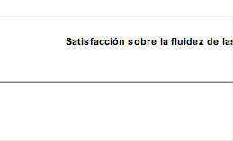
b) “En la encuesta sobre satisfacción laboral participaron 120 empleados, 48 Técnicos y 72 Administrativos.
El 2% de los técnicos perciben como muy satisfactoria la fluidez en las comunicaciones con sus superiores, en tanto el 24% de los administrativos tienen el mismo nivel de percepción.
Las tasas de empleados que están algo o muy insatisfechos con las comunicaciones con sus superiores son de 81% entre el personal técnico y 10% para los administrativos.
Se concluye entonces que resultaría recomendable implementar acciones a fin de mejorar las comunicaciones entre el personal técnico y el nivel jerárquico de la compañía.”

3) X: producción semanal, en unidades; f = cantidad de semanas.
“En las últimas 26 semanas se registró una producción mínima semanal de 4600 unidades y máxima de 5600
En 53,8 % de las semanas se superaron las 5000 unidades. Sólo en 5 semanas la producción fue inferior a 4800 unidades.
Entre las semanas que superaron las 5000 unidades, en el 7 % se superaron las 5400. La producción semanal más frecuente fue de 5100 unidades.”

4) a) 24,7%. B) en el surtido B (82%)
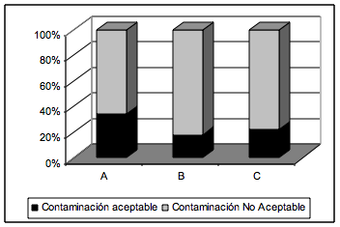

5) a) X: espesor de pintura de cada tubo de acero (cuantitativa, continua), f: tubos de acero. n = 182
b) 0,09; 29; 92%. c) 2,7%

6) a) VD: tipo de ruido, categórica ordinal. VI: rubro fabril, categórica nominal
b) 59 M y 99 A
c) En el rubro metalúrgico el ruido continuo uniforme es el más común, mientras que en el rubro alimenticio es el ruido continuo variable.
Rubro | FAST | LOW | ESTADISTICO | TOTAL
M | 45,8% | 22,0% | 32,2% | 100,0%
A | 31,3% | 42,4% | 26,3% | 100,0%
TOTAL | 36,7% | 34,8% | 28,5% | 100%

7) En el ensayo resultó que un 13% de paquetes fueron transmitidos con alteraciones. La red A resultó la más eficiente con sólo un 9,3% de paquetes alterados. La red más ineficiente fue B
Estado paquetes | A | B | C | TOTAL
Alterado | 9,3% | 19,6% | 11,5% | 13,0%
Integro | 90,7% | 80,4% | 88,5% | 87,0%
TOTAL | 100,0% | 100,0% | 100,0% | 100,0%

Práctico 3: Estudio descriptivo de datos, métodos numéricos

1) Figura 1: mediana, Figura 2: modo, Figura 3: media aritmética

2) a) 0,64 ± 1,03, b) 0, c) muy heterogénea (CV=161,4%)
3) a) UA: cada solución de azucar patrón. Determinación de almidón (en mg/kg), cuantitativa continua. Experimental, inferencial.
b) Es repetible en ambas concentraciones (CV < 10%). C) Mo = 24, las determinaciones más frecuentes superan a la media.

4) a) VD: tiempo de transcurrido (en minutos) entre el momento del arribo de cada camión al playón y su salida para el reparto. VI: playón
b) en el playón 1 (media = 29,78 min), c) en el playón 1 (CV = 31,75%), d) 41,7%, e) El 20% de los camiones son cargados en más de 47,3 minutos en el playón 2.

5) Resumen de “Porcentaje diario de defectuosas”
 | A | B
n | 15 | 15
Media | 1,98 | 0,85
D.E. | 1,37 | 0,79
CV | 68,98 | 93,37
Mín | 0 | 0
Máx | 4,2 | 2,44
Asimetría | 0,18 | 0,51
P(95) | 4,2 | 2,44

6) a) 303750 y 5769,06. b) con la opción del suma fija. c) 330 y 82,5

7) b) 709,148 y 87,615.

8) “Durante el último año se capacitó a 951 personas en Seguridad Industrial, las que recibieron un promedio de 9,06 horas (DE= 3,5 hs). El 19.% de los asistentes superó las 12 hs de capacitación.
Luego de la capacitación se registraron 3,8% de denuncias de situaciones con riesgo alto, lo que implica una reducción del 62,9% respecto al período anterior. El gráfico 1 muestra el impacto de las medidas tomadas sobre las denuncias de situaciones de riesgo.

9) a) Observacional, transversal. UA: cada hogar. VD: consumo en standby (en watts), cuantitativa, VI: tipo de aparato (A, B), categórica.
b) En general las TV tienden a consumir más energía en standby (12,15 ± 3,3) que los periféricos de computadora (7,68 ± 1,3), sin embargo los consumos de los TV resultaron muy heterogéneos (CV = 27%): los hubo tan eficientes como los periféricos (consumo mínimo 6 watts) y otros con consumos que prácticamente duplican a los periféricos (consumo máximos 20 vs 12 watts)
c) 6,05 ± 0,99

10) a) VD: tiempo de lectura, cuantitativa continua, VI: periódico (A, B), categórica. Estudio experimental, transversal.
b) Con una muestra de 20 voluntarios se obtuvo que en general la lectura del periódico A es más ágil (A: 36,3 ± 3,9; B: 46,25 ± 9,9) y con una respuesta homogénea (CV = 11%). Solo el 15% de participantes (3) tardó igual o menor tiempo en leer ambos periódicos. Se recomienda mejorar el diseño del periódico B.

Práctico 4: Teoría de probabilidades

1) a) P(In y IE) = 0,493. b) P(solo una) = 0,387. c) P(In o IE) = 0,88. d) P(no IE/In) = 0,30

2) a) 0,436; b) 0,1045; c) 0,043; d) 0,418a) 0,75;

3) a) 0,75; b) 0,11; c) 0,50; d) 0,227; e) no, se recomienda tratamiento con cloro.

4) a) 14,88%; b) 53,7%

5) a) 23,5%; b) 0,447.

6) a) 0,0266; b) 0,5714

7) a) 0,268; b) 0,998; c) 0,931

8) a) 0,015; b) 0,765; c) 0,85.

9) 0,098

10) a) 0,06; b) 0,745

11) a) 0,004; b) 0,036

12) a) 0,455. b) 0,462. c) 0,0195

13) a) 0,123. b) T: 0,402; B: 0,305; E: 0,292

14) a) 0,1363 ó 1363. b) 0,1779

15) a) 87,5%. B) 0,895

16) a) P(aprobar) = 0,57. b) 0,45. c) El resultado del examen depende del descanso.

17) a) 0,29; b) 0,21; c) 0,879; d) 0,25

18) a) 0,305; b) 0,866; c) 0,204

Práctico 5: Distribuciones de Probabilidad

1)
x | 0 | 1 | 2
P(x) | 0,072 | 0,416 | 0,512

b) 1,44

2) a) 0,17; b) 0,295 y 0,74; c) 0

3)
x | 0 | 50 | 100 | 300
P(x) | 0,623 | 0,250 | 0,117 | 0,010

b) $27,2 y $44,217; c) 0,377; d) 0,242; e) $2720 y $ 442,17

4)
x | 14 | 27 | 50 | 125
pb | 0,18 | 0,42 | 0,35 | 0,05

b) $37,61 y $24,1; c) $ 15

5) a) $12912; b) -16,604$

6) a) 0.2522, 0.2616, 0.9865. b) 0.0285, 0.0071, 0.9999

7) a) 0.3872, b) 0.3064

8) a) 0.7516, b) 0.8692, c) 1.3 y 1.063, d) 0.0994

9) a) grado 1: 0,6597; g2: 0,313; g3: 0,0273
b) el mayor precio es más probable

10) 0.18044, 0.7833, 0.999

11) a) 0.20189, b) 0.0173

12) a) 0.0008, b) 0.01347

13) a) 0.03, b) 0.0296, c) 0.0479

14) a) 0.2023, 0.02275, 0.1961. b) 30.13, 47.689

15) a) 0.2266, 0.5987, 0.19146, 0.3173, b) 1.3822, 0.72144

16) a) 0.1586, 0.7866, 0.0548, b) 26.21, c) 21.37, d) 0.5486

17) 0.8614, 0.11, 0.0283

18) 0.7286

19) a) 0.8008, b) 0.9826

20) a) 0.59049, b) 0.049

21) maduras: 0.271, con amarillez: 0.3375

22) a) En A (0.9876 vs B: 0.9567), b) ambas tienen carga homogénea (CV < 10%), c) 0.2226

23) cumple sólido: 95,99%, bebida alcohólica: 99,79%, no alcohólica: 91,37%

24) a) 0.31896, b) 944.23, c) si, la probabilidad que haya sido por azar es 0.0625

25) a) 0.05914, b) 0.00498

26) a) 0.12167, b) 102.31, c) 0.433, d) 0.1322

27) 107,478 y 3,357

28) a) 0,6997; b) 0,6484; c) 0,5683; d) 0,116; e) 5,7 aprox

29) a) 0,1; b) 0,6352; c) i. 0,1937; ii. 0,9298

30) a desarrollar durante la clase

31) a) 750 lts y 24,5 lts; b) 0,0206; c) menos de 718,6 lt

32) a) 0,6915; b) 139,5 y 14,65

Práctico 7: TCL y Distribuciones muestrales

1) a desarrollar en clase

2) a) 0,87493; b) 0,4896; c) 0,48537; d) 0,9944

3) a) 0,1788; b) 0,01578; c) 0,1292; 0,00415

Práctico 8: Estimación de parámetros y pruebas de hipótesis

1) a) n = 14; b) IC _{90%} [89,31; 92,99]

2) a) H₀) μ ≤ 23,8; H₁) μ > 23,8; p = 0,2655, no hay evidencias de que deba realizarse la reorganización. B) IC _{90%} [20,43; 30,97]

3) a) H₀) μ ≤ 35; H₁) μ > 35; p = 0,0437, hay evidencias sobre la eficiencia de la moderna prensa. B) IC _{90%} [35,11; 39,26]

4) a) H₀) μ ≥ 20; H₁) μ < 20; p = 0,016, hay evidencias de que el proceso está bajo control. B) IC _{90%} [18,12; 19,68]; 0,78 gr/kg.

5) a) H₀) μ ≤ 27,3%; H₁) μ > 27,3; p < 0,0001, hay evidencias acerca de la percepción pesimista de la población. B) Error tipo I: sostener que la población tiene una percepción pesimista sobre la inflación de los próximos meses, si en realidad no lo es.

6) H₀) p ≥ 0,034; H₁) p < 0,034; p = 0,4337, no hay pruebas de mejoras debidas a la modificación en el proceso.

7) H₀) p ≥ 0,10; H₁) p < 0,10; p = 0,138, no hay pruebas de que las medidas orientadas a la retención de personal hayan resultado efectivas.

8) a) H₀) μ ≤ 7%; H₁) μ > 7%; p = 0,0761, no hay pruebas de que el lote deba ser reprocesado. B) IC _{90%} [6,95; 7,63]. C) n = 38.

9) a) H₀) μ ≤ 9,5; H₁) μ > 9,5; p = 0,003, hay evidencias de un aumento en la eficiencia media de las lámparas con el nuevo proceso. B) IC _{90%} [10,25; 11,75]

10) a) H₀) μ ≥ 6; H₁) μ < 6; p < 0,0001, hay evidencias de que el control se realiza en un tiempo medio significativamente inferior al actual, ose recomiendan las nuevas herramientas. b) Error tipo I. c) IC _{90%} [3,3; 4,4]

11) a) IC _{90%}[12,9; 21,46]. B) H₀) μ ≥ 20; H₁) μ < 20; p < 0,0865. No hay evidencias de logro. C) Error tipo II.

Práctico 9: Pruebas de hipótesis (comparación de poblaciones)

1) H₀) p_{grandes} ≤ p_{peq} ; H₁) p_{grandes} > p_{peq}; p = 0,035, hay evidencias de que el impacto positivo de Internet es significativamente superior en las grandes empresas de Brasil, México, Argentina, Chile, Colombia y Perú.

2) a) UA: cada pieza de quesillo doble crema de 500 gr. Variable: contenido de grasa (en gr), cuantitativa continua. Condición experimental: método (1= adición de ácido cítrico, 2= adición de ácido acético). Población = producción de quesillo doble crema. Muestra = 22 piezas de 500 gr.
b) Prueba de homogeneidad de varianzas: H₀) σ²_{M1} = σ²_{M2} ; H₁) σ²_{M1} ǂ σ²_{M2}; p = 0,2303. Se acepta que las varianzas son homogéneas.
H₀) μ_{M1} ≥ μ_{M2} ; H₁) μ_{M1} < μ_{M2}; p = 0,0012,
t_{GL=20} = -3,49, hay evidencias de que la adición de ácido cítrico provee un producto con menor contenido graso.
c) Error tipo I, P(EI) = 0,0012. A priori = α

3) H₀) μ_{(X B – X A)} ≥ 0; H₁) μ_{(XB – XA)} < 0;
t_{GL=19} = -5,24; p < 0,0001, hay evidencias acerca de que los aparatos tipo B son más eficientes que los tipo A.

4) a) H₀) p_{super/nievl alto} = p_{super/nievl bajo} ; H₁) p_{super/nievl alto} > p_{super/nievl bajo}; p < 0,0001, hay evidencias de que el hábito de comprar carne en super/hipermer-cado crece con el nivel socio-económico.
b) Error tipo I

5) a) VD: duración de la tarea, VI: plataforma (A, B). Prueba T apareada
b) H₀) μ_{(X A – X B)} = 0; H₁) μ_{(X A – X B)} > 0; T_{GL=6} = 1,55; p < 0,0862, no hay evidencias acerca de que la plataforma B sea más amigable. C) Error tipo II

6) Prueba de homogeneidad de varianzas:
H₀) σ²_{Α} = σ²_{B} ; H₁) σ²_{A} ǂ σ²_{B}; p = 0,7581. Se acepta que las varianzas son homogéneas.
H₀) μ_{A} = μ_{B} ; H₁) μ_{A} ǂ μ_{MB}; p = 0,0431,
t_{GL=18} = 2,18, Hay evidencias de que los algoritmos difieren significativamente en su eficacia.

7) H₀) μ_{(X pol – X cel)} = 0; H₁) μ_{(X pol – X cel)} ǂ 0; T_{GL=13} = 3,10; p < 0,0084, hay evidencias de que las membranas puestas a prueba difieren significativamente en su sensiblidad. Se recomendaría la de policarbonato por presentar un mayor poder de detección promedio (3,82 vs 2,97).

8) a) Variable: tiempo de secado inicial, cuantitativa continua. Criterio de clasificación: Temperatura (25 ºC y 10 ºC). Aplica la Prueba T para muestras independientes
b) Prueba de homogeneidad de varianzas:
H₀) σ²₂₅ = σ²₁₀ ; H₁) σ²₂₅ ≠ σ²₁₀; p = 0,614. Se acepta que las varianzas son homogéneas.
H₀) μ₂₅ = μ₁₀ ; H₁) μ₂₅ ≠ μ₁₀; p = 0,0001,
t_{GL=14} = 7,13. Hay evidencias de que el tiempo de secado inicial varía significativamente en función de la temperatura ambiente.
- Para 25 ºC: IC95%[7,11; 8,34]
Para 10 ºC: IC95%[4,05; 5,55]

9) a) UA: cada día de trabajo. Variable: cantidad de unidades procesadas, cuantitativa. Criterio de clasificación: Línea (A, B). Población: producción diaria de la fábrica, muestra: 13 días.
b) Prueba de homogeneidad de varianzas:
H₀) σ²_{Α} = σ²_{B} ; H₁) σ²_{A} ǂ σ²_{B}; p = 0,6047. Se acepta que las varianzas son homogéneas.
H₀) μ_{A} = μ_{B} ; H₁) μ_{A} < μ_{B}; p = 0,0107,
t_{GL=24} = -2,46. Hay pruebas de que la productividad de la línea A es inferior a la de la línea B, se recomiendan acciones que promuevan la productividad de la línea A.

10) a) Prueba T
H₀) μ_{Disco} = μ_{Cinta} ; H₁) μ_{Disco} ǂ μ_{Cinta} p = 0,2134,
t_{GL=8} = -1,35. No hay pruebas de que la velocidad del proceso difiera significativamente en función del sistema de recuperación. Se recomienda el sistema más económico/práctico.
b)Prueba T apareada
H₀) μ_{(X disco – X cinta)} = 0; H₁) μ_{(X disco – X icnta)} > 0
T = 2,35; p = 0,0782. Idem conclusión anterior

11) Prueba T para muestras independientes. Pueden hacerse tres pruebas.

12) a)VD: Fidelidad (0= fracaso; 1= éxito), VI: zona (rural, urbana)
b) H₀) p_{F1/rural} ≥ p_{F1/urbana} ; H₁) p_{F1/rural} < p_{F1/urbana} _{bajo}; p < 0,5719/2, hay evidencias de que en la zona rural es menor la proporción de clientes fieles por lo que se aconseja intensificar acciones.
b) Error tipo I

Práctico 10: Pruebas de hipótesis no paramétricas

1) H₀) La distribución de la demanda por talle es P(S)= 0,25, P(M)= 0,3, P(L)= 0,3, P(XL)= 0,15, H₁) Alguna p(k) es diferente. χ² = 16,35, p = 0,001, hay evidencias para rechazar H₀): hay pruebas de que la distribución actual de la demanda es diferente del pasado.

2) H₀) La modalidad de remuneración es independiente del tamaño de la empresa. H₁) La modalidad de remuneración no es independiente del tamaño de la empresa. χ² = 11,35, p = 0,0034, hay evidencias para rechazar H₀): La modalidad de remuneración no es independiente del tamaño de la empresa. En las empresas medianas las remuneraciones variables tienen más popularidad (49%).

3) H₀) El grado de contaminación es independiente del surtido de vegetales. H₁) El grado de contaminación es independiente del surtido de vegetales. χ² = 3,73, p = 0,1548, no hay evidencias para rechazar H₀): no hay evidencias significativas de que el grado de contaminación sea independiente del surtido de vegetales. Todos los surtidos son susceptibles a la contaminación.

4) H₀) El grado de estrés es independiente de la jerarquía. H₁) El grado de estrés no es independiente de la jerarquía. χ² = 20,88, p < 0,0001, hay evidencias para rechazar H₀): El grado de estrés no es independiente de la jerarquía, están más afectados los que ocupan las gerencias medias (44% vs 10%).

Práctico 11: Análisis de Regresión y correlación

1)a) Y: resistencia (en psi), X: diámtro de soldadura (pulgadas)
Linealidad: R2 = 0,9999  Normalidad: p = 0,0565 | Homocedasticidad:  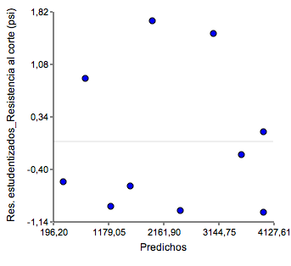

b) y = -22.21 + 99278,03 x
El coef. De regresión indica que por cada pulgada que la resistencia aumenta en 99278,03 psi por cada pulgada que aumenta el diámetro de la soldadura.
c)IP_{95%[}2470,19; 2520,77psi]
d)r = 0,99997,las variables se relacionan en forma casi perfecta y en sentido positivo (soldaduras de mayores diámetros se asocian con más resistencia)

2)a) Y= carga (100/libras/pie), X= Edad (años)
Linealidad: R² = 0,958. Normalidad: p = 0,49
b)y = 14,69 – 0,17x. La carga hasta la primer grieta disminuye en 170 libras/pie por cada año de antigüedad del tubo.
c) IC90%[10800;11100 libras/pie]

3)a) Y: velocidad de infiltración (en metros/segundo); X: densidad del petróleo.
Linealidad: R² = 0,96. Normalidad: p = 0,6113
b) y = -0,10 + 0,01 x. La velocidad de infiltración aumenta en 0,01 metros/seg por cada punto en la escala API.
c) IC_{90%}[0,18; 0,25]

4) a) Cálculo del chef. de correlación de Pearson, valores ≥ 0,70, temperaturas de batería altas se correspondían a temperaturas altas en el exterior y temperaturas de batería bajas se correspondían a temperaturas bajas en el exterior.
b) Linealidad: R² = 0,94. Normalidad: p= 0,182
y = -51,88 + 2,27 x. La temperatura exterior aumenta 2,27 ºC por cada grado en la temperatura del celular. IC_{90%} [13,9; 18,4 ºC]

5) a) Y: consumo energético anual (kWh); X: la superficie neta de edificios de oficinas (m²).
Linealidad: R² = 0,95. Normalidad = 0,5537
b) y = -75964,29 + 196,83 x. El consumo energético anual aumenta en 196,83 kWh por cada m² de superficie neta.
c)IC_{90%}[1762087,78; 2022607,07 kWh]

6) a) Problema: mejoramiento de la calidad de bolsas de papel, UA: cada bolsa, estudio experimental, Y: Resistencia (psi); X: Concentración de viruta (%)
b) Linealidad: R2 = 0,84  Normalidad: p = 0,7952 | Homocedasticidad:  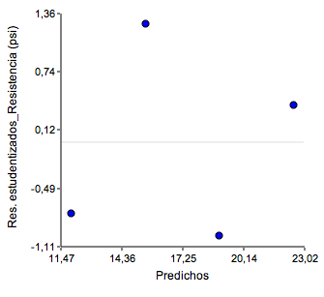

c) y = 8,50 + 0,7 x. La resistencia de la bolsa aumenta 0,7 psi por cada 1% más de concentración de viruta.
d)IC_{90%}[16,2; 26 psi]

7) a) R² = 0,95. b) si ( b= +73,61). c) y/x=2014 = 1007560; IP_{90%}[876500; 1138580 unidades]

8) a) X: tamaño (en pulgadas); Y: peso (en gramos). Linealidad: R² = 0,60
Normalidad: p = 0,191
Homocedasticidad:

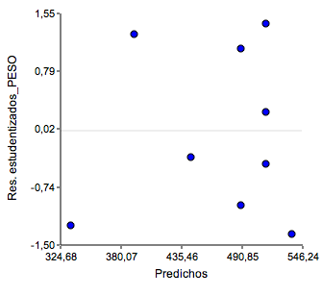
b) y = -68,08 + 57,55 x. El peso de las tablets aumenta 57,55 gr por cada pulgada.
c)IC_{90%} [468,5; 557,7 gr]
d)IP_{90%} [394,3; 632 gr]

9) a) X: años; Y: cant. conejos faenados
b) La serie es lineal. Cada año aumenta la faena un promedio de 414324 conejos.

10) a) X: inversión publicitaria televisiva en productos de limpieza (miles de dólares/marca); Y: notoriedad de cada marca (% encuestados)
Linealidad: R² = 0,87. Normalidad: p = 0,467
b)y = 9,39 + 0,25 x. Por cada 1000 dólares invertidos en publicidad se estima un incremento en la notoriedad de 0,25%.
c) IP_{90%}[29,9; 49,4%]

